УТВЕРЖДЕНЫ

приказом Министерства спорта

Российской Федерации

от 27 сентября 2022 г. № 773

с изменениями, внесенными приказами Министерства спорта Российской Федерации от 8 декабря 2022 г. № 1177,

от 27 декабря 2023 г. № 1104

**ПРАВИЛА ВИДА СПОРТА «ПРЫЖКИ НА БАТУТЕ»**

**ОБЩАЯ ЧАСТЬ**

Настоящие правила вида спорта «прыжки на батуте» (далее – Правила) разработаны Общероссийской спортивной федерацией, по виду спорта «прыжки на батуте» (далее – Федерация), в соответствии с правилами вида спорта «прыжки на батуте», утвержденных Международной федерацией гимнастики (Federation International Gymnastic – FIG). Официальные лица (руководители команд, тренеры, спортсмены и судьи), принимающие участие в соревнованиях, обязаны в своих действиях руководствоваться настоящими Правилами.

Официальные спортивные соревнования по виду спорта «прыжки на батуте» (далее – соревнования) проводятся в соответствии с настоящими Правилами и являются обязательными при проведении всех соревнований на территории Российской Федерации. Соревнования по прыжкам на батуте проводятся на спортивных сооружениях, соответствующих требованиям Технического регламента ФИЖ. Спортивные ситуации, не нашедшие отражения в настоящей редакции Правил, трактуются исходя из Правил ФИЖ.

Обеспечение безопасности участников и зрителей на спортивных соревнованиях осуществляется согласно требованиям Правил обеспечения безопасности при проведении официальных спортивных соревнований, утвержденных постановлением Правительства Российской Федерации от 18 апреля 2014 года № 353 (в редакции Постановления Правительства Российской Федерации от 17 мая 2022 г. № 892).

Спортивные соревнования проводятся на объектах спорта, включенных во Всероссийский реестр объектов спорта, в соответствии с Федеральным законом от 4 декабря 2007 года № 329-ФЗ «О физической культуре и спорте в Российской Федерации», и наличии актов готовности спортивного сооружения к проведению мероприятий, утвержденных в установленном порядке.

Оказание скорой медицинской помощи осуществляется в соответствии с приказом Министерства здравоохранения Российской Федерации   
от 23 октября 2020 года № 1144н «Об утверждении порядка организации оказания медицинской помощи лицам, занимающимся физической культурой и спортом (в том числе при подготовке и проведении физкультурных мероприятий и спортивных мероприятий), включая порядок медицинского осмотра лиц, желающих пройти спортивную подготовку, заниматься физической культурой и спортом в организациях и (или) выполнить нормативы испытаний (тестов) Всероссийского физкультурно-спортивного комплекса «Готов к труду и обороне» и форм медицинских заключений о допуске к участию физкультурных и спортивных мероприятиях».

Следующие документы должны рассматриваться вместе с этими Правилами:

* руководство для судейства и интерпретация настоящих Правил соревнований ФИЖ;
* технические Регламенты ФИЖ, Раздел 1 и Раздел IV – «Специальные регламенты для прыжков на батуте»;
* специальные технические регламенты ОСФ (приложение Р настоящих Правил);
* основные Правила ФИЖ для судей и Специальные Правила ФИЖ для прыжков на батуте;
* правила первенства мира ФИЖ среди возрастных групп;
* правила соревнований ФИЖ для кубков мира по прыжкам на батуте;
* стандарты оборудования ФИЖ, раздел 2.5 для прыжков на батуте.

**Сокращения и определения**

Следующие сокращения и определения используются в данных Правилах:

**ФИЖ** Международная Федерация Гимнастики

**ОСФ** Общероссийская спортивная федерация, аккредитованная по виду спорта «прыжки на батуте»

**РСФ**  Региональная спортивная федерация, аккредитованная по виду спорта «прыжки на батуте»

**РФ** Российская Федерация

**Исполком** Исполнительный комитет ОСФ

**ВКС** Всероссийская коллегия судей

**ЕКП** Единый календарный план межрегиональных, всероссийских и международных, физкультурных мероприятий и спортивных мероприятий

**ЕВСК** Единая всероссийская спортивная классификация

**БАТ** Спортивная дисциплина **«**индивидуальные прыжки**»**

**СИН** Спортивная дисциплина «синхронные прыжки»

**АКД** Спортивная дисциплина «акробатическая дорожка»

**ДМТ** Спортивная дисциплина «двойной минитрамп»

**ТР** Технические Регламенты

**ПСЖ** Председатель Судейского Жюри

**ТМД** Прибор измерения времени полета

**ВП** Время полета

**ГПП** Прибор измерения горизонтальных перемещений

**ГП** Горизонтальное перемещение

**КТ** Коэффициент трудности выполненного упражнения

**К1** Квалификация 1, состоящая из 2 упражнений

**К2** Квалификация 2, состоящая из 1 упражнения

**Ф** Финал для спортивных дисциплин «индивидуальные прыжки» и «синхронные прыжки»

**Ф1** Финал 1 (для спортивных дисциплин «акробатическая дорожка» и «двойной минитрамп»)

**Ф2** Финал 2 (для спортивных дисциплин «акробатическая дорожка» и «двойной минитрамп»)

**МС** мастер спорта России

**КМС** кандидат в мастера спорта

* Слова, означающие единственное число, также подразумевают множественное число и наоборот.
* Слова, означающие мужской пол, подразумевают также женский пол.

1. **ОБЩИЕ ПОЛОЖЕНИЯ О СОРЕВНОВАНИЯХ**
   1. **Характеристика соревнований**

Соревнования по прыжкам на батуте проводятся в спортивных дисциплинах в соответствие с Всероссийским реестром видов спорта (ВРВС):

* акробатическая дорожка;
* двойной минитрамп;
* индивидуальные прыжки;
* синхронные прыжки;
* акробатическая дорожка – командные соревнования;
* двойной минитрамп – командные соревнования;
* индивидуальные прыжки – командные соревнования.

Запрещается оказывать противоправное влияние на результаты спортивных соревнований, включённых в настоящее положение о межрегиональных и всероссийских официальных спортивных соревнованиях.

Запрещается участвовать в азартных играх в букмекерских конторах и тотализаторах путём заключения пари на официальные спортивные соревнования в соответствии с требованиями, установленными пунктом 3 части 4 статьи 26.2 Федерального закона от 4 декабря 2007 года № 329-ФЗ «О физической культуре и спорте в Российской Федерации».

**1.1.1 По характеру соревнования делятся на:**

а) личные, когда результаты засчитываются только каждому спортсмену отдельно;

б) командные, когда результаты отдельных спортсменов засчитываются только командам;

в) лично-командные, когда результаты засчитываются и отдельным спортсменам и командам;

г) командный зачет, когда результаты спортсменов в индивидуальных видах программы засчитываются в общий результат команды.

**1.1.2 Соревнования по прыжкам на батуте подразделяются на:**

а) классификационные, проводимые в строгом соответствии с классификационной программой и Правилами;

б) неклассификационные, проводимые по специальной программе.

1.1.3 Характер соревнований определяется положением о соревнованиях.

* 1. **Программа соревнований**

1.2.1. Программа соревнований может состоять либо из только обязательных, либо из обязательных и произвольных упражнений, либо только из произвольных упражнений.

1.2.2. Обязательные упражнения утверждаются Исполнительным комитетом ОСФ.

1.2.3. Произвольные упражнения составляются с учетом требований изложенных в настоящих Правилах, а так же в положении о соревнованиях.

* + 1. **Положение о соревнованиях**
    2. Положение о соревнованиях (в дальнейшем – Положение) составляется организацией, проводящей соревнования, в строгом соответствии с настоящими Правилами. Положение определяет характер, цели и задачи соревнований, место и сроки проведения, организаторов соревнований, требования к участникам соревнований, условия их допуска, программу соревнований, условия подведения итогов, порядок награждения победителей, условия финансирования.
    3. Положение (за исключением положения о всероссийских соревнованиях, включенных в ЕКП, которое утверждается в конце текущего года на следующий год) рассылается не позднее, чем за три месяца до начала соревнований.
    4. Положением могут быть предусмотрены:

а) соревнования I – предварительные соревнования (по обязательной программе и/или произвольной программам) и проводиться:

* в один раунд (К1) – для БАТ, СИНХ, АКД и ДМТ для юношеских и спортивных разрядов;
* в два раунда (К1+К2) для БАТ, СИНХ, АКД И ДМТ для спортивных разрядов.

Соревнования I (К1) могут быть командные (когда результаты участников складываются вместе и соревнования III отдельно не проводятся) и квалификационными для соревнований II, III, IV и V;

б) соревнования II – финальные соревнования в индивидуальных видах, состоящие:

* в один раунд – для индивидуальных и синхронных прыжков;
* в два раунда (финал 1 (далее – Ф1) и финал 2 (далее – Ф2)) – для акробатической дорожки и двойном минитрампе;

в) соревнования III – финальные соревнования среди команд;

г) соревнования IV – проводимые по кубковой системе;

д) соревнования V – командное многоборье.

*Примечание:* командное и личное первенства могут определяться и   
по другим вариантам, согласно Положению.

* 1. **Возраст участников**
     1. Официальные спортивные соревнования, включенные в ЕКП, а так же чемпионаты, кубки и первенства субъектов Российской Федерации, могут проводиться в следующих возрастных группах (указанное число лет должно исполниться спортсмену в календарный год проведения соревнований – см. подпункт 1.5.3):

мужчины, женщины – 17 лет и старше;

юниоры, юниорки – 17 – 21 год;

юниоры, юниорки – 13 – 16 лет;

юниоры, юниорки – 15 – 16 лет;

юноши, девушки – 13 – 14 лет;

юноши, девушки – 11 – 12 лет;

мальчики, девочки – 9 – 10 лет;

мальчики, девочки – 7 – 8 лет.

* 1. **Допуск участников к соревнованиям**

1.5.1. К участию в соревнованиях допускаются спортсмены по заявкам организаций, в соответствии с требованиями к квалификации, указанными в Положении.

1.5.2. Спортсмены могут выступать по установленной для них классификационной программе.

1.5.3. Для участия в спортивных соревнованиях спортсмен должен достичь установленного возраста в календарный год проведения спортивных соревнований.

1.5.4. В случае если в виде программы участвует менее 6 спортсменов, то на соревнованиях уровня муниципального образования и уровня субъекта Российской Федерации (далее – РФ), допускаются более младшие группы участников к более старшим группам участников.

* 1. **Продолжительность официальных спортивных соревнований**

Соревнования среди мужчин и женщин должны заканчиваться не позже 23 часов, а остальные – не позже 21 часа.

Соревнования включают в себя:

1 день – день приезда, официальные тренировки на соревновательном оборудовании (не менее 45 минут на каждую участвующую команду, по решению организаторов соревнований несколько команд могут быть объединены в тренировочные группы, количество участников группы не может превышать 12 спортсменов), информационное совещание представителей и тренеров, общее совещание судей и их жеребьевка;

2 – 5 дни – тренировки по соревновательным группам, К1, К2 и финальные соревнования в соответствии с расписанием;

6 день – день отъезда.

В отдельных случаях по решению организаторов в зависимости от количества заявленных участников и судей, наличия дополнительных комплектов соревновательного и тренировочного оборудования К1, К2 и финальные соревнования могут проводиться в один день, а срок проведения соревнований может быть сокращен вплоть до одного дня.

* 1. **Определение победителей**

1.7.1. Командное первенство определяется по сумме результатов членов команды в каждом виде программы. Состав команды и количество членов команды определяется Положением (смотри также приложение 8).

1.7.2. Порядок определения победителей в личном первенстве устанавливается Положением.

* 1. **Заявки на участие в соревнованиях**

1.8.1. Организации, участвующие в соревнованиях, подают предварительную численную, предварительную именную и окончательную именную заявки.

1.8.2. Заявки подаются по формам ОСФ и в сроки, определенные Положением. Участвующая организация должна предоставить не менее 1 судьи от 2 до 10 спортсменов, 2 судьи до 20 спортсменов, 3 судьи свыше 30 спортсменов принимающих участие в каждой дисциплине и в каждой возрастной категории. В противном случае организация может быть не допущена до участия в соревнованиях, либо допущена при условии оплаты соответствующего штрафа, установленного постоянно действующим органом спортивной федерации, проводящей соревнование. Заявка может быть подана посредством электронной системы, одобренной общероссийской спортивной федерацией.

1.8.3. Если спортсмен травмировался или заболел в период между окончательной именной заявкой и днем начала соревнований, то он может быть заменен на другого спортсмена. Изменения в составе команды могут производиться не позднее, чем за 24 часа до начала выступления заменяемых участников в квалификации 1. При изменении состава команды нельзя менять пол участника, дисциплину и возрастную группу, в которой заменяемый участник был заявлен. Изменения в составе команды менее чем за 24 часа и не позже чем за 1 час до начала соревнований в одной и той же дисциплине допускаются только при наличии письменного подтверждения от врача (по утвержденной организаторами соревнований форме) о том, что спортсмен не допущен к соревнованиям по медицинскому предписанию (смотри также приложение 8).

1.8.4. Если спортсмен или синхронная пара снят(ы) с участия на втором раунде или в финале по болезни или травме, подтвержденными врачом соревнований, то спортсмен или пара, занимающий(ая) следующее место по результатам предварительной программы, будет допущен к старту во втором раунде или финале. Эти изменения должны быть проведены не позже чем за 1 час до начала второго раунда или финала.

* 1. **Права и обязанности участников**
     1. Участники имеют право:

а) быть обеспеченными безопасным соревновательным и тренировочным оборудованием;

б) быть проинформированными тренером и представителем команды   
о расписании тренировок и соревнований и их изменениях;

в) иметь как минимум одну тренировку (не менее 45 минут) на соревновательном оборудовании за день до начала соревнований;

г) иметь разминку перед своей соревновательной группой   
в соответствии с техническими регламентами и настоящими Правилами.

* + 1. Участники соревнований обязаны:

а) строго соблюдать нормы поведения и этики спортсмена как   
на местах проведения соревнований, так и вне их;

б) знать правила и положение о соревнованиях и неуклонно их выполнять;

в) быть вежливым и выдержанным по отношению к судьям, участникам соревнований и зрителям;

г) знать, соблюдать и придерживаться антидопинговых правил;

д) знать и придерживаться графика тренировок и соревнований;

е) быть готовыми к соревнованиям за 15 мин. до начала их потока;

ж) по сигналу председателя судейского жюри (далее – ПСЖ) приступить к выполнению упражнения;

з) присутствовать на церемонии награждения вовремя и в корректной одежде (соревновательной форме или спортивном костюме своей команды).

1.9.3 Участники могут быть сняты с соревнований главным судьей за недисциплинированность, нарушение норм поведения (см. Кодекс этики ОСФ) и в случае явной неподготовленности к соревнованиям.

* 1. **Права и обязанности тренеров**
     1. Тренер имеет право:

а) быть информированным относительно порядка выступления участников как определено жеребьевкой;

б) получать расписание тренировок и соревнований и изменений в них;

в) получать как окончательные, так и текущие результаты и документацию;

г) обращаться через представителя команды или в случае его отсутствия лично – в главную судейскую коллегию по вопросам проведения соревнований;

д) подавать протесты на подсчет коэффициента трудности упражнения спортсмена своей команды.

* + 1. Тренер обязан:

а) вести себя ко всем спортсменам, судьям, тренерам и должностным лицам уважительно, учтиво, вежливо и поступать в соответствии с нормативными документами;

б) обеспечивать безопасность своих спортсменов, участвующих на соревнованиях;

в) знать и строго придерживаться Технического, Антидопингового и Рекламного Регламентов, Дисциплинарного Кодекса и Кодекса Этики, а также настоящих Правил;

г) нести ответственность за своевременное и правильное описание упражнений в соревновательных карточках;

д) сообщать ПСЖ об отказе выполнения второго упражнения в К1.

В соревновательной зоне тренер должен быть одетым в спортивный костюм, футболка, спортивные шорты, чешки или кроссовки. Длинные волосы должны быть завязаны или заплетены.

* 1. **Протесты**

Протесты принимаются на оценку трудности упражнений и ошибки в вычислениях, при условии, что протест подан немедленно в устной форме после показа оценки и не позже окончания упражнения следующим спортсменом и письменно не позднее окончания упражнений группой. Если спортсмен, группа выступает последним, то дается 60 сек. для подачи протеста после показа оценки на табло. Только аккредитованный тренер, находящийся в соревновательной зоне или в непосредственной близости от нее, имеет право подавать протесты.

Протесты, поданные с опозданием, не принимаются.

Каждый протест рассматривается апелляционным жюри, и окончательное решение (без обжалования) должно быть принято не позже:

- до конца потока в первом или втором квалификационных раундах;

- до объявления оценки следующего спортсмена во время индивидуальных и командных финалов.

Протесты должны быть подтверждены письменно как можно быстрее, но не позже 4 минут после устного протеста, с финансовым взносом 1000 рублей за первый протест, 5000 рублей за второй протест, 15000 рублей за третий и последующие протесты. Протест, не подтвержденный в письменной форме в течение 4 минут, не рассматривается.

Процедура рассмотрения протестов описана в правилах судейства всех дисциплин.

1. **ОРГАНИЗАЦИЯ И РУКОВОДСТВО СОРЕВНОВАНИЯМИ**

**2.1 Состав судейской коллегии**

Назначение судей в судейские коллегии осуществляется в соответствии с квалификационными требованиями к спортивным судьям по виду спорта «прыжки на батуте».

2.1.1 Соревнованиями руководит главная судейская коллегия (ГСК).

В состав ГСК входит: главный судья и его заместители, главный секретарь и его заместитель, ПСЖ в каждой дисциплине.

Спортсмены, тренеры и официальные представители не могут входить в состав ГСК.

2.1.2 Главная судейская коллегия формируется организацией, проводящей соревнование.

2.1.3 Состав ГСК утверждается Исполнительным комитетом ОСФ, либо РСФ по представлению Всероссийской коллегии судей (далее – ВКС) либо региональной коллегией судей (далее – РКС) в зависимости от статуса соревнований.

2.1.4 На чемпионатах, первенствах и кубках России создается Апелляционное жюри.

2.1.5 В отдельных случаях тренеры, не имеющие в виде программы участвующих спортсменов, могут выполнять обязанности судей в соответствующих видах программы.

2.1.6 Перед каждым официальным всероссийским соревнованием ГСК должна провести совещание судейской коллегии, чтобы проинформировать участвующих судей об организации судейства.

2.1.7 Перед всеми другими соревнованиями такое же совещание должен провести Оргкомитет.

2.1.8 Все судьи обязаны присутствовать на совещаниях на протяжении всех дней соревнований, а также на церемониях награждения по окончании каждого соревнования.

* 1. **Главный судья (директор соревнований)**

2.2.1 Главный судья возглавляет судейскую коллегию и руководит соревнованиями. Входит в состав апелляционного жюри. Отвечает за подготовку и проведение соревнований в соответствии с Правилами и Положением о соревнованиях.

2.2.2 Главный судья в соответствии с Правилами проведения соревнований обязан:

* подписывать акт готовности спортивного сооружения к проведению мероприятия;
* организовывать подготовку мест соревнований, оборудования и инвентаря;
* проводить организационное совещание судей, представителей, тренеров;
* утвердить график опробования и проведения соревнования;
* обеспечить видеосъемку всех этапов соревнований и после передать видеоматериалы в ВКС и РКС;
* по представлению заместителя главного судьи, председателя судейского жюри, утверждать судейские бригады по результатам пробного судейства;
* задерживать или прекращать соревнования, если форс-мажорные обстоятельства мешают их нормальному проведению;
* отстранять судей, допустивших предвзятость, либо грубые ошибки самостоятельно, либо по представлению заместителя главного судьи; снять участников, отстранить тренеров, представителей допустивших грубость или иные поступки, не совместимые с этическими нормами;
* по представлению заместителя главного судьи, выставлять оценки работы судей в карточку учета судейской деятельности, а ведомость с оценками передать в ВКС;
* определять лучших судей соревнования, по представлению ПСЖ и заместителя главного судьи для награждения;
* по окончанию соревнований проводить заключительное совещание судей, представителей, тренеров;
* сообщать письменно в ВКС, об имеющихся предупреждениях, письменных замечаниях, отстранениях судей;
* в течение трех дней сдать отчеты и протоколы соревнований, в проводящую организацию и ВКС;
* руководить установкой оборудования в месте проведения соревнований в соответствии с принятым планом его расстановки;
* обеспечить информацией участников, судей, зрителей, руководителей команд, представителей прессы, радио и телевидения;
* отвечать за организацию и проведение пресс-конференции;
* контактировать с администрацией спортсооружения для обеспечения нормальной работы по эксплуатации помещения (вентиляция, отопление, освещение, уборка и т.д.);
* определять порядок работы обслуживающего персонала, определять место для работы фотографов и репортеров на соревнованиях.

Главный судья имеет право делегировать свои полномочия заместителям главного судьи.

Решения главного судьи, могут быть обжалованы собранием ВКС.

* 1. **Главный секретарь**

Подчиняется главному судье соревнования и отвечает за организацию работы секретариата:

* руководит работой секретариата;
* готовит предварительные документы для судей и руководителей комиссий;
* руководит проведением комиссией по допуску участников;
* проводит совместно с главным судьей жеребьевку участников;
* осуществляет связь с судьями-информаторами и судьями при участниках, и секретарями судейских бригад;
* ведет таблицы хода соревнования, вывешивает списки полуфиналистов и финалистов;
* не менее чем за два часа до начала соревнования, передает карточки участников судьям трудности;
* подготавливает дипломы и грамоты для награждения спортсменов, тренеров, судей;
* отвечает за правильность вычисления оценок и выведения общей оценки;
* контролирует результаты обрабатываемые компьютером;
* контролирует выпуск информационных материалов;
* готовит отчет о соревновании;
* определяет стартовый порядок для каждого упражнения и соответствующие группы для разминки;
* составляет списки участников, судей и всего состава команд;
* выдает срочную информацию;
* хранит судейскую документацию и сдает ее организации, проводящей соревнования;
* осуществляет связь с пресс-центром.
  1. **Апелляционное жюри**

2.4.1. При проведении чемпионатов, кубка и первенств России создается Апелляционное жюри в составе двух представителей Исполнительного комитета ОСФ и главного судьи соревнований.

2.4.2. Функции Апелляционного жюри:

2.4.2.1. Осуществлять надзор за соревнованиями и устранять любые нарушения дисциплины или любые чрезвычайные обстоятельства, влияющие на проведение соревнований.

2.4.2.2. Оценить серьезную ошибку в судействе со стороны одного или нескольких судей и принять такие меры, которые они сочтут необходимыми.

2.4.2.3. Постоянно пересматривать оценки, выставленные судьями, и выносить предупреждение любому судье, чья работа считается неудовлетворительной или пристрастной.

2.4.2.4. Отстранить и заменить любого судью, который проигнорировал предыдущее предупреждение.

2.4.2.5. Принимать решения в случаях, когда результаты, показанные на общедоступном электронном табло, отличаются от результатов, официально введенных судьей в компьютер.

* + - 1. Решения Апелляционного жюри являются окончательными.
  1. **Заместители главного судьи и главного секретаря**

**2.5.1 Заместитель главного судьи**

Подчиняется главному судье.

В отсутствии главного судьи выполняет полномочия главного судьи, количество заместителей зависит от статуса соревнований.

Заместитель главного судьи:

* организует и контролирует проведение пробного и предсоревновательного судейства;
* совместно с председателями судейского жюри на дисциплинах, по результатам пробного судейства, предлагает на утверждение главного судьи судейскую бригаду;
* руководит судейством, вправе объявлять судьям предупреждение, письменное замечание, ходатайствовать перед главным судьей о снятии с судейства судьи допустившего предвзятое либо некомпетентное судейство;
* контролирует соблюдение безопасности проведения соревнования;
* рассматривает обращение тренеров, представителей на технические ошибки при выведении оценки;
* по окончании судейства совместно с председателем судейского жюри на виде, представляет главному судье оценки работы судей.

Представляет главному судье списки для награждения лучших судей.

* формирует судейские бригады;
* осуществляет контроль работы судейских бригад;
* контролирует подготовку оборудования и инвентаря к началу соревнования по вопросам соответствия, техническим нормам и требованиям;
* контролирует выполнение официальных требований к размерам оборудования, к надежности и безопасности их эксплуатации, в случае необходимости текущий ремонт оборудования;
* организовывает установку мест для судейского жюри;
* готовит судейский инвентарь и обеспечивает его подключение;
* предоставляет главному судье списки для награждения лучших судей и иных представителей организационного комитета, отличившихся при проведении соревнований;
* организовывает подготовку зон и мест для участников соревнований, тренеров, зрителей;
* перед началом соревнования проверяет готовность всех служб;
* организует и контролирует работу судьи-информатора, судьи при участниках, судейско-вспомогательного персонала.

В отсутствии главного судьи заместитель выполняет обязанности главного судьи, пользуясь всеми его полномочиями.

* + 1. **Заместитель главного секретаря**

Подчиняется главному секретарю.

* Обеспечивает судейские бригады необходимыми материалами;
* ведет таблицу соревнования;
* вывешивает оперативную информацию на стенд;
* взаимодействует с секретарями судейских бригад;
* подготавливает наградной материал;
* участвует в комиссии по допуску к соревнованиям.

**2.6 Судья - информатор**

Вся информация дается только с разрешения главного судьи, его заместителей или главного секретаря.

На соревнованиях небольшого масштаба судья-информатором может быть председатель судейского жюри или секретарь-регистратор.

Подчиняется главному судье и Председателю судейского жюри.

Во время соревнований сообщает о порядке и ходе соревнований, о текущих и итоговых результатах, объявляет оценки за упражнение.

Осуществляет связь между судьями, участниками и зрителями, информирует участников, зрителей о ходе проведения соревнований, результатах на текущий период.

Обязанности:

* получить сведения о командах, отдельных спортсменах, их регалиях;
* иметь информацию по Положению о соревнованиях, условиях зачета, определения победителей и т.д.;
* получить у организаторов информацию о тех, кто принимает участие в параде, церемонии награждения;
* составить дикторские тексты.

**2.7 Заместитель главного судьи по оборудованию и инвентарю**

Подчиняется главному судье.

* отвечает за подготовку к началу соревнования оборудования и инвентаря, которые соответствуют техническим нормам и требованиям;
* обеспечивает установку судейских мест, в том числе судейской коллегии, секретариата, судей-информаторов;
* готовит судейский инвентарь и обеспечивает его подключение;
* контактирует с администрацией спортсооружения в целях обеспечения нормальной работы;
* обеспечивает подготовку мест проведения комиссии по допуску, секретариата.

**2.8 Судейское жюри**

Составы судейского жюри по каждой спортивной дисциплине, их численность, обязанности описаны ниже в разделах «Прыжки на батуте», «Акробатическая дорожка», «Двойной минитрамп» и соответствуют основным Правилам для судей и специальным Правилам для прыжков на батуте.

**2.9 Судья при участниках**

Подчиняется главному судье и Председателю судейского жюри.

Следит за последовательностью выхода спортсменов на соревнования, проверяет соответствие соревновательной формы требованиям Правил.

Осуществляет связь между участниками и судейским жюри.

Должен знать права и обязанности спортсменов, тренеров и руководителей команд.

Должен иметь график и порядок проведения соревнований.

Руководит тренировками, разминками и всеми передвижениями спортсменов в соревновательной и тренировочной зонах.

Готовит команды для выхода на соревнования и ухода из зала после окончания своей смены.

Строит участников очередной группы.

Предупреждает участников о предстоящем награждении.

Поддерживает порядок на местах соревнований.

Контролирует явку спортсменов на допинг-контроль.

1. **ТРЕБОВАНИЯ К ЗАЛАМ ДЛЯ СОРЕВНОВАНИЙ**

Должны соблюдаться требования «Стандартов спортивного оборудования для тренировок и соревнований», утвержденные ОСФ.

Залы должны быть доступны не менее чем за один день до начала соревнований.

Требуемый уровень температуры и влажности указывается в договоре между ОСФ и Оргкомитетом (согласно показателями «HUMIDEX», между 22 и 38).

Уровень освещенности в соревновательном зале должен составлять не менее 1500 люкс, в тренировочном и разминочном залах не менее 800 люкс, при этом освещение не должно ослеплять спортсменов.

Для прыжков на батуте высота зала должна быть не менее десяти (10) метров для соревнований по программам МС среди мужчин и женщин, не менее 8 метров для соревнований по программам МС, КМС и 1 спортивного разряда и минимум 6 метров для соревнований по программам 2 спортивного разряда и ниже.

Для акробатической дорожки высота зала должна быть не менее пяти (5) метров для соревнований по программам МС, не менее 4 метров для соревнований по программам КМС, 1 и 2 спортивных разрядов и минимум 3 метра для соревнований по программам 3 спортивного разряда и ниже.

Для двойного минитрампа высота зала должна быть не менее шести (6) метров для соревнований по программам МС среди мужчин и женщин, не менее 5 метров для соревнований по программам МС, КМС и 1 спортивного разряда и минимум 4 метров для соревнований по программам 2 спортивного разряда и ниже.

Зал для проведения всероссийских соревнований должен быть оборудован следующим образом:

- четыре (4) полных комплекта батутов одной марки и модели, включая торцевые площадки и напольные маты безопасности вокруг батутов, а также по два (2) страховочных мата на каждый батут;

- один (1) полностью укомплектованный двойной минитрамп с зоной для приземления и напольными матами, разложенными по обеим сторонам двойного минитрампа, и один (1) страховочный мат;

- одна (1) акробатическая дорожка с зоной приземления, два (2) гимнастических мостика.

Тренировочный зал, если имеется, должен быть укомплектован идентично соревновательному залу, с идентичными требованиями по высоте.

Про HUMIDEX – показатель между 22 и 38 означает:

22 – при температуре 21° и влажности 50%

29 – при температуре 21° и влажности 100%

37 – почти предел – температура 25° и влажность 100%

38 – температура 35° и влажность 30%

38 – температура 31° и влажность 50%

### РАЗДЕЛ I

**ПРЫЖКИ НА БАТУТЕ**

**Основные правила**

### 1. ИНДИВИДУАЛЬНЫЕ СОРЕВНОВАНИЯ (СПОРТИВНАЯ ДИСЦИПЛИНА – «ИНДИВИДУАЛЬНЫЕ ПРЫЖКИ»)

1.1. Индивидуальное упражнение в прыжках на батуте состоит из десяти (10) элементов и должно демонстрировать разнообразие сальтовых вращений вперед и назад, с поворотами и без них. Упражнение должно выполняться с хорошей техникой, позами, высотой, удержанием высоты и раскрытий во всех элементах для демонстрации отличного владения своим телом в полете. Оно характеризуется высокими, повторяющимися вращательными прыжковыми элементами с ног на ноги, с ног на спину, живот, в сед, без промежуточных прямых прыжков.

1.1.1 Соревнования по прыжкам на батуте в индивидуальных и синхронных прыжках, состоят из квалификаций и финалов, в соответствие со следующей структурой:

|  |  |  |  |
| --- | --- | --- | --- |
| **Раунд**  **соревнований** | **Кто участвует** | **Что выполняют** | **Стартовый**  **порядок** |
| Квалификация 1 | Все спортсмены | 2 упражнения,  лучшее учитывается | Жеребьевка |
| Квалификация 2 | 32 и более участника – 24 спортсмена;  31-17 участников – 16 спортсменов;  16-12 участников – 2/3 спортсменов,  11-9 участников – 8 спортсменов. | 1 упражнение | Жеребьевка |
| Финал | Лучшие 8 | 1 упражнение | Жеребьевка |

Соревнования среди юниоров, юниорок, юношей, девушек, мальчиков, девочек могут проводиться по структуре в соответствии с подпунктом 1.2 раздела I, либо квалификация состоит из двух упражнений, и эти два упражнения определяют окончательную оценку спортсмена. Первое упражнение включает специальные требования, согласно квалификационной программе, второе упражнение произвольное.

ОСФ может, по своему усмотрению, использовать обязательные упражнения вместо произвольных.

**1.2 Квалификации**

1.2.1 Квалификации разделены на два раунда: Квалификация 1 (далее– К1) с участием всех допущенных спортсменов, и Квалификация 2 (далее – К2) с количеством спортсменов, в зависимости от числа допущенных спортсменов (смотри таблицу пункта 1.1.1 раздела I).

1.2.2. К1 состоит из двух произвольных упражнений. Высшая оценка из двух упражнений определяет квалификацию в К2 или в финал (смотри пункт 1.2.1, раздела I).

1.2.3. Порядок старта в предварительных соревнованиях (К1 и К2) определяется по жребию. Все участники делятся на группы, не более чем по двенадцать (12) человек в группе, и каждая группа выполняет два упражнения до старта следующей группы в предварительных соревнованиях.

1.2.4. Победитель в каждой соревновательной группе квалифицируется в К2 или в финал (смотри подпункт 1.3.1 раздела I).

1.2.5. Оставшиеся места для К2 в соответствии с подпунктом 1.2.1 раздела I или финала до 8 мест определяются согласно финальному рейтингу после первого раунда квалификации.

1.2.6. Участие в К2 от одной команды не ограничено. В случае равенства баллов, применяются правила определения мест.

1.2.7. В К2 каждая соревновательная группа состоит не более чем из 12 спортсменов. Спортсмены стартуют в К2 с оценкой ноль. В К2 выполняется одно произвольное упражнение.

1.2.8. Победитель в каждой соревновательной группе в К2 квалифицируется в финал.

1.2.9. Оставшиеся шесть (6) мест для финала определяются в соответствие с окончательным рейтингом в К2.

1.2.10. Участие в финале от одной команды не ограничено.

**1.3 Финалы**

1.3.1 Стартовый порядок в финале определяется жеребьевкой.

1.3.2 В финале восемь (8) спортсменов выполняют одно (1) произвольное упражнение. Спортсмены стартуют с нуля.

Победителем является спортсмен с наивысшей оценкой в финале.

1.3.3. В случае равенства результатов, применяются правила определения мест.

**1.4 Равенство результатов**

1.4.1. В случае равенства любого места, используются следующие критерии:

1. Спортсмен с высшей оценкой времени полета в упражнении с засчитанным результатом будет лидировать.

2. Спортсмен с высшей оценкой за горизонтальные перемещения в упражнении с засчитанным результатом будет лидировать.

3. Спортсмен с высшей оценкой трудности в упражнении с засчитанным результатом будет лидировать.

4. Спортсмен с более высокой суммой всех оценок техники в упражнении с засчитанным результатом будет лидировать

5. Спортсмен с более высокой суммой оценок за два упражнения (применяется только для первого квалификационного раунда) К1.

### 2. СОРЕВНОВАНИЯ В СПОРТИВНОЙ ДИСЦИПЛИНЕ «ИНДИВИДУАЛЬНЫЕ ПРЫЖКИ - КОМАНДНЫЕ СОРЕВНОВАНИЯ»

**2.1 Состав команды:**

Команда состоит максимум из четырех (4) спортсменов (мужские и женские соревнования), за исключением случаев отдельно предусмотренных положением о соревнованиях.

**2.2 Квалификации**

2.2.1 К1 является квалификацией для командного финала.

2.2.2. Сумма трех (3) наивысших оценок, полученных членами команды в каждом упражнении квалификации один (К1) определяет окончательную командную оценку (сумма из шести (6) оценок) после квалификации.

**2.3 Финалы**

2.3.1. Пять (5) команд, занявших более высокие места в К1, квалифицируются в командный финал.

2.3.2. Команды в финале состоят из трех (3) спортсменов. Каждый спортсмен выполняет одно (1) упражнение.

2.3.3. Командный финал состоит из трех (3) раундов. Стартовый порядок команд во всех трех (3) раундах определяется рейтингом, первый спортсмен команды, занявшей 5-е место, стартует первым, далее стартует спортсмен из команды, занявшей 4-е место, и т.д.

2.3.4. Региональная федерация заявляет трех (3) спортсменов в порядке их старта в своей команде, не менее чем за 1 час до командного финала.

2.3.5. Места определяются по сумме рейтинговых очков (5, 4, 3, 2 и 1) команды за все раунды. Победителем является команда с наивысшей суммой рейтинговых очков в командном финале.

2.3.6. В случае равенства результатов, применяются правила определения мест.

**2.4 Равенство результатов**

В случае равенства результатов распределение мест определяется по следующим критериям:

2.4.1. Лидирует команда с большей суммой 3 лучших времени полета в упражнениях.

2.4.2. Лидирует команда с большей суммой 3 лучших горизонтальных перемещений в упражнениях.

2.4.3. Лидирует команда с большей суммой 3 лучших коэффициентов трудности в упражнениях.

2.4.4. Лидирует команда с большей суммой всех оценок техники 3 лучших из всех упражнениях. Лидирует команда с большей суммой всех оценок техники 3 лучших из всех упражнениях.

В случае если равенство сохраняется, распределение мест не продолжается.

### 2.7 СОРЕВНОВАНИЯ В СПОРТИВНОЙ ДИСЦИПЛИНЕ «СИНХРОННЫЕ ПРЫЖКИ»

2.7.1 Синхронные пары состоят из двух (2) спортсменов одного пола.

2.7.2 Спортсмен может выступать только в одной (1) синхронной паре.

2.7.3 Партнеры должны выполнять 10 (десять) одинаковых элементов одно и то же время (смотри также подпункт 15.1.9.1 раздела I) и начинать упражнение, стоя лицом в одну сторону. Не требуется выполнять повороты в одну сторону.

2.7.4 Синхронные соревнования проводятся в том же формате, что и индивидуальные соревнования: К1, К2 и финал, согласно подпункту 1.2 текущего раздела настоящих Правил. Победитель определяется по оценкам, полученным в Финале.

2.7.5 В случае равенства результатов, применяются правила определения мест.

**2.8 Равенство результатов:**

В случае равенства мест, используются следующие критерии:

- пара с более высокой оценкой за синхронность будет лидировать;

- пара с более высокой оценкой за горизонтальные перемещения будет лидировать;

- пара с более высокой оценкой трудности будет лидировать;

- пара с более высокой суммой всех оценок техники будет лидировать;

- пара с более высокой суммой оценок за два упражнения (применяется только для первого квалификационного раунда).

В случае если равенство сохраняется, распределение мест не продолжается.

### 3. УПРАЖНЕНИЯ

3.1 Каждое упражнение состоит из 10 элементов.

3.1.1 На соревнованиях упражнение может выполняться по обязательной программе, либо по произвольной программе, либо по произвольной программе с включением специальных требований. Перечень обязательных программ и специальных требований описаны в квалификационной программе спортивных соревнований по прыжкам на батуте. Порядок выполнения элементов в произвольных программах выбирается спортсменом по своему усмотрению. Судейство упражнений по обязательным программам и упражнений по произвольным программам со специальными требованиями включает оценку техники плюс горизонтальное перемещение и время полета, минус сбавка ПСЖ.

3.1.2 Изменения специальных требований и обязательных упражнений публикуются Исполкомом через офис ОСФ не менее чем за три месяца до начала календарного года, в котором планируется их применение.

3.1.3 Второе упражнение в К1 при применении произвольных программ и упражнения, выполняемые в полуфиналах и финалах, являются произвольными упражнениями, в которых окончательная оценка определяется суммой оценки техники плюс оценки горизонтальных перемещений, времени полета и трудности, минус сбавка ПСЖ.

3.2 Во всех индивидуальных упражнениях сумма оценок за технику, горизонтальные перемещения, время полета и трудность, минус сбавка ПСЖ определяет окончательную оценку. Во всех синхронных упражнениях сумма оценок за технику, горизонтальные перемещения, синхронность и трудность, минус сбавка ПСЖ, определяет окончательную оценку.

3.3. Вторая попытка в упражнениях не предоставляется.

3.3.1. Председатель судейского жюри (ПСЖ) может разрешить вторую попытку, если у спортсмена была явная помеха при выполнении упражнения (неисправность оборудования или существенное внешнее воздействие). Одежда спортсмена не может рассматриваться как «оборудование».

3.3.2. Шум зрителей, аплодисменты и подобное обычно не рассматриваются как помеха, кроме случаев, когда это влияет на коммуникацию партнеров в синхронных прыжках.

### 4. ПОБЕДИТЕЛИ

4.1 Победителем является спортсмен или команда с наивысшей суммой баллов в финале.

4.2 Награждение победителей и призеров производится в соответствии с Положением.

### 5. ОДЕЖДА СПОРТСМЕНОВ И СТРАХУЮЩИХ

5.1 **Спортсмены - мужчины**

* Майка без рукавов или с короткими рукавами;
* гимнастические шорты;
* батутные чешки и/или носки белые.

5.2 **Спортсмены-женщины**

* Купальник или комбинезон с рукавами или без рукавов (должен быть обтягивающим);
* длинные обтягивающие трико могут использоваться (и должны быть того же цвета, что и купальник);
* можно использовать гимнастические шорты (обтягивающие);
* любая другая «одежда», не обтягивающая тело, не разрешается;
* по требованиям безопасности, покрытие лица или головы запрещены;
* батутные чешки и/или белое покрытие стоп.

5.3 Во время соревнований не разрешается ношение украшений или часов. Разрешается ношение колец без камней, если они закрыты (забинтованы). Бандажи или поддерживающие суппорты не должны сильно отличаться от цвета кожи. Нижнее белье не должно быть видно.

5.4 Любое нарушение подпунктов 5.1, 5.2 и 5.3 пункта 5 может привести к штрафной сбавке 0,2 балла, производимой ПСЖ, которая отнимается от общей оценки за упражнение, когда произошло нарушение. Грубые нарушения могут привести к дисквалификации с того этапа, когда имеет место нарушение. Решение принимается ПСЖ.

5.5 Команды

Члены команды или синхронные пары должны носить одинаковую одежду, идентичную по цвету и дизайну. Нарушение данного Правила может привести к дисквалификации команды или синхронной пары с командных соревнований или соревнований в синхронных прыжках. Данное решение принимает ПСЖ.

5.6 Эмблема

На всех соревнованиях, проводимых на территории Российской Федерации, спортсмены должны иметь на соревновательной одежде эмблему, соответствующую его принадлежности к участвующей команде в зависимости от статуса соревнований. В противном случае производится сбавка 0.2 балла, которая отнимается от суммарной оценки за каждое упражнение, когда отмечается данное нарушение. Решение принимается ПСЖ (смотри подпункт 19.11 настоящего раздела).

5.7 Страхующие / тренеры

### Страхующие должны быть одеты в тренировочный костюм или шорты и футболку, спортивную обувь.

### Тренеры: тренировочный костюм или шорты и футболка, и спортивная обувь.

### 6. СОРЕВНОВАТЕЛЬНЫЕ КАРТОЧКИ

6.1 Элементы в любом упражнении (за исключением упражнений, выполняемых по обязательным программам) должны быть записаны в соревновательную карточку с величиной трудности каждого элемента, и в порядке их выполнения.

6.1.1 На соревнованиях по произвольным программам со специальными требованиями каждый требуемый элемент в первом упражнении должен быть отмечен звездочкой (*).

6.1.2 На соревнованиях, предусматривающих специальные требования, любое невыполнение требуемых элементов или требований приводит к штрафной сбавке от Судей трудности в 2,0 балла за каждый отсутствующий элемент/требование. Такие изменения должны зарегистрированы в соревновательной карточке Судьями трудности.

6.1.3 В случае использования обязательного упражнения вместо первого произвольного упражнения, любое изменение оценивается как прерывание.

6.2 Для записи элементов в соревновательные карточки, должна использоваться только цифровая система ФИЖ, иначе карточки не принимаются (приложение 3).

6.3 Соревновательные карточки должны быть переданы вовремя и в место, указанные Организационным Комитетом, иначе спортсмену не разрешается стартовать в соревнованиях. Главный секретарь является ответственным за передачу соревновательных карточек судьям трудности не позже двух (2) часов до начала соревнований.

6.4 Любые изменения элементов записываются судьями трудности в соревновательной карточке относительно приложения 2.

### 7. ОБОРУДОВАНИЕ

7.1 Смотри приложение 9 и пункт 3 Общего положения настоящих Правил.

### 

### 8. ТРЕБОВАНИЯ БЕЗОПАСНОСТИ

Выбранное для соревнований оборудование должно быть размещено в зале для соревнований не менее чем за два (2) часа до начала соревнований, чтобы спортсмены могли провести тренировку на соревновательном снаряде.

Два страховочных мата для каждого батута должны быть в наличии. Страховочные платформы с матами безопасности должны устанавливаться с торцевых сторон батута. Их размеры должны соответствовать приложению 9.

Боковой называется длинная сторона батута.

Торцевой называется короткая сторона батута.

Гимнастические маты должны покрывать пол с боковых сторон батута. Пол за страховочными платформами должен быть покрыт матами приземления. Все размеры должны соответствовать Стандартам для оборудования (приложение 9).

Во время соревнований по синхронным прыжкам батуты должны быть установлены параллельно и точно напротив друг друга. Расстояние между ними, измеряемое между внешними краями рам, должно быть 2 метра.

Во время выполнения спортсменами упражнений, страхующие (не менее одного) должны находиться с боковых сторон батута с матами или без них. Они должны быть одеты в соответствии с подпунктом 5.7 раздела I Правил ПСЖ не допускает выполнение упражнения при отсутствии страхующих как минимум одного.

Спортсмен должен выполнять упражнения без какой-либо внешней помощи. ПСЖ принимает решение о том, была ли необходима помощь, оказанная страховщиком (подпункт 12.4 раздела I).

### 9. СУДЕЙСКАЯ ПРОГРАММА И СЕКРЕТАРИАТ

9.1 На соревнованиях для записи и печати результатов должны использоваться одобренные компьютерные программы. Оператор одобренной компьютерной программы назначается на должность секретаря-регистратора.

9.2 После окончания соревнований в течение трех календарных дней полная копия протоколов соревнований должна быть направлена в проводящую организацию в электронном виде, либо размещена в единой информационно-аналитической системе ОСФ.

**9.3 Обязанности секретариата:**

9.3.1 Собрать и распределить соревновательные карточки, и провести жеребьевку стартового порядка.

9.3.2 Наблюдать за секретарями/ регистраторами.

9.3.3 Определить стартовый порядок для каждого упражнения и соответствующие группы для разминки.

**9.4 Обязанности судейского сервиса:**

9.4.1 Регистрировать оценки за технику, горизонтальных перемещений, синхронность, время полета и трудность, а также дополнительные штрафные сбавки.

9.4.2 Проверять и контролировать вычисления в оценочных таблицах.

9.4.3. Обеспечить показ оценок всех судей, штрафных сбавок и окончательной оценки.

9.4.4 Вести полный лист результатов, с приведением оценки трудности, горизонтальных перемещений, времени полета, синхронности и дополнительных штрафных сбавок за каждое упражнение, места и общей суммарной оценки.

### 10. ВЫСШЕЕ И АППЕЛЯЦИОННОЕ ЖЮРИ

Смотри подпункт 2.4 Общих положений настоящих Правил.

**ПРОЦЕДУРА СОРЕВНОВАНИЙ**

### 11. РАЗМИНКА

11.1 Непосредственно перед К2 и финалами каждому спортсмену предоставляется разминка на соревновательном оборудовании, один подход, максимум 45 секунд, в порядке старта. После окончания разминки всеми спортсменами, начинаются соревнования. При отсутствии разминочного зала предоставляется разминка до 15 минут в К1 и К2 и до 10 минут в финале.

11.2 Контроль времени разминочного подхода производится двумя (2) судьями, назначенными ПСЖ. Судьи, контролирующие разминку, стартуют, замер времени, сразу же после окончания разминки предыдущим спортсменом. Они дают звуковой сигнал спортсмену после сорока (40) секунд.

11.3 В случае, если спортсмен нарушает временной лимит, ПСЖ производит штрафную сбавку 0,3 балла с окончательной оценки за следующее упражнение.

11.3.1 Разминка на соревновательном оборудовании во время хода соревнований может быть исключена, если соответствующее оборудование предоставляется в соседнем зале с высотой потолка соответствующей требованиям пункта 3 Общих положений настоящих Правил.

### 12. НАЧАЛО УПРАЖНЕНИЯ

12.1 Каждый участник начинает упражнение по сигналу ПСЖ.

12.2 После подачи сигнала, спортсмен должен выполнить первый элемент в пределах одной минуты, в противном случае ПСЖ производит следующие штрафные сбавки:

61 секунда – 0.2 балла;

91 секунда – 0.4 балла;

121 секунда – 0.6 балла;

181 секунда – не будет разрешено начать упражнение, оценка не выставляется и дается определение «не стартовал» («DNS»).

После 151 секунды или ПСЖ или автоматический прибор подают сигнал предупреждения, чтобы спортсмен и тренер приняли во внимание риск запрета начала упражнения.

Если данное временное ограничение превышается в результате неисправности оборудования или по другой существенной причине, то сбавка не производится. Данное решение принимает ПСЖ.

12.3 При ошибочном старте, спортсмен может начать упражнение повторно по сигналу ПСЖ. Началом упражнения в синхронных прыжках считается выполнение первого элемента обоими спортсменами.

12.4 После начала упражнения, голосовая или любая другая форма сигнала спортсмену от собственных страхующих или тренера во время выполнения упражнения приводит к штрафной сбавке 0,6 балла, осуществляемой ПСЖ только один раз.

12.5 Если спортсмены/пары не готовы стартовать вовремя и в порядке, указанном в стартовом протоколе, оценка не выставляется и дается определение «НЕ СТАРТОВАЛ» («DNS»).

### 13. ПОЛОЖЕНИЯ, ТРЕБУЕМЫЕ ПРИ ВЫПОЛНЕНИИ ЭЛЕМЕНТОВ

13.1 В зависимости от требований к движению (элементу), тело должно быть в отчетливо определяемом положении группировки, согнувшись или прямом в фазе полета.

13.2 Далее определены минимальные требования для определенных форм тела:

13.2.1 **Прямое положение:** Угол между верхней частью тела и бедрами должен быть больше 135°.

13.2.2 **Положение согнувшись:** Угол между верхней частью тела и бедрами должен быть равным или меньше 135° и угол между бедрами и голенями - больше 135°.

13.2.3  **Положение группировки:** Угол между верхней частью тела и бедрами должен быть равен или меньше 135° и угол между бедрами и голенями – равен или меньше 135°.

12.3 Во всех положениях, исключая прыжки ноги врозь, ступни и ноги должны держаться вместе и носки оттянуты.

13.4 При положениях группировки и согнувшись, бедра должны быть как можно ближе к верхней части тела.

13.5. При положении группировки и согнувшись, кисти должны касаться ног ниже коленей.

13.6. Руки должны удерживаться ближе к телу и быть прямыми, где это возможно.

### 14. ПОВТОРЕНИЕ ЭЛЕМЕНТОВ

14.1 В упражнениях не допускается повторение элементов, в противном случае трудность повторенного элемента не учитывается.

14.1.1 В первом упражнении К1, выполняемом по произвольной программе со специальными требованиями, при повторении элемента применяется сбавка 2,0 балла за каждое повторение, которая осуществляется судьями трудности.

14.2 Элементы, имеющие одинаковое количество вращения, но выполняемые в положениях группировки, согнувшись или прямом, считаются различными элементами, а не повторением.

14.2.1 Многократные сальто (более чем 630°), содержащие одинаковое количество поворотов и сальто не считаются повторением, если повороты выполняются в различных фазах элемента.

14.2.2 Все многократные сальто с одинаковым количеством винтового вращения, выполненные без отчетливо различимой паузы в винтовом вращении или без принятия определенных положений, будут рассматриваться как повторения, если выполняются более одного раза.

### 15. ПРЕРЫВАНИЕ УПРАЖНЕНИЯ

15.1 Упражнение считается прерванным, если спортсмен:

15.1.1 Явно не приземлился одновременно на обе ступни на сетку батута.

15.1.2 Не использовал упругость сетки после приземления для немедленного продолжения следующего элемента.

15.1.3 Выполнил промежуточный (прямой) прыжок.

15.1.4 Приземлился на любую часть тела за исключением стоп, седа, живота или спины.

15.1.5 Выполнил незавершенный элемент.

15.1.6 Коснулся чего-либо другого, кроме сетки батута, любой частью тела.

15.1.7 Было касание со страхующим или страховочным матом.

15.1.8 Упал с батута.

15.1.9 Выполнены различные элементы в синхронных прыжках.

15.1.9.1 Если один из спортсменов явно закончил отталкивание, а его партнер явно не приземлился после предыдущего элемента, то считается, что они выполняют различные элементы. Синхронный аппарат будет идентифицировать прерывание, когда разница в приземление составит   
0.400 сек. или больше.

15.2 Не оценивается элемент, в котором произошло прерывание.

15.3 Спортсмен оценивается только из количества элементов, полностью выполненных на сетке батута.

15.4 Максимальную оценку (количество выполненных элементов) определяет ПСЖ.

### 16. ОКОНЧАНИЕ УПРАЖНЕНИЯ

16.1 Упражнение должно заканчиваться удержанием прямого вертикального положения на сетке батута, со ступнями вместе или меньше чем на ширине плеч параллельно на одной линии, в противном случае производятся сбавки судьями техники (смотри подпункт 20.2.2 раздела I).

16.2 После последнего элемента в индивидуальных соревнованиях, спортсмену разрешается выполнить один (1) прыжок вверх в прямом положении (отскок). Отскок с явной потерей баланса приводит к сбавке 0.1 балла (смотри подпункт 20.2.2 раздела I).

16.3 После заключительного приземления на сетку, участник должен сохранять вертикальную позу со ступнями вместе или меньше чем на ширине плеч, без потери равновесия примерно три (3) секунды, в противном случае производится сбавка за потерю равновесия, 0.1 – 0.2 балла (смотри подпункт 20.2.2 раздела I).

16.4 Если участник выполнил более десяти (10) элементов, судьи техники производят сбавку 1,0 балл (смотри подпункт 20.2.2 раздела I).

16.5 В синхронных прыжках, оба спортсмена должны выполнить или один (1) прямой прыжок вверх или остановиться сразу после последнего элемента, в противном случае производится штрафная сбавка 0.4 балла производимая ПСЖ (смотри подпункт 19.11 раздела I).

### 17. ОЦЕНИВАНИЕ

Используется пять типов оценок. Оценка «D» является суммой коэффициента трудности за упражнение, оценка «E» является оценкой, выставляемой судьями техники за упражнение, оценка «H» является оценкой за горизонтальные перемещения, оценка «T» является временем полета, и оценка «S» является оценкой за синхронность.

17.1 **Оценка трудности**

В принципе, величина трудности, получаемая за отдельный элемент в упражнении, является открытой. На соревнованиях в возрастной группе 11-12 лет и младше запрещается выполнение тройных сальто и это приводит к дисквалификации с соревнований.

Трудность каждого прыжка вычисляется следующим образом:

17.1.1 Оцениваются только элементы, выполненные на ноги.

17.1.1.1 за 1/4 сальто (90°) 0.1 балла

17.1.1.2 за одно полное сальто (360°) 0.5 балла

17.1.1.3 за полное двойное сальто (720°) 1.0 балл

17.1.1.4 за полное тройное сальто (1080°) 1.6 балла

17.1.1.5 за полное четверное сальто (1440°) 2.2 балла

17.1.1.6 за ½ поворота (180°) 0.1 балла

17.1.2 Сальто боком не имеют величины трудности.

17.1.3 При элементах, объединяющих сальто и повороты, величины трудности сальто и поворотов суммируются.

17.1.4 При одинарном сальто (360° - 630°) без поворотов, выполняемом в прямом положении или согнувшись, коэффициент трудности увеличивается на 0.1 балла.

17.1.5 При многократных сальто (720° и более) с поворотами или без них, выполняемых в прямом положении или согнувшись, прибавляется дополнительно 0.1 балла за каждое полное сальто.

17.2 Метод оценивания

17.2.1 Оценка техники и трудности производится в 1/10 балла. Синхронность оценивается в 1/100 балла. Горизонтальные перемещения и время полета вычисляются в 1/100 балла/секунды (смотри приложение 5).

16.2.2 Судьи должны записывать и вводить свои сбавки в судейскую программу независимо друг от друга.

17.2.3 Определение оценки за технику (Е):

17.2.3.1 Судьи техники производят сбавки за ошибки исполнения, согласно подпункту 20.2 (раздел 1).

17.2.3.2 В индивидуальных соревнованиях, сумма двух (2) медианных сбавок судей техники рассматривается как сбавка за элемент, затем сумма медианных сбавок за выполненные элементы (включая сбавку за приземление) отнимается от максимально возможной оценки техники, объявленной ПСЖ (смотри подпункт 19.7 раздела I) (максимум 20 б.), давая оценку техники спортсмена за упражнение.

17.2.3.3 В соревнованиях по синхронным прыжкам, средняя от медианных сбавок судей техники для каждого спортсмена рассматривается как сбавка за элемент, затем сумма средних от медианных сбавок (включая сбавки за приземления) отнимается от максимально возможной оценки техники, объявленной ПСЖ (смотри подпункт 19.7 раздела I) (максимум 10 б.), давая оценку техники пары за упражнение.

17.2.4 Определение оценки за горизонтальные перемещения (Н).

17.2.4.1 Оценка горизонтальных перемещений должна производиться электронным способом под контролем Председателя судейского жюри. Сбавки за горизонтальные перемещения осуществляются согласно подпункт 22.1 раздела I.

17.2.4.2 Сбавки за горизонтальные перемещения за каждый элемент отнимаются от максимально возможной оценки, объявленной ПСЖ (смотри подпункт 19.7 раздела I) (максимум 10 б.). Данная оценка является оценкой за горизонтальные перемещения.

17.2.4.3 Если электронная система недоступна, двое (2) судей техники (Е5 и Е6) оценивают горизонтальные перемещения, вместо техники. Средняя из их оценок является оценкой за горизонтальные перемещения. Судьи горизонтальных перемещений осуществляют судейство по видеосъемке, которая позволяет видеть все зоны сетки (смотри приложение 6).

17.2.4.3.1 При неисправности электронной системы, оценка определяется ПСЖ посредством анализа официальной видеосъемки, с привлечением судьи трудности №7 (смотри приложение 6).

17.2.4.3.2 На соревнованиях уровня субъекта РФ и муниципального образования допускается оценивание перемещения без использования электронной системы и видеозаписи. В этом случае организаторы соревнований должны обеспечить для судей перемещения видимость всех зон сетки.

17.2.5. Определение оценки времени полета (T):

17.2.5.1 Определение оценки времени полета должно проводиться ПСЖ, или назначенным им судьей (секретарь-регистратор) электронным способом.

17.2.5.1.1 При неисправности электронной системы, время определяется посредством анализа официального видео, с привлечением судьи трудности №7 (смотри приложение 6).

17.2.5.1.2. Если электронная система недоступна, то на соревнованиях уровня субъекта РФ и муниципального образования допускается оценка времени полета с использованием ручного электронного секундомера, с обязательной регистрацией времени каждого элемента, для определения оценки времени в случае прерывания упражнения. При регистрации времени ручным секундомером, 2,7 секунды отнимаются от полного времени для определения оценки длительности полета, или 0,27 секунды отнимаются за каждый элемент в случае прерывания упражнения. Регистрация времени секундомером стартует с момента начала отталкивания на первый элемент и останавливается в момент приземления в последнем элементе.

17.2.6 Определение оценки за синхронность (S):

17.2.6.1 Определение оценки синхронности должно осуществляться ПСЖ электронным способом.

17.2.6.1.1 В случае неисправности электронной системы, оценка определяется ПСЖ посредством анализа официального видео, с привлечением судьи трудности № 7 (смотри приложение 6).

17.2.6.2 Сбавки за нарушение синхронности отнимаются от максимальной оценки, т.е. от 10.0 баллов или оценки, определяемой Председателем судейского жюри (смотри подпункт 15.4 раздела I). Данная оценка удваивается и принимается за оценку синхронности.

17.2.7 Отсутствующая оценка (-и):

17.2.7.1 В индивидуальных соревнованиях, если какой-либо судья техники не ввел свои сбавки за каждый выполненный прыжок, средняя от других сбавок за элемент и/или приземление будет приниматься за отсутствующую сбавку (-и). Решение принимает ПСЖ.

17.2.7.2 В соревнованиях по синхронным прыжкам, если любой из судей техники не ввел свои сбавки за каждый выполненный элемент (включая сбавки за приземление), средняя из других сбавок за элемент (для того же батута принимается за отсутствующие сбавки). Данное решение принимает ПСЖ.

17.2.7.3 В индивидуальных и синхронных соревнованиях, если HDMD или судьи горизонтальных перемещений не могут дать оценку, оценка будет определяться ПСЖ по анализу официального видео, с привлечением судьи трудности № 7 (смотри приложение 6).

17.2.8 Вычисление оценки трудности (D):

17.2.8.1 Судьи трудности вычисляют трудность упражнения согласно подпункта 17.1 раздела I.

17.2.9 Окончательная оценка за упражнение:

17.2.9.1 В индивидуальных соревнованиях окончательная оценка определяется сложением вместе оценок «Е» (техника), оценок «Н» (горизонтальные перемещения), оценок «Т» (время) плюс оценок «Д» (трудность) минус сбавки ПСЖ, согласно подпунктам 5.4, 5.6, 11.3, 12.2 и 12.4 раздела I.

**Оценка = E (макс. 20 б) + H (макс. 10 б) + D + T – сбавки ПСЖ**

17.2.9.2 В синхронных соревнованиях, окончательная оценка определяется сложением вместе оценки «Е» (техника), оценки «Н» (горизонтальные перемещения), оценки «S» (синхронность) и трудности “D”, минус штрафные сбавки, согласно подпунктам 5.4, 5.6, 11.3, 11.2, 11.4 и 16.5 раздела I.

**Оценка = Е (макс. 10 б.) + Н (макс. 10 б.) + S (макс. 20 б.) + D – сбавки ПСЖ**

17.2.10 Все оценки округляются до двух (2) знаков после запятой. Такие округления производятся только для окончательной оценки спортсмена за упражнение.

17.2.11 Председатель судейского жюри ответственен за определение окончательных оценок

### 18. СУДЕЙСКОЕ ЖЮРИ

18.1.Состав судейского жюри:

|  |  |  |
| --- | --- | --- |
| Судьи | Количество | |
| Индивидуальные прыжки | Синхронные прыжки |
| Председатель судейского жюри (ВП, ГП, СИНХ) | **1** | **1** |
| Судьи техники  для индивидуальных соревнований  (Е1 – Е6)  для синхронных соревнований  Батут № 1: Судьи № 1, 3 и 5 Батут № 2: Судьи № 2, 4 и 6 | **6** | 6 |
| Судьи трудности (D7 – D8) | **2** | **2** |
| Секретарь-регистратор (№ 9 – 10) | **1-2** | **1-2** |
| **Итого** | **10-11** | **10-11** |

18.2. ПСЖ и Судьи № 1 – 8 должны сидеть на судейском помосте на расстоянии от 5 до 7 метров от батута № 1 и на минимальной высоте 50 см не выше двух (2) метров.

18.3. Если судья неудовлетворительно справляется со своими обязанностями, он должен быть заменен. Данное решение принимается Высшим Жюри. При отсутствии Высшего Жюри, это решение принимается ПСЖ.

18.4 Если судья техники заменяется, Высшее Жюри или ПСЖ могут принять решение, что его предыдущие оценки заменяются средней из оставшихся оценок.

### 19. ОБЯЗАННОСТИ ПРЕДСЕДАТЕЛЯ СУДЕЙСКОГО ЖЮРИ

19.1 Следить за оборудованием и электронными судейскими системами.

19.2 Организация судейского совещания и пробного судейства.

19.3 Размещение и наблюдение за работой всех судей, страхующих и секретарей.

19.4 Ведение соревнований.

19.5 Созыв судейского жюри.

19.6 Принимать решение о предоставлении второй попытки (смотри подпункт 4.3 раздела I).

19.7 Объявление максимальной оценки в случае прерывания упражнения (смотри подпункт 15 раздела I).

19.8 Управлять устройствами для определения ВП, ГН и синхронности и вводить соответствующие оценки либо делегировать эту обязанность секретарю-регистратору (№10).

19.9 Принимать решение при опоздании судьи с показом оценки (смотри подпункт 17.2.7 раздела I).

19.10 Вычислять оценки синхронности упражнения, времени полета и горизонтальных перемещений по видеосъемке, при отказе электронной системы, вместе с судьей трудности №7 (смотри подпункты 17.2.5, 17.2.6 и 17.2.7 раздела I).

19.11 Решать о штрафных сбавках, согласно подпункты 5.4, 5.6, 11.3, 12.2, 12.4 и 16.5 раздела I, и применять их.

19.12 Проверять и контролировать все оценки, вычисления и окончательные результаты и принимать решения, если обнаружены очевидные ошибки вычислений.

19.13 Принимать решение относительно протестов (смотри подпункт 1.11 раздела I).

19.14 Взаимодействовать с судьями трудности и проверять выполнение одинаковых элементов в одно и тоже время в синхронных прыжках (подпункт 15.1.9 раздела I).

19.15 Назначать судей для контроля за временем разминки.

### 20. ОБЯЗАННОСТИ СУДЕЙ ТЕХНИКИ (Е1-Е6)

20.1 Оценивать технику в пределах от 0.0 до 0.5 балла, согласно пункту 20.2, и регистрировать свои сбавки.

20.2 Сбавки за технику:

20.2.1 Нарушение формы, и координации в каждом элементе 0.1 – 0.5 б.

20.2.2 Потеря устойчивости после завершения всего упражнения   
(10 элементов), одна сбавка только за более грубое нарушение:

20.2.2.1 не сохранение вертикальной неподвижной позы и не удержание равновесия примерно (3) секунды (макс. 0.2) и/или отскок с потерей равновесия (макс. 0.1) 0.1 – 0.3 б;

20.2.2.2 после приземления, касание сетки одной или двумя руками 0.5 б;

20.2.2.3 после приземления, касание и наступание на что-либо кроме сетки батута 0.5 б;

20.2.2.4 после приземления, касание или падение на колени, четвереньки, на живот, на спину или в сед на сетке 1.0 б;

20.2.2.5 приземление/падение за пределы сетки батута, выполнение лишнего элемента 1.0 б;

20.2.3 выполнение дополнительного элемента (смотри подпункт 16.4) 1.0 б.

20.3 Оценивание техники в синхронных соревнованиях производится так же, как и в индивидуальных соревнованиях.

***(смотри также Руководство по судейству, приложение IV****)*

### 21. ОБЯЗАННОСТИ СУДЕЙ ТРУДНОСТИ (D7 – D8)

21.1 Забрать соревновательные карточки из секретариата не позже 2 (двух) часов до начала соревнований.

21.2 Проверить элементы и коэффициенты трудности, записанные в соревновательных карточках и сообщить ПСЖ или тренеру/спортсмену о нарушениях в заполнении карточки.

21.3 Определить и записать все выполненные элементы, и их трудность и внести ее на соревновательную карточку (в соответствии с цифровой системой ФИЖ).

21.4 Указать публично (красный флажок), если спортсмен выполнил элемент отличный от записанного в соревновательной карточке или изменил порядок элементов.

21.5 Определить, имело ли место прерывание упражнения и сообщить об этом ПСЖ в случае, если какие-либо элементы в упражнении были промежуточными (прямыми) прыжками (смотри подпункт 15.1.3 раздела I).

21.6 Определять выполнение участниками в синхронных соревнованиях одинаковых элементов, согласно подпункт 15.1.9 раздела I и уведомлять ПСЖ о различиях.

21.7 Вводить оценку трудности и штрафные сбавки, связанные с трудностью.

21.8 Судья трудности № 7 вместе с ПСЖ в случае поломки электронной системы определяет оценку синхронности, времени полета и горизонтального перемещения.

### 22. ОБЯЗАННОСТИ СУДЕЙ ГОРИЗОНТАЛЬНЫХ ПЕРЕМЕЩЕНИЙ

22.1 Когда оценивание производится судьями, сбавки производятся за каждый элемент, когда любая часть тела явно выходит за пределы линии определенной зоны.

22.2 Когда оценивание производится судьями, за элементы с приземлением на ноги, любая часть ступни (ступней) должна явно/отчетливо оказаться в зоне для получения сбавки (явно за пределами внешней линии), соответствующей этой зоне (смотри подпункты 22.2, 22.3 раздела IV).

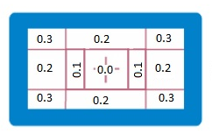

22.3 Когда оценивание производится судьями, за элементы с приземлением на живот, на спину или в сед (так как большая часть тела касается сетки), тазобедренный сустав рассматривается как место приземления на сетку.

**23. обязанности секретаря-регистратора (№ 9 – 10)**

23.1 Регистрировать оценки за технику, время полета, горизонтальные перемещения, синхронность и трудность.

23.2 Вести полный лист результатов с приведением суммарной оценки, оценки трудности, синхронности и дополнительных сбавок за каждое упражнение, места и общей оценки.

23.3 Передавать итоговый протокол главному секретарю соревнований.

23.4 Обеспечивать показ окончательной оценки.

23.5 По назначению ПСЖ управляет аппаратом определения времени полета и горизонтальных перемещений.

### РАЗДЕЛ II

**ПРЫЖКИ НА АКРОБАТИЧЕСКОЙ ДОРОЖКЕ**

**Основные правила**

1. индивидуальные соревнования (СПОРТИВНАЯ ДИСЦИПЛИНА – «АКРОБАТИЧЕСКАЯ ДОРОЖКА»)

1.1 Упражнение в прыжках на акробатической дорожке состоит из восьми (8) элементов и должно демонстрировать разнообразие элементов с вращением вперед, назад и в сторону. Упражнение должно выполняться с хорошей координацией, техникой и сохранением темпа. Прыжки на дорожке характеризуются ритмичными вращательными прыжковыми элементами с рук на ноги и с ног на ноги с постоянной скоростью, без задержек или промежуточных шагов.

1.1.1. Соревнования по прыжкам на акробатической дорожке состоят из Квалификаций и Финалов, в соответствии со следующей структурой:

|  |  |  |  |
| --- | --- | --- | --- |
| **Фаза**  **соревнований** | **Кто участвует** | **Что выполняют** | **Стартовый**  **порядок** |
| Квалификация 1 | Все спортсмены | 2 упражнения | Жеребьевка |
| Квалификация 2 | 32 и более спортсмена – 24 спортсмена;  31 – 17 спортсменов – 16 спортсменов;  16 – 12 спортсменов – 2/3 спортсменов,  11 – 9 спортсменов – 8 спортсменов. | 1 упражнение | Жеребьевка |
| Финал 1 | Лучшие 8 | 1 упражнение | Жеребьевка |
| Финал 2 | Лучшие 4 | 1 упражнение | Порядок старта как  в Финале 1 |

**1.2 Квалификации**

1.2.1 Квалификации разделены на два раунда: Квалификация 1 (далее – К1) с участием всех допущенных спортсменов, и Квалификация 2 (далее – К2) с количеством спортсменов, в зависимости от числа допущенных спортсменов (смотри таблицу подпункта 1.1.1 раздела II).

1.2.1.1 К1 состоит из двух произвольных упражнений, либо из двух обязательных упражнений, без повторения элементов в любом из них. Высшая сумма оценок двух упражнений определяет квалификацию в К2 или в Финал (смотри подпункт 1.2.1 раздела II).

1.2.1.2 В случае применения обязательных программ итоговое распределение мест осуществляется по итогам К1.

1.2.2 Порядок старта в предварительных соревнованиях (К1 и К2) определяется по жребию. Все участники делятся на группы, не более чем по двенадцать (12) человек в группе, и каждая группа выполняет первое и второе упражнение до старта следующей группы в предварительных соревнованиях.

1.2.2.1 Победитель в каждой соревновательной группе квалифицируется в К2 или в финал (смотри подпункт 1.2.1 раздела II).

1.2.2.2 Оставшиеся места для К2 до количества допущенных в соответствии с таблицей подпункта 1.2 раздела II, или для финала до 8 мест определяются согласно распределению мест после К1.

1.2.3 В К2 каждая соревновательная группа состоит или из 8 или из 12 спортсменов. Спортсмены стартуют в К2 с оценкой ноль. В К2 выполняется произвольное упражнение. Упражнения или элементы из К1 могут быть выполнены в К2.

1.2.3.1 Победитель в каждой соревновательной группе квалифицируется в финал.

1.2.3.2 Оставшиеся места для финала определяются в соответствии с распределением мест в К2 либо К1 (смотри подпункт 1.2.1 раздела II).

**1.3 Финалы**

1.3.1 Стартовый порядок в финале определяется жеребьевкой. Стартовый порядок в Ф2 остается таким же как в Ф1 для четырех (4) квалифицированных спортсменов.

1.3.2 Финалы разделены на два раунда, без повторения элементов в любом упражнении:

1.3.2.1 В Ф1 восемь спортсменов выполняют одно (1) произвольное упражнение. Спортсмены стартуют в Ф1 с нуля. Лучшие четыре (4) спортсмена квалифицируются в Ф2, а оставшиеся спортсмены занимают 5 – 8 места согласно результатам в Ф1.

1.3.2.2 В Ф2 четыре (4) спортсмена выполняют одно (1) произвольное упражнение и соревнуются за 1 – 4 место. Спортсмены стартуют в Ф2 с нуля. Победителем является спортсмен с наивысшей оценкой в Ф2.

1.3.3 В случае равенства результатов, применяются правила определения мест.

**1.4 Равенство результатов**

В случае равенства баллов на любом месте в первом квалификационном раунде (К1) место в рейтинге будет определяться по следующим критериям:

1.4.1 Лидирует спортсмен с большей суммой оценок трудности за оба упражнения.

1.4.2 Лидирует спортсмен с большей суммой всех оценок техники в обоих упражнениях.

1.4.3 Лидирует спортсмен с большей суммой всех оценок техники за элементы в обоих упражнениях за вычетом более низкой оценки техники за элемент.

1.4.4 Лидирует спортсмен с большей суммой всех оценок техники за элементы в обоих упражнениях, за вычетом двух меньших оценок техники за элемент, и впоследствии до пяти самых низких оценок техники за элемент.

В случае равенства баллов на любом месте во втором квалификационном раунде (К2) место в рейтинге будет определяться по следующим критериям:

1.4.5 Спортсмен с более высоким рейтингом в первом квалификационном раунде (К1) побеждает.

1.4.6 В случае ничьей по очкам на любом месте в Ф1 рейтинг будет определяться по следующим критериям:

Спортсмен с более высоким рейтингом во втором квалификационном раунде (К2) побеждает.

1.4.7 В случае ничьей по очкам на любом месте в Ф2 рейтинг будет определяться по следующим критериям:

Преобладает спортсмен с более высоким рейтингом в Ф1.

### 2. КОМАНДНЫЕ СОРЕВНОВАНИЯ (СПОРТИВНАЯ ДИСЦИПЛИНА – «АКРОБАТИЧЕСКАЯ ДОРОЖКА - КОМАНДНЫЕ СОРЕВНОВАНИЯ»)

2.1 Команда состоит максимум из четырех (4) спортсменов (мужские и женские соревнования), за исключением случаев отдельно предусмотренных положением о соревнованиях.

**2.2 Квалификация**

2.2.1 К1 является квалификацией для командного финала.

2.2.2 Сумма трех (3) наивысших оценок, полученных членами команды в каждом упражнении квалификации один (К1) определяет окончательную командную оценку (сумма из шести (6) после квалификации).

**2.3 Финалы**

2.3.1 Пять (5) команд, занявших более высокие места в К1, квалифицируются в командный финал.

2.3.2 Команды в финале состоят из трех (3) спортсменов. Каждый спортсмен выполняет одно (1) упражнение.

2.3.3 Командный финал состоит из трех (3) раундов. Стартовый порядок команд во всех трех (3) раундах определяется рейтингом, первый спортсмен команды занявшей 5-е место стартует первым, далее стартует спортсмен из команды, занявшей 4-е место и т.д.

2.3.4 Команда заявляет трех (3) спортсменов в порядке их старта в своей команде, не менее чем за 1 час до командного финала.

2.3.5 Места определяются по сумме рейтинговых очков (5, 4, 3, 2 и 1) команды за все раунды. Победителем является команда с наивысшей суммой рейтинговых очков в командном финале.

2.3.6 В случае равенства результатов, применяются правила определения мест.

**2.4 Равенство мест**

2.4.1 В случае равенства мест в квалификационном раунде рейтинг будет определяться по следующим критериям:

2.4.1.1 Победит команда с большей суммой 3 лучших оценок трудности в обоих упражнениях.

2.4.1.2 Победит команда с более высокой индивидуальной суммой оценок трудности за два упражнения.

2.4.1.3 Победит команда с большей суммой 3 лучших из всех оценок техники в обоих упражнениях.

2.4.1.4 Победит команда с большей суммой 2 лучших из всех оценок техники в обоих упражнениях.

В случае если равенство сохраняется, распределение мест   
не продолжается.

2.4.2 В случае ничьей по очкам на любом месте в командном финале рейтинг определяется по следующим критериям:

2.4.2.1 Побеждает команда с более высокими 3 оценками КТ.

2.4.2.2 Победит команда с более высоким индивидуальным КТ.

2.4.2.3 Побеждает команда с большей суммой всех 3 оценок техники.

2.4.2.4 Побеждает команда с большей суммой всех 2 оценок техники.

2.4.2.5 В случае если равенство сохраняется, распределение мест   
не продолжается.

### 3. ПОБЕДИТЕЛИ

3.1 Победителем является спортсмен или команда с наивысшей суммой баллов в финале.

3.2 Награждение победителей и призеров производится в соответствии с Положением.

### 4. УПРАЖНЕНИЯ

4.1 Каждое упражнение состоит из 8 (восьми) элементов, за исключением случаев использования обязательных упражнений.

4.1.1 На соревнованиях упражнение может выполняться по обязательной программе, либо по произвольной программе с включением специальных требований. Перечень обязательных программ и специальных требований описаны в квалификационной программе спортивных соревнований по прыжкам на батуте. Порядок выполнения элементов в произвольных программах выбирается спортсменом по своему усмотрению. Судейство упражнений по обязательным программам включает только оценку техники.

4.1.2 Изменения специальных требований и обязательных упражнений публикуются Исполкомом через офис ОСФ не менее чем за три месяца до начала календарного года, в котором планируется их применение.

4.1.3 При применении произвольных программ и упражнения, выполняемые в полуфиналах и финалах, являются произвольными упражнениями, в которых окончательная оценка определяется суммой оценки техники плюс трудность, минус сбавка ПСЖ.

4.2 Первое и второе упражнения в К1 должны быть выполнены без повтора элементов в любом из упражнений, согласно пункту 14 раздела II.

4.3 Упражнения в (Ф1 и Ф2) должны быть выполнены без повторений в любом из упражнений, согласно пункту 14 раздела II.

4.4 В финалах спортсмен может повторять элементы или упражнения выполненные в квалификационном раунде.

4.5 Упражнение должно выполняться только в одном направлении, однако, разрешается выполнить один элемент в противоположном направлении в конце упражнения (8-й элемент) (смотри подпункту 16.3 раздела II).

4.6 Все полностью выполненные упражнения должны заканчиваться сальтовым элементом, согласно подпункту 16.4 раздела II.

4.7 Вторая попытка в упражнениях не предоставляется.

4.7.1 Председатель судейского жюри (ПСЖ) может разрешить вторую попытку, если у спортсмена была явная помеха при выполнении упражнения (неисправность оборудования или существенное внешнее воздействие). Одежда спортсмена не может рассматриваться как «оборудование».

4.7.2 Шум зрителей, аплодисменты и тому подобное, обычно рассматриваются как помеха.

### 5. ОДЕЖДА СПОРТСМЕНОВ И СТРАХУЮЩИХ

5.1 **Спортсмены - мужчины**

* Майка без рукавов или с короткими рукавами;
* гимнастические шорты;
* батутные чешки и/или белые носки.

5.2 **Спортсмены-женщины**

* Купальник или комбинезон с рукавами или без рукавов (должен быть обтягивающим);
* длинные обтягивающие трико могут использоваться (и должны быть того же цвета, что и купальник);
* можно использовать гимнастические шорты (обтягивающие);
* любая другая «одежда», не обтягивающая тело, не разрешается;
* по требованиям безопасности, покрытие лица или головы запрещены;
* батутные чешки и/или белое покрытие стоп.

5.3 Во время соревнований не разрешается ношение украшений или часов. Разрешается ношение колец без камней, если они закрыты (забинтованы). Бандажи или поддерживающие суппорты не должны сильно отличаться от цвета кожи. Нижнее белье не должно быть видно.

5.4 Любое нарушение подпунктов 5.1, 5.2 и 5.3 раздела II может привести к штрафной сбавке 0,2 балла, производимой ПСЖ, которая отнимается от общей оценки за упражнение, когда произошло нарушение. Грубые нарушения могут привести к дисквалификации с того этапа, когда имеет место нарушение. Решение принимается ПСЖ.

5.5 Команды

Члены команды или синхронные пары должны носить одинаковую одежду, идентичную по цвету и дизайну. Нарушение данного Правила может привести к дисквалификации команды или синхронной пары с командных соревнований или соревнований в синхронных прыжках. Данное решение принимает ПСЖ.

5.6 Эмблема

На всех соревнованиях, проводимых на территории Российской Федерации, спортсмены должны иметь на соревновательной одежде эмблему, соответствующую его принадлежности к участвующей команде в зависимости от статуса соревнований. В противном случае производится сбавка 0.2 балла, которая отнимается от суммарной оценки за каждое упражнение, когда отмечается данное нарушение. Решение принимается ПСЖ (смотри подпункт 19.11 раздела II).

5.7 Страхующие / тренеры

### Страхующие должны быть одеты в тренировочный костюм или шорты и футболку, спортивную обувь.

### Тренеры: тренировочный костюм или шорты и футболка, и спортивная обувь.

### 6. СОРЕВНОВАТЕЛЬНЫЕ КАРТОЧКИ

6.1 Элементы К1 и К2 должны быть записаны в соревновательную карточку с величиной трудности каждого элемента, и порядке их выполнения.

6.2 Элементы упражнений в финалах (Ф1, Ф2, командный финал и командное многоборье) должны быть записаны в соревновательную карточку с величиной трудности каждого элемента, и порядке их выполнения.

6.2.1 Для записи элементов в соревновательные карточки, должна использоваться только цифровая система ФИЖ, иначе карточки не принимаются (смотри приложение 3).

6.3 Соревновательные карточки должны быть переданы вовремя и в место, указанные Организационным Комитетом, иначе спортсмену не разрешается стартовать в соревнованиях. Главный секретарь является ответственным за передачу соревновательных карточек Судьям трудности не позже двух (2) часов до начала соревнований.

6.4 Любые изменения элементов записываются судьями трудности в соревновательной карточке.

### 7. ОБОРУДОВАНИЕ

7.1 Смотри приложение 10 спортивного оборудования и пункт 3 Общего Положения настоящих Правил.

### 8. ТРЕБОВАНИЯ БЕЗОПАСНОСТИ

8.1 Участник может иметь одного страхующего (тренера).

8.2 Спортсмен должен выполнять упражнения без какой-либо внешней помощи. ПСЖ принимает решение о том, была ли необходима помощь, оказанная страховщиком.

8.3 Набор матов безопасности (минимум 50 см по ширине и 5 см   
по толщине) могут быть размещены вокруг площади приземления.

### 9. СУДЕЙСКАЯ ПРОГРАММА И СЕКРЕТАРИАТ

Смотри пункт 9 главы I настоящих Правил по прыжкам на батуте.

### 10. ВЫСШЕЕ ЖЮРИ И АППЕЛЯЦИОННОЕ ЖЮРИ

Смотри подпункт 2.4 Общих положений настоящих правил.

**ПРОЦЕДУРА СОРЕВНОВАНИЙ**

### 11. РАЗМИНКА

11.1 Непосредственно перед К2 и Ф1 каждому спортсмену предоставляется разминка на соревновательном оборудовании, не менее одного подхода, в порядке старта. После окончания разминки всеми спортсменами, начинаются соревнования.

11.2 Разминка контролируется ПСЖ.

11.3 В случае, если спортсмен нарушает установленное число подходов, ПСЖ производит штрафную сбавку 0,3 балла с окончательной оценки за следующее упражнение (смотри подпункт 19.10 раздела II).

11.4 Разминка на соревновательном оборудовании во время хода соревнований может быть исключена, если соответствующее оборудование предоставляется в соседнем зале с высотой потолка соответствующей требованиям пункта 3 Общих положений настоящих Правил.

### 12. НАЧАЛО УПРАЖНЕНИЯ

12.1 Каждый участник начинает упражнение по сигналу ПСЖ.

12.2 После подачи сигнала ПСЖ, спортсмен должен выполнить первый элемент в пределах 20 секунд, в противном случае ПСЖ производит с штрафную сбавку 0,2 балла (смотри подпункт 19.10 раздела II).

61 секунда: спортсмену будет запрещено начинать упражнение, оценка не выставляется и дается определение «НЕ СТАРТОВАЛ» («DNS»).

Если данное временное ограничение превышается в результате неисправности оборудования или по другой существенной причине, то сбавка не производится. Данное решение принимает ПСЖ.

12.3 Гимнастический мостик может использоваться только для начала первого элемента. Он может быть расположен или на акробатической дорожке, или на дорожке разбега.

12.4 В любом случае, используется мостик или нет, первый элемент может быть начат на дорожке разбега, но закончен на акробатической дорожке.

12.5 После начала упражнения, голосовые или любые другие формы сигналов спортсмену от его собственного тренера приводят к штрафной сбавке 0.6 б., осуществляемой ПСЖ (смотри подпункт 19.10 раздела II).

### 

### 13. ПОЛОЖЕНИЯ, ТРЕБУЕМЫЕ ПРИ ВЫПОЛНЕНИИ ЭЛЕМЕНТОВ

Смотри пункт 13 раздела II Правил.

### 14. ПОВТОРЕНИЕ ЭЛЕМЕНТОВ

14.1 За исключением фляков, темповых сальто, рондатов и сальто назад с пируэтом, другие элементы не могут быть повторены в обоих упражнениях К1, согласно подпункту 4.2 раздела II, в противном случае трудность повторенного элемента не будет учитываться (смотри также подпункт 14.5 раздела II).

14.2 В финальных упражнениях за исключением фляков, темповых сальто, рондатов и сальто назад с пируэтом, другие элементы не могут быть повторены, в противном случае, трудность повторенного элемента не учитывается (смотри также подпункт 14.5 раздела II).

14.3 Элементы, содержащие одинаковое количество вращения, но выполняемые в положениях группировки, согнувшись и прогнувшись, считаются различными элементами, а не повторением.

14.4 Многократные сальто (7200 и более), имеющие одинаковое количество поворотов и сальто, не считаются повторением, если повороты выполняются в различных фазах прыжка.

14.5 Элементы или упражнения из К1 могут быть повторены в любой другой фазе индивидуальных и командных соревнований.

### 15. ПРЕРЫВАНИЕ УПРАЖНЕНИЯ

15.1 Упражнение считается прерванным, если спортсмен:

15.1.1 Был поддержан страхующим.

15.1.2 Выполнил промежуточные шаги или остановки.

15.1.3 Упал на дорожку/ маты во время упражнения.

15.1.4 Коснулся любой частью тела поверхности за пределами внешних линий акробатической дорожки.

15.1.5 Коснулся акробатической дорожки любой частью тела, исключая кисти рук и стопы ног.

15.1.6 Выполнил элементы без вращения вокруг поперечной или переднезадней осей тела.

15.2 Элемент, в котором произошло прерывание, не оценивается.

15.3 Спортсмен будет оцениваться только из количества элементов, полностью выполненных на ноги на акробатической дорожке или зоне приземления. *Примечание:* *любой* *элемент не засчитывается, если отталкивание выполняется с площади приземления.*

15.4 Максимальную оценку определяет ПСЖ. Максимальная Е-оценка равна количеству выполненных элементов плюс два (2) балла.

### 16. ОКОНЧАНИЕ УПРАЖНЕНИЯ

16.1 Каждое упражнение должно заканчиваться приземлением на обе стопы на дорожку или зону приземления, иначе последний элемент не оценивается.

16.2 После последнего элемента спортсмен должен сохранять прямое вертикальное положение не менее 3-х (трех) секунд, в противном случае производится сбавка (смотри подпункт 20.2.2 раздела II).

16.3 Последний элемент должен быть выполнен с приземлением в зону приземления, за исключением элементов с контр-вращением, согласно подпункт 4.5 раздела II. Нарушение данного правила приводит к штрафной сбавке 0.4 балла от ПСЖ (смотри подпункт 19.2.2 раздела II).

16.4 Все полностью выполненные упражнения (8 элементов) должны заканчиваться сальтовым элементом, в противном случае осуществляется штрафная сбавка 2,0 балла от ПСЖ (смотри подпункт 19.2.2 раздела II).

16.5 Если спортсмен выполнил более восьми (8) элементов, судьи техники производят сбавку 1,0 балла (смотри подпункт 20.2.3 раздела II).

### 17. ОЦЕНИВАНИЕ

Используется два типа оценок, оценка типа «D», которая является оценкой трудности одного упражнения и оценка типа «Е», которая является оценкой судьи техники за упражнение.

17.1 **Оценка трудности**

В принципе, величина трудности, получаемая за отдельный элемент в упражнении, является открытой. На соревнованиях в возрастных группах «юноши, девушки (11 – 12 лет)» и младше запрещается выполнение тройных сальто, иначе это приводит к дисквалификации с соревнований.

**Трудность каждого элемента вычисляется следующим образом:**

17.1.1 Оцениваются только элементы, выполненные на ноги.

17.1.2 Перевороты боком не имеют величины трудности.

17.1.3 Маховое, фляк, рондат или переворот вперед 0.1 балла

Темповое сальто 0.2 балла

17.1.4 Сальто:

17.1.4.1 Каждое сальто (360°) 0.5 балла

17.1.4.2 Одинарное сальто в положении согнувшись

или прямое без поворотов имеет бонус 0.1 балла

17.1.4.3 Каждое сальто вперед имеет бонус 0.1 балла

17.1.5 Сальто с поворотами:

17.1.5.1 Одинарные сальто:

* + 1/2 поворота (1800) 0.2 балла
  + Каждые ½ винта после второго винта (720°) 0.3 балла
  + Каждые ½ винта после третьего винта (1080°) 0.4 балла

17.1.5.2 Двойные сальто:

* + 1/2 поворота (1800) 0.1 балла
  + Каждые ½ винта после первого винта (360°) 0.2 балла
  + Каждые ½ винта после второго винта (720°) 0.3 балла
  + Каждые ½ винта после третьего винта (1080°) 0.4 балла

17.1.5.3 Тройные сальто:

* + Каждые ½ винта (до 360°) 0.3 балла
  + Каждые ½ винта после первого винта (360°) 0.4 балла

17.1.6 Многократные сальто - с поворотами и без поворотов

17.1.6.1 При двойных сальто согнувшись добавляется 0.1 балла, и при тройных сальто согнувшись добавляется 0.2 балла.

17.1.6.2 При двойных сальто прогнувшись добавляется 0.2 балла, и при тройных сальто прогнувшись добавляется 0.4 балла.

17.1.6.3 При двойных сальто суммарная стоимость элемента, включающая любой поворот и бонус за положение, будет удвоена.

17.1.6.4 При тройных сальто суммарная стоимость элемента, включающая любой поворот и бонус за положение, будет утроена.

17.1.6.5 При четверных сальто суммарная стоимость элемента, включающая любой поворот и бонус за положение, умножается   
на четыре (4).

17.1.7  Только для соревнований среди женщин, юниорок, девушек, девочек: второй, третий, и так далее, элемент с минимальной трудностью 2.0 получает бонус 1.0 балл. Эта сумма будет добавлена как бонус к оценке «D» за это упражнение.

17.2 Метод оценивания

17.2.1 Оценка техники и трудности производится в десятых балла (1/10).

17.2.2 Судьи должны вводить свои сбавки в судейскую программу независимо друг от друга.

17.2.3 Вычисление оценки за технику (Е):

17.2.3.1 Судьи техники производят сбавки за ошибки исполнения, согласно пункту 20.2.

17.2.3.2 Сумма двух (2) медианных сбавок судей техники рассматривается как сбавка за элемент, затем сумма медианных сбавок (включая сбавку за приземление) отнимается от максимально возможной оценки техники, объявленной ПСЖ (смотри подпункт 19.7 раздела II) (максимум 20 б.), давая оценку техники спортсмена за упражнение).

17.2.4 Отсутствующая оценка(и):

17.2.4.1 Если какой-либо судья техники не ввел свои сбавки за каждый выполненный прыжок, средняя от других сбавок за элемент и/или приземление будет приниматься за отсутствующую сбавку(и). Решение принимает ПСЖ.

17.2.5 Вычисление оценки трудности (D):

17.2.5.1 Судьи трудности вычисляют трудность произвольного упражнения согласно подпункты 4.2, 4.3, 14, 15 и 17.1-17.1.7 раздела II.

17.2.6 Суммарная оценка за упражнение:

17.2.6.1 Каждое упражнение оценивается отдельно, и сумма за технику плюс трудность вычисляются для каждого произвольного упражнения.

17.2.6.2 Окончательная оценка определяется сложением вместе двух (2) оценок «Е» (техника), плюс оценок «D» (трудность) минус сбавки ПСЖ, согласно подпункты 4.6, 5.4, 5.6, 11.3, 12.2, 12.5, 16.3, 16.4 и 19.8 раздела II.

**ОЦЕНКА = Е (макс. 20 б.) + D – сбавки ПСЖ**

17.2.7 Все оценки округляются до 2 (двух) знаков после запятой. Такие округления производится только для окончательной оценки спортсмена за упражнение.

17.2.8 ПСЖ ответственен за определение окончательных оценок.

### 18. СУДЕЙСКОЕ ЖЮРИ

18.1 Состав:

|  |  |
| --- | --- |
| Судьи | Количество |
| Председатель судейского жюри | **1** |
| Судьи техники (Е1 – Е6) | **6** |
| Судьи трудности (D7 – D8) | **2** |
| Секретарь – регистратор (№ 9) | **1** |
| **Всего** | **10** |

18.2 ПСЖ и судьи № 1 – 8 должны сидеть отдельно на подиуме высотой 50 см, не ближе 5 метров сбоку от акробатической дорожки, за судейскими столами, расположенными начиная с 16 метров от начала акробатической дорожки.

18.3 Если судья неудовлетворительно справляется со своими обязанностями, он должен быть заменен. Данное решение принимается Апелляционным жюри (смотри пункт 2.4 Общих положений настоящих Правил). В случаях отсутствия Апелляционного жюри, данное решение принимается ПСЖ.

18.3.1 Если судья техники заменяется, ПСЖ может принять решение, что его предыдущие оценки заменяются средними арифметическими из оставшихся оценок (смотри подпункт 17.2.4 раздела II).

### 19. ОБЯЗАННОСТИ ПРЕДСЕДАТЕЛЯ СУДЕЙСКОГО ЖЮРИ

19.1 Следить за оборудованием и электронными судейскими системами.

19.2 Организовывать судейского совещания и пробного судейства.

19.3 Размещать и наблюдать за работой всех судей, страхующих и секретарей.

19.4 Вести соревнования.

19.5 Созывать судейского жюри.

19.6 Решать о предоставлении второй попытки (смотри подпункт 4.7 раздела II).

19.7 Объявлять максимальную оценку в случае прерывания упражнения (смотри пункт 15 раздела II).

19.8 Осуществлять следующие штрафные сбавки за приземления:

19.8.1 приземление за внешними линиями дорожки или зоны приземления – 1,0 балла;

19.8.2 после приземления, касание или выход из зоны приземления на площадь приземления или дорожку – 0,2 балла.

19.9 Принимать решение об опоздании судьи с показом оценки (смотри подпункт 17.2.4 раздела II).

19.10 Решать о штрафных сбавках, согласно подпункты 5.4, 5.6, 11.3, 12.2, 12.5, 16.3, 16.4, и 19.8 раздела II, и применять их.

19.11 Наблюдать и проверять все оценки, вычисления и финальные результаты и принимать меры при обнаружении очевидных ошибок.

19.12 Принимать решение относительно протестов (смотри подпункт 1.11 Общих положений настоящих Правил).

### 20. ОБЯЗАННОСТИ СУДЕЙ ТЕХНИКИ (Е1-Е6)

20.1 Оценивать технику в пределах от 0.0 до 0.5 балла согласно подпункту 20.3 раздела II и регистрировать свои сбавки.

20.2 Сбавки за технику:

20.2.1 Недостатки формы, координации, высоты и ритма в каждом элементе 0.1 – 0.5 б.

20.2.2 Нарушения устойчивости после выполнения полного упражнения (8 элементов) – только одна сбавка за более грубое нарушение:

20.2.2.1 не удержание неподвижной вертикальной позы на протяжении 3 секунд 0.1 – 0.3 б;

20.2.2.2 после приземления, касание дорожки или зоны приземления/ площади одной или двумя руками 0.5 б;

20.2.2.3 после приземления, падение на колени, руки и колени, живот, спину или в сед на дорожку или зону приземления 1.0 б;

20.3.2.4 помощь со стороны страхующего после приземления 1.0 б;

20.3.2.5 после приземления в площади приземления или на дорожке, выход за пределы или касание за пределами площади приземления или дорожки, или касание пола любой частью тела, или выполнение дополнительных элементов для избежание падения 1.0 б.

20.2.3 Выполнение дополнительного/лишнего элемента 1.0 б.

### 21. ОБЯЗАННОСТИ СУДЕЙ ТРУДНОСТИ (Д7-Д8)

21.1 Забрать соревновательные карточки от Главного секретаря   
не позже 2 (двух) часов до начала соревнований.

21.2 Проверить элементы и величины трудности, записанные   
в соревновательных карточках.

21.3 Определить и записать все выполненные элементы, определить трудность каждого упражнения и записать ее в соревновательную карточку   
(в соответствии с цифровой системой ФИЖ).

21.4 Указать публично (красный флажок), если спортсмен выполнил другой элемент/элементы, вместо указанных в соревновательной карточке или изменил порядок элементов.

21.5 Вводить оценки трудности и штрафные сбавки связанные   
с трудностью.

**22. обязанности СУДЬИ-регистратора (№ 9)**

22.1 Регистрировать оценки за технику и трудность упражнения.

22.2 Вести полный лист результатов с приведением суммарной оценки, оценки трудности и дополнительных сбавок за каждое упражнение, места и общей оценки.

22.3 Передавать итоговые протокол главному секретарю соревнований.

22.4 Обеспечивать показ окончательной оценки.

**РАЗДЕЛ III**

**ПРЫЖКИ НА ДВОЙНОМ МИНИТРАМПЕ**

**Основные правила**

### 1. ИНДИВИДУЛЬНЫЕ СОРЕВНОВАНИЯ (СПОРТИВНАЯ ДИСЦИПЛИНА – «ДВОЙНОЙ МИНИТРАМП»)

1.1 Упражнение в прыжках на двойном минитрампе состоит из двух (2) элементов и должно демонстрировать разнообразие элементов с вращением вперед и назад с поворотами и без поворотов. Упражнение должно выполняться с хорошей координацией, техникой и сохранением темпа. Прыжки на двойном минитрампе характеризуются ритмичными вращательными прыжковыми элементами с ног на ноги с постоянной скоростью, без задержек или промежуточных прямых прыжков.

1.1.1 Соревнования в прыжках на двойном минитрампе состоят из Квалификаций и Финалов, в соответствии со следующей структурой:

|  |  |  |  |
| --- | --- | --- | --- |
| **Фаза соревнований** | **Кто участвует?** | **Что выполняют?** | **Стартовый порядок** |
| Квалификация 1 | Все спортсмены | 2 упражнения | Жеребьевка |
| Квалификация 2 | 32 и более участника – 24 спортсмена;  31-17 участников – 16 спортсменов;  16-5 участников – 2/3* спортсменов. | 1 упражнение | Жеребьевка |
| Финал 1 | Лучшие 8, но не более 2/3* от К2 | 1 упражнение | Жеребьевка |
| Финал 2 | Лучшие 4, но не более 2/3* от Ф1 | 1 упражнение | Порядок старта как в Финале 1 |

*\* - при любых дробных значениях округление осуществляется в большую сторону в пользу допуска участника*

**1.2 Квалификации**

1.2.1 Квалификации разделены на два раунда: Квалификация 1 (далее – К1) с участием всех допущенных спортсменов, и Квалификация 2 (далее – К2) с количеством спортсменов, в зависимости от числа допущенных спортсменов (смотри таблицу подпункта 1.1.1 раздела III).

1.2.2 К1 состоит из двух произвольных упражнений, либо из двух обязательных упражнений, без повторения элементов в любом из них. Высшая сумма оценок за два упражнения определяет квалификацию в К2 или в Финал (смотри подпункт 1.2.1 раздела III).

1.2.3 Порядок старта в предварительных соревнованиях (К1 и К2) определяется по жребию. Все участники делятся на группы, не более чем по двенадцать (12) человек в группе, и каждая группа выполняет первое и второе упражнение до старта следующей группы в предварительных соревнованиях.

1.2.3.1 Победитель в каждой соревновательной группе квалифицируется в К2 или в финал (смотри подпункт 1.2.1 раздела III).

1.2.3.2 Оставшиеся места для К2 до 16 или 24 мест или финала до 8 мест, определяются согласно финальному рейтингу после соответствующего раунда квалификации.

1.2.5 В К2, каждая соревновательная группа состоит из не более чем 12 спортсменов. Спортсмены стартуют в К2 с оценкой ноль. В К2 выполняется произвольное упражнение.

Элементы из К1 могут быть выполнены в К2, но не из той же зоны ДМТ как в К1.

1.2.5.1 Победитель в каждой соревновательной группе квалифицируется в финал.

1.2.5.2 Оставшиеся места для финала определяются в соответствии окончательным рейтингом в К2.

**1.3 Финальные соревнования**

1.3.1 Стартовый порядок в финале определяется жеребьевкой. Стартовый порядок в Ф2 остается таким же как в Ф1 для четырех (4) квалифицированных спортсменов.

1.3.2 Финалы разделены на два раунда, без повторения элементов в любом упражнении:

1.3.2.1 В Ф1 спортсмены выполняют одно (1) произвольное упражнение. Спортсмены стартуют в Ф1 с нуля. Лучшие четыре (4) спортсмена квалифицируются в Ф2, а оставшиеся спортсмены занимают 5 – 8 места согласно результатам в Ф1.

1.3.2.2 В Ф2 четыре (4) спортсмена выполняют одно (1) произвольное упражнение и соревнуются за 1-4 место. Спортсмены стартуют в Ф2 с нуля. Победителем является спортсмен с наивысшей оценкой в Ф2.

1.3.3 В случае равенства результатов, применяются правила определения мест.

**1.4 Равенство мест**

В случае равенства баллов на любом месте в первом квалификационном раунде (К1) место в рейтинге будет определяться по следующим критериям:

1.4.1 Лидирует спортсмен с большей суммой оценок трудности за оба упражнения.

1.4.2 Лидирует спортсмен с большей суммой всех оценок техники в обоих упражнениях.

1.4.3 Лидирует спортсмен с большей суммой всех оценок техники за элементы в обоих упражнениях за вычетом более низкой оценки техники за элемент.

1.4.4 Лидирует спортсмен с большей суммой всех оценок техники за элементы в обоих упражнениях, за вычетом двух меньших оценок техники за элемент, и впоследствии до пяти самых низких оценок техники за элемент.

В случае равенства баллов на любом месте во втором квалификационном раунде (К2) место в рейтинге будет определяться по следующим критериям:

1.4.5 Спортсмен с более высоким занятым местом в первом квалификационном раунде (К1) побеждает.

В случае ничьей по очкам на любом месте в Ф1 распределение мест будет определяться по следующим критериям:

1.4.6 Спортсмен с более высоким занятым местом во втором квалификационном раунде (К2) побеждает.

В случае ничьей по очкам на любом месте в Ф2 распределение мест будет определяться по следующим критериям:

1.4.7 Преобладает спортсмен с более высоким занятым местом в Ф1.

### 2. КОМАНДНЫЕ СОРЕВНОВАНИЯ (СПОРТИВНАЯ ДИСЦИПЛИНА – «ДВОЙНОЙ МИНИТРАМП - КОМАНДНЫЕ СОРЕВНОВАНИЯ»)

2.1 Команда состоит максимум из четырех (4) спортсменов (мужские и женские соревнования), за исключением случаев отдельно предусмотренных Положением.

**2.2 Квалификации**

2.2.1 К1 является квалификацией для командного финала.

2.2.2 Сумма трех (3) наивысших оценок, полученных членами команды в каждом упражнении квалификации один (К1) определяет окончательную командную оценку (сумма из шести (6)) после квалификации.

**2.3 Финалы**

2.3.1 Пять (5) команд, занявших более высокие места в К1, квалифицируются в командный финал.

2.3.2 Команды в финале состоят из трех (3) спортсменов. Каждый спортсмен выполняет одно (1) упражнение.

2.3.3 Командный финал состоит из трех (3) раундов. Стартовый порядок команд во всех трех (3) раундах определяется рейтингом, первый спортсмен команды занявшей 5-е место стартует первым, далее стартует спортсмен из команды, занявшей 4-е место и т.д.

2.3.4 Команда заявляет трех (3) спортсменов в порядке их старта в своей команде, не менее чем за 1 час до командного финала.

2.3.5 Места определяются по сумме рейтинговых очков (5, 4, 3, 2 и 1) команды за все раунды. Победителем является команда с наивысшей суммой рейтинговых очков в командном финале.

2.3.6 В случае равенства результатов, применяются правила определения мест.

**2.4 Равенство результатов**

В случае равенства мест в квалификационном раунде рейтинг будет определяться по следующим критериям:

2.4.6.1 Победит команда с большей суммой 3-х лучших оценок трудности в обоих упражнениях.

2.4.6.2 Победит команда с более высокой индивидуальной суммой оценок трудности за 2 упражнения упражнениях.

2.4.6.3 Победит команда с большей суммой 3-х лучших из всех оценок техники в обоих упражнениях.

2.4.6.4 Победит команда с большей суммой 2-х лучших из всех оценок техники в обоих упражнениях.

В случае если равенство сохраняется, распределение мест не продолжается.

2.4.7 В случае ничьей по очкам на любом месте в командном финале рейтинг определяется по следующим критериям:

2.4.7.1 Побеждает команда с более высокими суммами 3-х оценок трудности.

2.4.7.2 Победит команда с более высоким индивидуальным КТ.

2.4.7.3 Побеждает команда с большей суммой всех 3 оценок техники.

2.4.7.4 Побеждает команда с большей суммой всех 2 оценок техники.

2.4.8 В случае если равенство сохраняется, распределение мест не продолжается.

### 3. ПОБЕДИТЕЛИ

3.1 Победителем является спортсмен или команда с наивысшей суммой баллов в финале.

3.2 Награждение победителей и призеров производится в соответствии с Положением.

### 4. УПРАЖНЕНИЯ

4.1 В упражнении на ДМТ разрешено максимум три (3) контакта с сеткой, без промежуточных прыжков между элементами.

4.2 Каждое упражнение состоит из 2 (двух) элементов (один (1) наскок или подскок и один (1) элемент в соскок).

4.2.1 Прямой прыжок при наскоке без поворотов не считается элементом. Если прямой прыжок используется как подскок или соскок, то комбинация прерывается согласно подпункт 15.1.8 раздела III.

4.3 Каждое упражнение должно заканчиваться элементов в соскок, выполненным с зоны подскока/соскока в площадь приземления.

4.4 Элемент при наскоке или прямой прыжок при наскоке должен выполняться с зоны наскока с приземлением в зону для подскока/соскока.

* Элемент в подскоке должен выполняться в зоне для подскока/соскока.
* Элемент в соскоке должен выполняться из зоны для подскока/соскока с приземлением в зону приземления.

Любое нарушение настоящего пункта приводит к прерыванию упражнения (смотри подпункт 15.1.7 раздела III).

4.5 Вторая попытка в упражнении не предоставляется.

4.5.1 Если участник имел явную помеху в упражнении (неисправность оборудования или существенная внешняя помеха), то вторая попытка может быть разрешена ПСЖ. Одежда спортсмена не может классифицироваться как «оборудование».

4.5.2 Шум зрителей, аплодисменты и подобное обычно не считается помехой.

### 5. ОДЕЖДА СПОРТСМЕНОВ И СТРАХУЮЩИХ

**5.1 Спортсмены - мужчины**

* Майка без рукавов или с короткими рукавами;
* гимнастические шорты;
* батутные чешки белые.

**5.2 Спортсмены-женщины**

* Купальник или комбинезон с рукавами или без рукавов (должен быть обтягивающим);
* длинные обтягивающие трико могут использоваться (и должны быть того же цвета, что и купальник);
* можно использовать гимнастические шорты (обтягивающие);
* любая другая «одежда», не обтягивающая тело, не разрешается;
* по требованиям безопасности, покрытие лица или головы запрещены;
* батутные чешки белые.

5.3 Во время соревнований не разрешается ношение украшений или часов. Разрешается ношение колец без камней, если они закрыты (забинтованы). Бандажи или поддерживающие суппорты не должны сильно отличаться от цвета кожи. Нижнее белье не должно быть видно.

5.4 Любое нарушение подпункты 5.1, 5.2 и 5.3 раздела III может привести к штрафной сбавке 0,2 балла, производимой ПСЖ, которая отнимается от общей оценки за упражнение, когда произошло нарушение. Грубые нарушения могут привести к дисквалификации с того этапа, когда имеет место нарушение. Решение принимается ПСЖ.

5.5 Команды

Члены команды или синхронные пары должны носить одинаковую одежду, идентичную по цвету и дизайну. Нарушение данного Правила может привести к дисквалификации команды или синхронной пары с командных соревнований или соревнований в синхронных прыжках. Данное решение принимает ПСЖ.

5.6 Эмблема

На всех соревнованиях, проводимых на территории Российской Федерации, спортсмены должны иметь на соревновательной одежде эмблему, соответствующую его принадлежности к участвующей команде в зависимости от статуса соревнований. В противном случае производится сбавка 0.2 балла, которая отнимается от суммарной оценки за каждое упражнение, когда отмечается данное нарушение. Решение принимается ПСЖ (смотри подпункт 19.11 раздела III).

5.7 Страхующие / тренеры

### Страхующие должны быть одеты в тренировочный костюм или шорты и футболку, спортивную обувь.

### Тренеры: тренировочный костюм или шорты и футболка, и спортивная обувь.

### 6. СОРЕВНОВАТЕЛЬНЫЕ КАРТОЧКИ

6.1 Элементы К1 и К2 должны быть записаны в соревновательную карточку с величиной трудности каждого элемента, и порядке их выполнения.

6.2 Элементы упражнений в финалах (Ф1, Ф2, командный финал и командное многоборье) должны быть записаны в соревновательную карточку с величиной трудности каждого элемента, и порядке их выполнения.

6.2.1 Для записи элементов в соревновательные карточки, должна использоваться только цифровая система ФИЖ, иначе карточки не принимаются (смотри приложение 3).

6.3 Соревновательные карточки должны быть переданы во время, и в место, указанные Организационным Комитетом, иначе спортсмену не разрешается стартовать в соревнованиях. Главный секретарь является ответственным за передачу соревновательных карточек Судьям трудности не позже двух (2) часов до начала соревнований.

6.4 Любые изменения элементов записываются судьями трудности в соревновательной карточке.

### 7. ОБОРУДОВАНИЕ

Смотри приложение 11 спортивного оборудования и пункт 3 Общего положения.

### 8. ТРЕБОВАНИЯ БЕЗОПАСНОСТИ

8.1 Участник может иметь одного страхующего (тренера).

8.2 Страховочный мат может использоваться только собственным страхующим участника и только с боковой стороны двойного минитрампа, противоположной судейским столам. Размеры этого мата должны соответствовать нормам ФИЖ.

8.3 Гимнастические маты должны покрывать пол с боковых сторон двойного минитрампа и соответствовать нормам ФИЖ.

Набор матов безопасности (минимум 50 см по ширине и 5 см по толщине) могут быть размещены вокруг площади приземления.

### 9. СУДЕЙСКАЯ ПРОГРАММА И СЕКРЕТАРИАТ

Смотри пункт 9 раздел I Правил.

### 10. ВЫСШЕЕ ЖЮРИ И АПЕЛЛЯЦИОННОЕ ЖЮРИ

Смотри подпункт 2.4 Общих положений Правил.

**ПРОЦЕДУРА СОРЕВНОВАНИЙ**

### 11. РАЗМИНКА

11.1 Непосредственно перед К2 и Ф1 каждому спортсмену предоставляется разминка на соревновательном оборудовании, как минимум один подход, в порядке старта. После окончания разминки всеми спортсменами, начинаются соревнования.

11.2 Разминка контролируется ПСЖ.

11.3 В случае, если спортсмен нарушает временной лимит, ПСЖ производит штрафную сбавку 0,3 балла с окончательной оценки за следующее упражнение (смотри подпункт 19.10 раздела III).

11.4 Разминка на соревновательном оборудовании во время хода соревнований может быть исключена, если соответствующее оборудование предоставляется в соседнем зале с высотой потолка соответствующей требованиям пункта 3 общих положений настоящих правил.

### 12. НАЧАЛО УПРАЖНЕНИЯ

12.1 Каждый спортсмен начинает упражнение по сигналу ПСЖ.

12.2 После подачи сигнала (согласно подпункт 12.1 раздела III), спортсмен должен выполнить первый элемент в пределах 20 секунд, в противном случае ПСЖ производит с штрафную сбавку 0,2 балла (смотри подпункт 19.10 раздела III).

61 секунда: спортсмену будет запрещено начинать упражнение, оценка не выставляется и дается определение «НЕ СТАРТОВАЛ» («DNS»).

Если данное временное ограничение превышается в результате неисправности оборудования или по другой существенной причине, то сбавка не производится. Данное решение принимает ПСЖ.

12.3 Если имел место ошибочный старт и спортсмен не коснулся ДМТ стопами, в таком случае спортсмену разрешается стартовать еще раз, без наказания, по сигналу Председателя судейского жюри.

12.3.1 После начала упражнения, голосовые или любые другие формы сигналов спортсмену от его собственного тренера приводят к суммарной штрафной сбавке 0.6 б., осуществляемой ПСЖ (смотри подпункт 19.10 раздела III).

### 13. ПОЛОЖЕНИЯ, ТРЕБУЕМЫЕ ПРИ ВЫПОЛНЕНИИ ЭЛЕМЕНТОВ

Смотри пункт 13 раздела I Правил.

### 14. ПОВТОРЕНИЕ ЭЛЕМЕНТОВ

14.1 Ни один элемент не может быть повторен в двух (2) упражнениях в К1 согласно подпункту 5.2 раздела III, иначе трудность повторенных элементов не будет засчитана (смотри также подпункт 14.5 раздела III).

14.2 В финале одинаковые элементы не могут повторяться, иначе трудность повторенных элементов не засчитывается (смотри также подпункт 14.5 раздела III).

14.3 Элементы, имеющие одинаковое количество вращения, но выполняемые в положениях группировки, согнувшись или прямом, считаются различными элементами, а не повторениями.

14.4 Все многократные сальто с одинаковым количеством винтового вращения, выполненные без отчетливо различимой паузы в винтовом вращении или без принятия определенных положений, будут рассматриваться как повторения, если выполняются более одного раза.

14.5 Элементы или упражнения из К1 могут повторяться в любой другой фазе финальных индивидуальных и командных соревнований. В К2 элемент могут быть повторены, но не из той же зоны ДМТ как в К1.

### 15. ПРЕРЫВАНИЕ УПРАЖНЕНИЯ

15.1 Упражнение считается прерванным, если спортсмен:

15.1.1 Явно приземлился на сетку не одновременно двумя ступнями.

15.1.2 Не использовал упругость сетки после приземления для немедленного продолжения следующего элемента.

15.1.3 При наличии касания со страхующим или страховочным матом.

15.1.4 Во время комбинации покинул пределы ДМТ.

15.1.5 Коснулся сетки ДМТ какой-либо частью тела, кроме ступней.

15.1.6 Во время комбинации приземлился на какую-либо часть ДМТ, иную, чем сетка.

15.1.7 Не выполнил наскок, подскок или соскок из нужной зоны в нужную зону, согласно подпункт 4.4 раздела III.

15.1.8 Выполнил прямой прыжок как подскок или соскок (согласно подпункт 4.2.1 раздела III).

15.2 Элемент, на котором происходит прерывание согласно подпункты 15.1.1 – 15.1.8 раздела III, не оценивается.

15.3 В следствии небольшой ширины снаряда, касание чего-либо кроме сетки во время упражнения не приводит к прерыванию, но ПСЖ осуществляет штрафную сбавку 0.2 б. (смотри подпункт 19.10 раздела III). Данная сбавка производится за каждый случай касания обкладки или пружин.

15.4 В упражнении оцениваются только элементы выполненные с приземлением на две ступни.

15.5 Максимальную оценку определяет ПСЖ. Максимальная Е-оценка равна количеству выполненных элементов плюс восемь (8) баллов.

### 16. ЗАВЕРШЕНИЕ УПРАЖНЕНИЯ

16.1 Упражнение должно заканчиваться приземлением на две ступни после соскока в площадь приземления, в противном случае, элемент в соскоке не будет засчитываться.

16.2 Спортсмен должен стоять вертикально после соскока по крайней мере 3 (три) секунды; в противном случае осуществляются сбавки за потерю равновесия, (смотри подпункт 20.2.2 раздела III).

### 17. ОЦЕНИВАНИЕ

Используется два типа оценок, оценка типа «D», которая является оценкой трудности одного упражнения и оценка типа «Е», которая является оценкой судьи техники за упражнение.

**17.1 Оценка трудности**

В принципе, величина трудности, получаемая за отдельный элемент в упражнении, является открытой. На соревнованиях в возрастной группе   
11 – 12 лет и младше запрещается выполнение тройных сальто и это приводит к дисквалификации с соревнований.

Трудность каждого элемента вычисляется следующим образом:

17.1.1 Оцениваются только элементы, выполненные на ноги.

17.1.2 Каждые 1/2 поворота (1800) (за исключением § 18.1.4.2) 0.2 б.

17.1.3 Каждое сальто (360°) 0.5 б.

17.1.4 Одинарные сальто или меньше:

17.1.4.1 Для сальто, выполненного в положении согнувшись или прогнувшись без поворотов добавляется бонус 0.1 балла.

17.1.4.2 В одинарных сальто с поворотом более чем 1 винт (3600), трудность поворотов определяется следующим образом:

- каждые ½ винта после 1 (первого) винта (3600) 0.3 балла;

- каждые ½ винта после 2 (второго) винта (7200) 0.4 балла;

- каждые ½ винта после 3 (третьего) винта (10800) 0.5 балла;

- каждые ½ винта после 4 (четвертого) винта (14400) 0.6 балла.

17.1.5 Боковые сальто не имеют величины трудности.

17.1.6 Многократные сальто – с поворотами и без них:

17.1.6.1 При двойных сальто согнувшись добавляется бонус 0.4 балла, и при тройных сальто согнувшись добавляется 0.8 балла и четверные сальто согнувшись получают бонус 1.6 балла.

17.1.6.2 При двойных сальто прогнувшись добавляется бонус 0.8 балла, и при тройных сальто прогнувшись добавляется 1.6 балла.

17.1.6.3 При двойных сальто суммарная стоимость элемента, включающая любой поворот, будет удвоена. Затем производятся добавки за положение согнувшись или прямое для получения окончательной трудности элемента.

17.1.6.4 При тройных сальто суммарная стоимость элемента, включающая любой поворот, будет утроена. Затем производятся добавки за положение согнувшись или прямое для получения окончательной трудности элемента.

17.1.6.5 При четверных сальто суммарная стоимость элемента, включающая любой поворот, будет умножена на четыре. Затем производятся добавки за положение согнувшись или прямое для получения окончательной трудности элемента.

17.1.7 В элементах с сальтовым и винтовым вращением, величины трудности сальто и винтов суммируются.

17.2 Метод оценивания.

17.2.1 Оценка техники (форма, высота и управление телом) и трудности производится в десятых долях балла (1/10).

17.2.2 Судьи должны записывать оценки независимо друг от друга.

17.2.3 Определение оценки техники (Е):

17.2.3.1 Судьи техники осуществляют свои сбавки за ошибки исполнения, согласно подпункта 20.2 раздела III.

17.2.3.2 Сумма двух (2) медианных сбавок судей техники рассматривается как сбавка за элемент, затем сумма медианных сбавок (включая сбавку за приземление) отнимается от максимально возможной оценки техники, объявленной ПСЖ (смотри подпункт 19.7 раздела III) (максимум 20 б.), давая оценку техники спортсмена за упражнение).

17.2.4 Отсутствующая оценка(и):

17.2.4.1 Если какой-либо судья техники не ввел свои сбавки за каждый выполненный прыжок, средняя от других сбавок за элемент и/или приземление будет приниматься за отсутствующую сбавку(и). Решение принимает ПСЖ.

17.2.5 Вычисление оценки трудности (D):

17.2.5.1 Судьи трудности вычисляют трудность упражнения согласно пунктам 14, 15 и подпунктам 4.2, и 17.1 – 17.1.7 раздела III.

17.2.6 Окончательная оценка за упражнение:

17.2.6.1 Каждое упражнение оценивается отдельно, и сумма за технику плюс трудность вычисляется для каждого упражнения.

17.2.6.2 Окончательная оценка определяется суммированием вместе двух (2) оценок «Е» (техника) и оценки «D» (трудность) минус сбавки ПСЖ, согласно подпунктам 5.4, 5.6, 11.3, 12.2, 12.4, 15.3 и 19.8 раздела III. Оценка «Е» (техника) определяется вычитанием суммы двух медианных сбавок за каждый элемент и приземление от максимальной оценки (20 баллов).

**ОЦЕНКА = Е (макс. 20 б.) + D – сбавки ПСЖ**

17.2.7 Все оценки округляются до второго (2) знака после запятой. Такое округление производится только для суммарной оценки участника за упражнение.

17.2.8 ПСЖ несет ответственность за правильное определение окончательных оценок.

### 18. СУДЕЙСКОЕ ЖЮРИ

18.1 Состав

|  |  |
| --- | --- |
| Судьи | Количество |
| Председатель судейского жюри | **1** |
| Судьи техники (Е1-Е6) | **6** |
| Судьи трудности (D7-D8) | **2** |
| Секретарь – регистратор (№ 9) | **1** |
| **Итого** | **10** |

18.2 ПСЖ и судьи № 1 – 8 должны сидеть отдельно на подиуме высотой 50 см, не ближе 5 метров сбоку от ДМТ, за судейскими столами.

18.3 Если судья неудовлетворительно справляется со своими обязанностями, он должен быть заменен. Данное решение принимается Апелляционным Жюри (смотри пункт 2.4 Общих положений Правил). В случаях отсутствия Апелляционного жюри, данное решение принимается ПСЖ.

18.3.1 Если судья техники заменяется, ПСЖ может принять решение, что его предыдущие оценки заменяются средними арифметическими из оставшихся оценок (смотри подпункт 17.2.4 раздела III).

### 19. ОБЯЗАННОСТИ ПРЕДСЕДАТЕЛЯ СУДЕЙСКОГО ЖЮРИ

19.1 Следить за оборудованием и электронные судейские системы.

19.2 Организация судейского совещания и пробное судейство.

19.3 Разместить и внимательно следить за всеми судьями, страхующими и регистраторами.

19.4 Управлять ходом соревнований.

19.5 Созывать судейское жюри.

19.6 Решать о предоставлении второй попытки (смотри подпункт 4.5.1 раздела III).

19.7 Сообщать максимальную оценку, в случае прерывания комбинации, согласно пункт 15 раздела III.

19.8 Осуществлять следующие штрафные сбавки за приземления:

19.8.1 приземление в зону В (смотри Часть II – Руководство по судейству) 0.6 б.

19.8.2 приземление в зону С (смотри Часть II – Руководство по судейству) 1.0 б.

19.8.3 касание или выход из зоны А в зону В или С, или из зоны В   
в зону С 0.2 б.

19.9 Решать об опоздании судьи с показом оценки, согласно подпункту 17.2.4 раздела III.

19.10 Решать о штрафных сбавках, согласно подпунктам 5.4, 5.6, 11.3, 12.2, 12.3, 15.3 и 19.8, и вводить их соответственно.

19.12 Наблюдение и проверка всех оценок, вычислений и финальных результатов и принятие мер при обнаружении очевидных ошибок.

19.13 Решать относительно протестов до начала следующего раунда (смотри подпункт 1.11 раздела I).

### 20. ОБЯЗАННОСТИ СУДЕЙ ТЕХНИКИ (Е1 – Е6)

20.1 Оценивать технику в пределах от 0.0 до 0.5 балла согласно пункту 20.2 и регистрировать свои сбавки.

20.2 Сбавки за технику

20.2.1 отсутствие формы, высоты и координации в каждом прыжке 0.1 – 0.5 б.

20.2.2 потеря устойчивости после приземления, только одна сбавка за наибольшее нарушение:

20.2.2.1 не удержание вертикальной позы в течение трех (3) секунд 0.1 – 0.3 б;

20.2.2.2 после приземления, касание ДМТ любой частью тела или зоны/площади приземления одной или двумя руками 0.5 б;

20.2.2.3 после приземления, падение на колени, или на четвереньки или в сед, на спину или на живот в площади приземления 1.0 б;

20.2.2.4 помощь страхующего после приземления 1.0 б;

20.2.2.5 после приземления в зоне/площади приземления, выход из площади приземления или касание любой частью тела за пределами площади приземления или падение на ДМТ 1.0 б.

***(Смотри также Руководство по судейству, приложение IV)***

### 21. ОБЯЗАННОСТИ СУДЕЙ ТРУДНОСТИ (D7-D8)

21.1 Получить соревновательные карточки у Главного Секретаря по крайней мере за 2 (два) часа до начала соревнований.

21.2 Проверить записи элементов и трудности в соревновательных карточках.

21.3 Определить трудность каждой комбинации и вписать ее в соревновательную карточку (приложение 3).

21.4 Показать, публично (красный флажок), если спортсмен выполнил другой элемент/ы, по сравнению с записанными в соревновательной карточке или изменил порядок элементов.

21.5 Вводить оценки трудности и штрафные сбавки, связанные с трудностью.

**22. обязанности СЕКРЕТАРЯ-регистратора (№ 9)**

22.1 Регистрировать оценки за технику и трудность упражнения.

22.2 Вести полный лист результатов с приведением суммарной оценки, оценки трудности и дополнительных сбавок за каждое упражнение, места и общей оценки.

22.3 Передавать итоговые протоколы главному секретарю соревнований.

22.4 Обеспечивать показ окончательной оценки.

###### Раздел IV

###### РУКОВОДСТВО ДЛЯ СУДЕЙ

# РАЗЪЯСНЕНИЯ ПРАВИЛ

**ПРИМЕЧАНИЕ**: Данная интерпретация сделана Техническим Комитетом ФИЖ по прыжкам на батуте для руководства и разъяснения. Данные разъяснения применяются как неотъемлемая часть Правил. Во всех случаях споров по интерпретации Правил, Председатель судейского жюри принимает окончательное решение. Рисунки, приведенные в приложении 1, служат только для руководства и не должны приниматься буквально.

**1. РАЗЪЯСНЕНИЯ ОБЩИХ ПРАВИЛ ДЛЯ ПРЫЖКОВ НА БАТУТЕ, АКРОБАТИЧЕСКОЙ ДОРОЖКЕ И ДВОЙНОМ МИНИТРАМПЕ**

**1.1 – Стартовые группы**

12 спортсменов в группе максимум, Исполнительный комитет рекомендует 8 – 12 спортсменов в группе.

**5 – Одежда**

Желательно иметь короткую стрижку или гладко убранные волосы. Распущенные волосы могут представлять риск для спортсмена. Это связано с проблемами безопасности и может привести к прерыванию упражнения, согласно подпункту 15.1.6 раздела I в прыжках на батуте и подпункту 15.1.5 раздела II в прыжках на акробатической дорожке

Линия шеи спереди и сзади должна выглядеть надлежащим образом, вырез по желанию, но не должен превышать середину грудины и не опускаться ниже нижней линии лопаток. Купальник / комбинезон могут быть с рукавами или без них; лямка на плечах должна быть минимум 2 см шириной. Вырез внизу купальника не должен превышать тазобедренного сустава (максимум). Длина купальника по окружности бедра не должна превышать двух сантиметров ниже ягодиц. Купальники, частично состоящие из кружева, должны иметь подкладку (от туловища к груди).

В прыжках на батуте (индивидуальные прыжки – командные соревнования), в предварительных соревнованиях, члены команды могут носить либо шорты, либо гимнастические брюки одного цвета. Но все должны быть в одинаковой одежде в командных финалах, либо в шортах, либо в брюках. Партнеры в синхронных прыжках должны быть одеты одинаково. Эмблема участвующей команды должна быть одинаковой и располагаться в одном месте на купальнике.

**6 – Соревновательные карточки**

В случае не выполненного упражнения сбавки за отсутствующее специальное требование применяются только если очевидно, что требование невозможно выполнить в оставшихся элементах.

**13 – Требуемые положения**

*Основные рассуждения:*

Для определения положения тела (группировка, согнувшись или прямое) в элементе, Судьи трудности, главным образом, оценивают позу наименьшей трудности в средней части элемента (прямое рассматривается наиболее сложным положением и группировка как наименее трудное). В случае многократных сальто, смотри пункт 15 раздела IV.

**13.5 – Руки**

Движение рук в стороны допустимо для остановки винтового вращения. Максимальный угол между туловищем и руками должен быть:

cальто с ½ винтом, с винтом, многократные сальто с ½ винтом 45°;

более чем 1 винт и все другие многократные сальто с винтами 90°.

**14 – Повторения**

Когда элемент выполняется с различными положениями тела, два (2) фактора рассматриваются при решении, является ли этот элемент повторением – количество поворотов и фазы выполнения поворотов в сальтовом вращении

*1. Повороты от 0°-180**°*

Различается по трех положений тела при условии 2700 и более сальтового вращения.

***Пример:***

¾ сальто назад (П=0° С=270°) 3 положения возможно

¼ сальто вперед со спины с ½ поворота (П=180° С=90°) 1 положение возможно

1 ¼ сальто вперед со спины с ½ поворота(П=180° С=450°) 3 положения возможно

*2. Повороты от 360° и более*

Три положения возможны при условии если сальтовое вращение более 450*°*.

*Пример:*

1 ¼ сальто вперед со спины с 1 ½ поворота(П=540° С=450°) 1 положение возможно

1 сальто назад с пируэтом (П=360° С=360°) 1 положение возможно

2 сальто назад с 2 пируэтами (П=720° С=720°) 3 положения возможно

*3. Многократные сальто*

В многократных сальто спортсмен может претендовать только на одно положение тела в элементе: группировка/полугруппировка или согнувшись или прямое. Судьи трудности оценивают элемент, основываясь на менее трудном положении тела, принимаемого исполнителем, например, *Тройное сальто вперед с пол-винтом:* Если первое сальто в положении согнувшись, а второе в группировке, тогда судьи оценивают, что элемент выполнен в положении группировки.

**ПРИМЕЧАНИЕ**: Тот же самый критерий (количество поворотов/количество сальто) применяется при определении положения тела в соревнованиях по синхронным прыжкам. Так как только одно положение тела принимается для ¼ сальто вперед со спины с ½ поворота, пара может выполнять этот элемент различными положениями, и это не будет рассматриваться как прерывание упражнения. Однако, при сальто вперед с ½ поворота возможно несколько положений тела, исходя из вышеизложенных критериев и, следовательно, оба партнера должны принимать одинаковые положения, иначе элементы будут считаться различными и упражнение прерывается (смотри подпункт 15.1.9 раздела I Правил).

*4. Повороты в различных фазах сальто*

1. При 540° сальтового вращения и менее, выделяется только одна фаза и элемент считается повторением, если не отвечает критериям, описанным выше относительно различных положений тела.
2. При 630°– 900° сальтового вращения, выделяются две фазы, ранняя и поздняя.
3. Все двойные сальто с поворотами в положении прямое или согнувшись с одинаковым количеством винтового вращения, выполненные без видимой паузы в винтовом вращении или без изменения положения, считаются повторением, если выполняются более одного раза.

**15-16 – Прерывание / Окончание упражнения**

Приземление на обе стопы означает на подошвы стоп.

Если спортсмен коснулся сетки/дорожки/матов своими стопами при приземлении, но не показал зрительно воспринимаемой подготовки к приземлению и упал на лицо, колени, четвереньки, живот или спину, в этом же движении, то элемент будет засчитан как падение. Дополнительные сбавки за падение не производятся.

**17.1 – Трудность**

В случае любых разногласий между судьями трудности, решение принимает ПСЖ.

В одиночных сальто, судьи трудности должны оценивать положение в элементе сразу после отталкивания и до 135° до приземления.

При многократных сальто, судьи трудности должны оценивать положение в элементе после отталкивания от:

cальто назад: 90° и до 180° до приземления;

сальто вперед: 135° и до 180° до приземления.

Смотреть положение стоп при приземлении; вращение стоп на более чем 1/4 винта (90°) считается 1/2 винта, вращение стоп на более чем 3/4 винта (270°) считается 1/1 винтом, и так далее.

**19.13 (БАТ) / 19.13 (АКД/ДМТ) – Обязанности Председателя Судейского Жюри**

В случае явных ошибок, связанных с вычислением любых оценок, судья, спортсмен, тренер или другое официальное лицо, кто обнаружил эту ошибку, должен подойти к Председателю судейского жюри и в профессиональной, дружеской манере объяснить ему возникшую ситуацию, чтобы дать возможность Председателю судейского жюри разобраться с ситуацией до начала старта следующего этапа соревнований.

**20.2.1 – Оценка техники**

**БАТУТ и ДМТ**

**Фаза вращения или полета**

Положение рук 0.0 – 0.1 б.

(включая согнутые руки и разведение рук в поворотах)

Положение ног 0. 0 – 0.2 б.

(включая сгибание коленей, не оттянутые носки, разведение ног)

Положение тела 0. 0 – 0.2 б.

Угол ног к горизонтали в прыжках согнувшись и

согнувшись ноги врозь 0. 0 – 0.2 б.

**Раскрытие и фаза приземления**

Раскрытие в сальто и сохранение прямого положения 0. 0 – 0.3 б.

Нет раскрытия 0.3 б.

Любые данные сбавки могут быть объединены до 0,5 балла.

**Горизонтальные перемещения**

Только для прыжков на батуте 0. 0 – 0.3 б.

**АКРОБАТИЧЕСКАЯ ДОРОЖКА**

**Фаза вращения или полета**

Положение рук 0. 0 – 0.1 б.

(включая согнутые руки и разведение рук в поворотах)

Положение ног 0. 0 – 0.2 б.

(включая сгибание коленей, не оттянутые носки, разведение ног)

Положение тела 0. 0 – 0.2 б.

**Раскрытие и фаза приземления**

Раскрытие в сальто и сохранение прямого положения 0. 0 – 0.3 б.

Нет раскрытия 0.3 б.

Исключения для многократных винтов и тройных сальто 0.2 б.

**Во время упражнения**

Потеря скорости 0. 0 – 0.2 б.

Отклонение от центральной линии 0. 0 – 0.1 б.

Любые данные сбавки могут быть объединены до 0,5 балла

**20.2.2 – Сбавки за приземления**

При прерывании упражнения нет сбавок за приземления.

**20.2.2.2 – Касание сетки (БАТ), зоны/площади приземления (АКД/ДМТ) одной или двумя руками**

После завершения полного упражнения, если руки используются для опоры всего тела, чтобы избежать падения (и стопы не касаются сетки/матов/зоны и площади приземления), должна производиться сбавка в 1,0 балла вместо 0,5 балла за касание руками.

**2. РАЗЪЯСНЕНИЯ ПРАВИЛ СОРЕВНОВАНИЙ ПО СПОРТИВНЫМ ДИСЦИПЛИНАМ (ИНДИВИДУАЛЬНЫЕ ПРЫЖКИ, СИНХРОННЫЕ ПРЫЖКИ, ИНДИВИДУАЛЬНЫЕ ПРЫЖКИ - КОМАНДНЫЕ СОРЕВНОВАНИЯ)**

**Основные**

Засчитываются только элементы с приземлением на обе стопы, в сед, на живот и на спину.

**15.1.1 – Приземление на одну ступню**

Элемент с приземлением на одну ступню не засчитывается как элемент и упражнение прерывается после этого приземления. Данное правило применяется только в случае двойного контакта, производимого стопами. Если при падении на спину или живот, стопы последовательно касаются сетки, это не считается прерыванием.

**16.5 – Невыполнение сходного движения в синхронных прыжках (отскок и остановка сразу)**

В случае, если один спортсмен выполнил полную и немедленную остановку, в то время как другой спортсмен остановился частично, это не будет рассматриваться нарушением правила, так как частичная остановка не классифицируется как отскок.

**20.2.2 – Потеря равновесия после завершения упражнения**

Приземление без ошибок определяется как

а) демонстрация стабильного вертикального положения тела, и

в) удержание стоп вместе или на расстоянии меньше ширине плеч.

Суммарная сбавка за неустойчивость в отскоке и приземлении не должна превышать 0.3 балла.

Неконтролируемые движения в отскоке должны также оцениваться как потеря устойчивости.

Если спортсмен не фиксировал остановку примерно три (3) секунды после приземления и повернулся или покинул сетку до полной остановки, судьи техники производят сбавку 0.2 балла.

**Примеры сбавок при отскоке (максимум 0.1 б.):**

* Неконтролируемые движения в полете при отскоке 0.1

**Примеры сбавок при приземлении (максимум 0.2 б.):**

* Движения рук при остановке на сетке (круги руками) 0.1
* Шаги или подскоки 0.1 – 0.2
* Нет вертикальной позы 0.1
* Стойка врозь вперед/назад или шире ширины плеч и

не принятие стабильного положения 0.2

*Обратите особое внимание*

* Сбавка не связана с длиной шага и отскока, но с количеством.
* При остановке, спортсмен может сделать шаг обратно в вертикальное положение, без сбавки.

**20.2.3 – Дополнительные элементы**

Если спортсмен не может остановиться / управлять отскоком от сетки после последнего приземления 10-й элемент) и выполняет сальто или «темповое» сальто или подобное, производится сбавка 1,0 балла, которая производится судьями техники, как сбавка за приземление.

**22.2 и 22.3 – Оценивание горизонтального перемещения**

Осуществлять сбавки за приземление в каждом элементе, в соответствии с зонами сетки 0.0–0,3 б (смотри рисунки для правильной оценки приземления на ноги, спину, живот и в сед).



**3. РАЗЪЯСНЕНИЯ ПРАВИЛ СОРЕВНОВАНИЙ В ДИСЦИПЛИНАХ «АКРОБАТИЧЕСКАЯ ДОРОЖКА» И «АКРОБАТИЧЕСКАЯ ДОРОЖКА - КОМАНДНЫЕ СОРЕВНОВАНИЯ»**

**17.1 – Трудность боковых сальто**

При вычислении величины трудности боковых сальто, не должна производиться оценка поворотов, выполненных в сальто, если они не превышают 180°.

**20.2.2 – Зона приземления – определение**

Внешний край линии отмечает границу акробатической дорожки и зоны приземления. Если любая часть тела имеет контакт за пределами границы, то производится сбавка согласно подпункт 20.2 раздела II или штрафная сбавка согласно § 19.10 раздела II.

**20.2.2 – Потеря устойчивости после завершения упражнения**

Если спортсмен забыл остановиться и покинул площадь приземления в течение 3 секунд после приземления, судьи техники будут решать было ли это потерей устойчивости (сбавка 1,0 балл) или он просто забыл зафиксировать позу (сбавка 0,3 балла).

**Примеры сбавок:**

* Движения руками при остановке (например круги) 0.1
* Шаги или подскоки 0.1 – 0.3
* Нет вертикальной позы 0.1
* Стойка врозь вперед/назад или шире ширины плеч 0.1
* Поворот к судьям до полной остановки 0.3

*Обратите особое внимание*

* Сбавка не связана с длиной шага и отскока, но с количеством.
* При остановке, если сделан шаг (сбавка 0.1 б или больше), спортсмен может сделать шаг обратно в вертикальное положение, без сбавки.

**20.2.3 – Дополнительные элементы**

Если спортсмен не может остановить отскок от дорожки после заключительного приземления (8-й элемент) и выполняет сальто или темповое и тому подобное, производится сбавка в размере 1.0 балла, которая осуществляется судьями техники, в качестве сбавки за приземление.

**4. РАЗЪЯСНЕНИЯ ПРАВИЛ СОРЕВНОВАНИЙ В ДИСЦИПЛИНАХ «ДВОЙНОЙ МИНИТРАМП» И «ДВОЙНОЙ МИНИТРАМП - КОМАНДНЫЕ СОРЕВНОВАНИЯ»**

**Основные определения зон наскока и соскока:**

* Центральная зона **(3)**
* Концевые маркеры **(4+5)**
* Зона наскока определяется на передняя площадь сетки и включает центральную зону **(4+1+3)**
* Зона подскока/ соскока определяется как задняя площадь сетки и включает центральную зону **(3+2+5)**



**4.2 и 4.4 – Наскок, подскок, соскок**

* Прямой прыжок при наскоке или элемент при наскоке должен иметь отталкивание с зоны наскока и приземление в зону соскока.
* При подскоке отталкивание и приземление выполняется в зоне соскока.
* Если любой из них (наскок или подскок) не выполняется в правильной зоне, как описано выше, то упражнение считается невыполненным – (оценка 0).
* Соскок не считается выполненным, если перед ним не выполнены наскок или подскок.

***Примеры:*** Элементы в наскоке и подскоке, выполненные в предписанных зонах, всегда засчитываются как элементы, вне зависимости от того, что произойдет при соскоке (например: остановка, приземление на раму, не приземление на обе стопы в зоне приземления, прямой прыжок).

**15.1.6 – Касание двойного минитрампа**

Вследствие небольшой ширины сетки ДМТ, возможно, что спортсмен будет иметь касание с чем-либо кроме сетки какой-либо частью тела, даже при приземлении ступнями на сетку – в этом случае подпункт 15.3 раздела III будет действовать. Однако, если совершенно очевидно, что часть стопы приземляется за пределы сетки (рама, матики и т.п.), и это ведет к значительной потере амплитуды прыжка – это будет означать прерывание, согласно подпункт 15.1.6 раздела III.

**19.8. – Приземления**

**Зона A**

**Зона C**

**Зона B**

*100 cm*

*250 cm*

*70 cm*

*600 cm*

*300 cm*

*200 cm*

*400 cm*

**20.2.2 – Зона приземления – определение**

Внешний край зоны/площади отмечает границу зоны/площади приземления в ДМТ. Если любая часть тела выходит за пределы границы, это приводит в сбавке согласно подпункту 20.3 раздела III или штрафной сбавке согласно подпункту 19.10 раздела III.

**20.2.2 – Потеря устойчивости после завершения упражнения**

Если спортсмен забыл остановиться и покинул площадь приземления в течение трех (3) секунд после приземления, судьи техники будут решать было ли это потерей устойчивости (сбавка 1,0 балла) или он просто забыл зафиксировать позу (сбавка 0,3 балла).

**Примеры сбавок:**

* Движения руками при остановке (например круги) 0.1
* Шаги или отскок 0.1 – 0.3
* Нет вертикальной позы 0.1
* Стойка врозь вперед/назад или шире ширины плеч 0.1
* Поворот к судьям до полной остановки 0.3

*Обратите особое внимание*

* Сбавка не связана с длиной шага и отскока, но с количеством.
* При остановке, если сделан шаг (сбавка 0.1 б или больше), спортсмен может сделать шаг обратно в вертикальное положение, без сбавки.

Приложение 1

**РИСУНКИ** (данные рисунки являются только рекомендациями и не должны пониматься буквально)

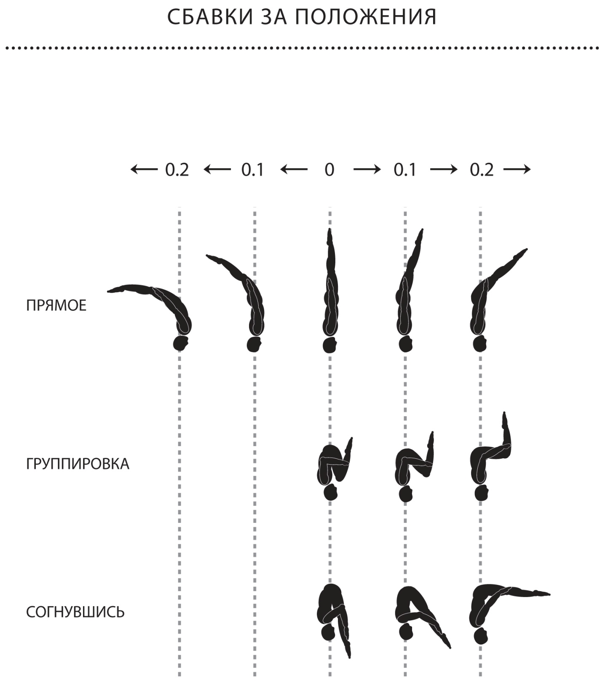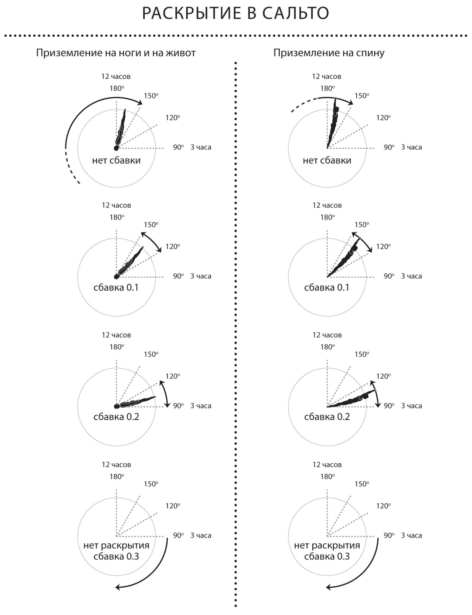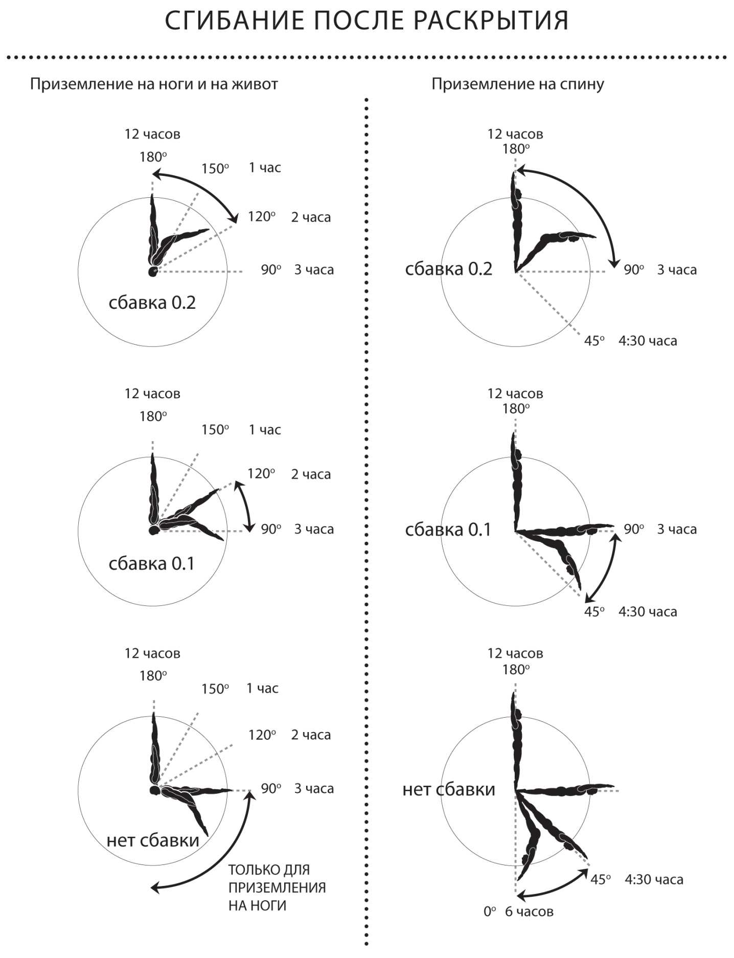

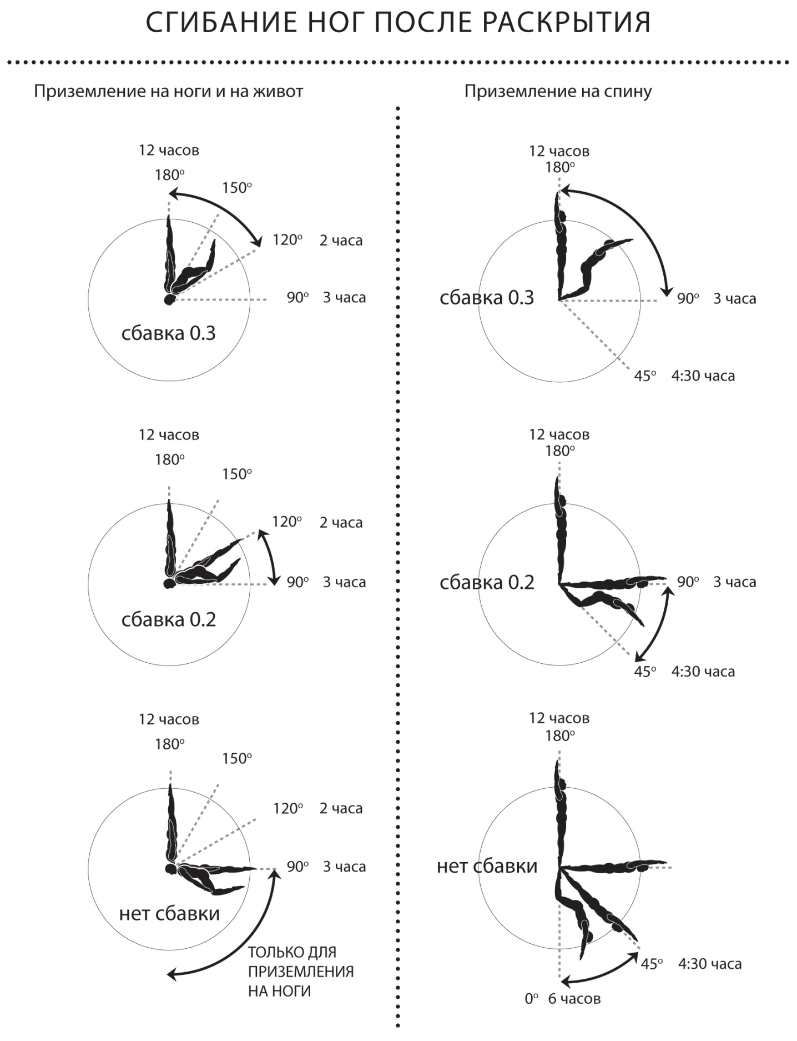

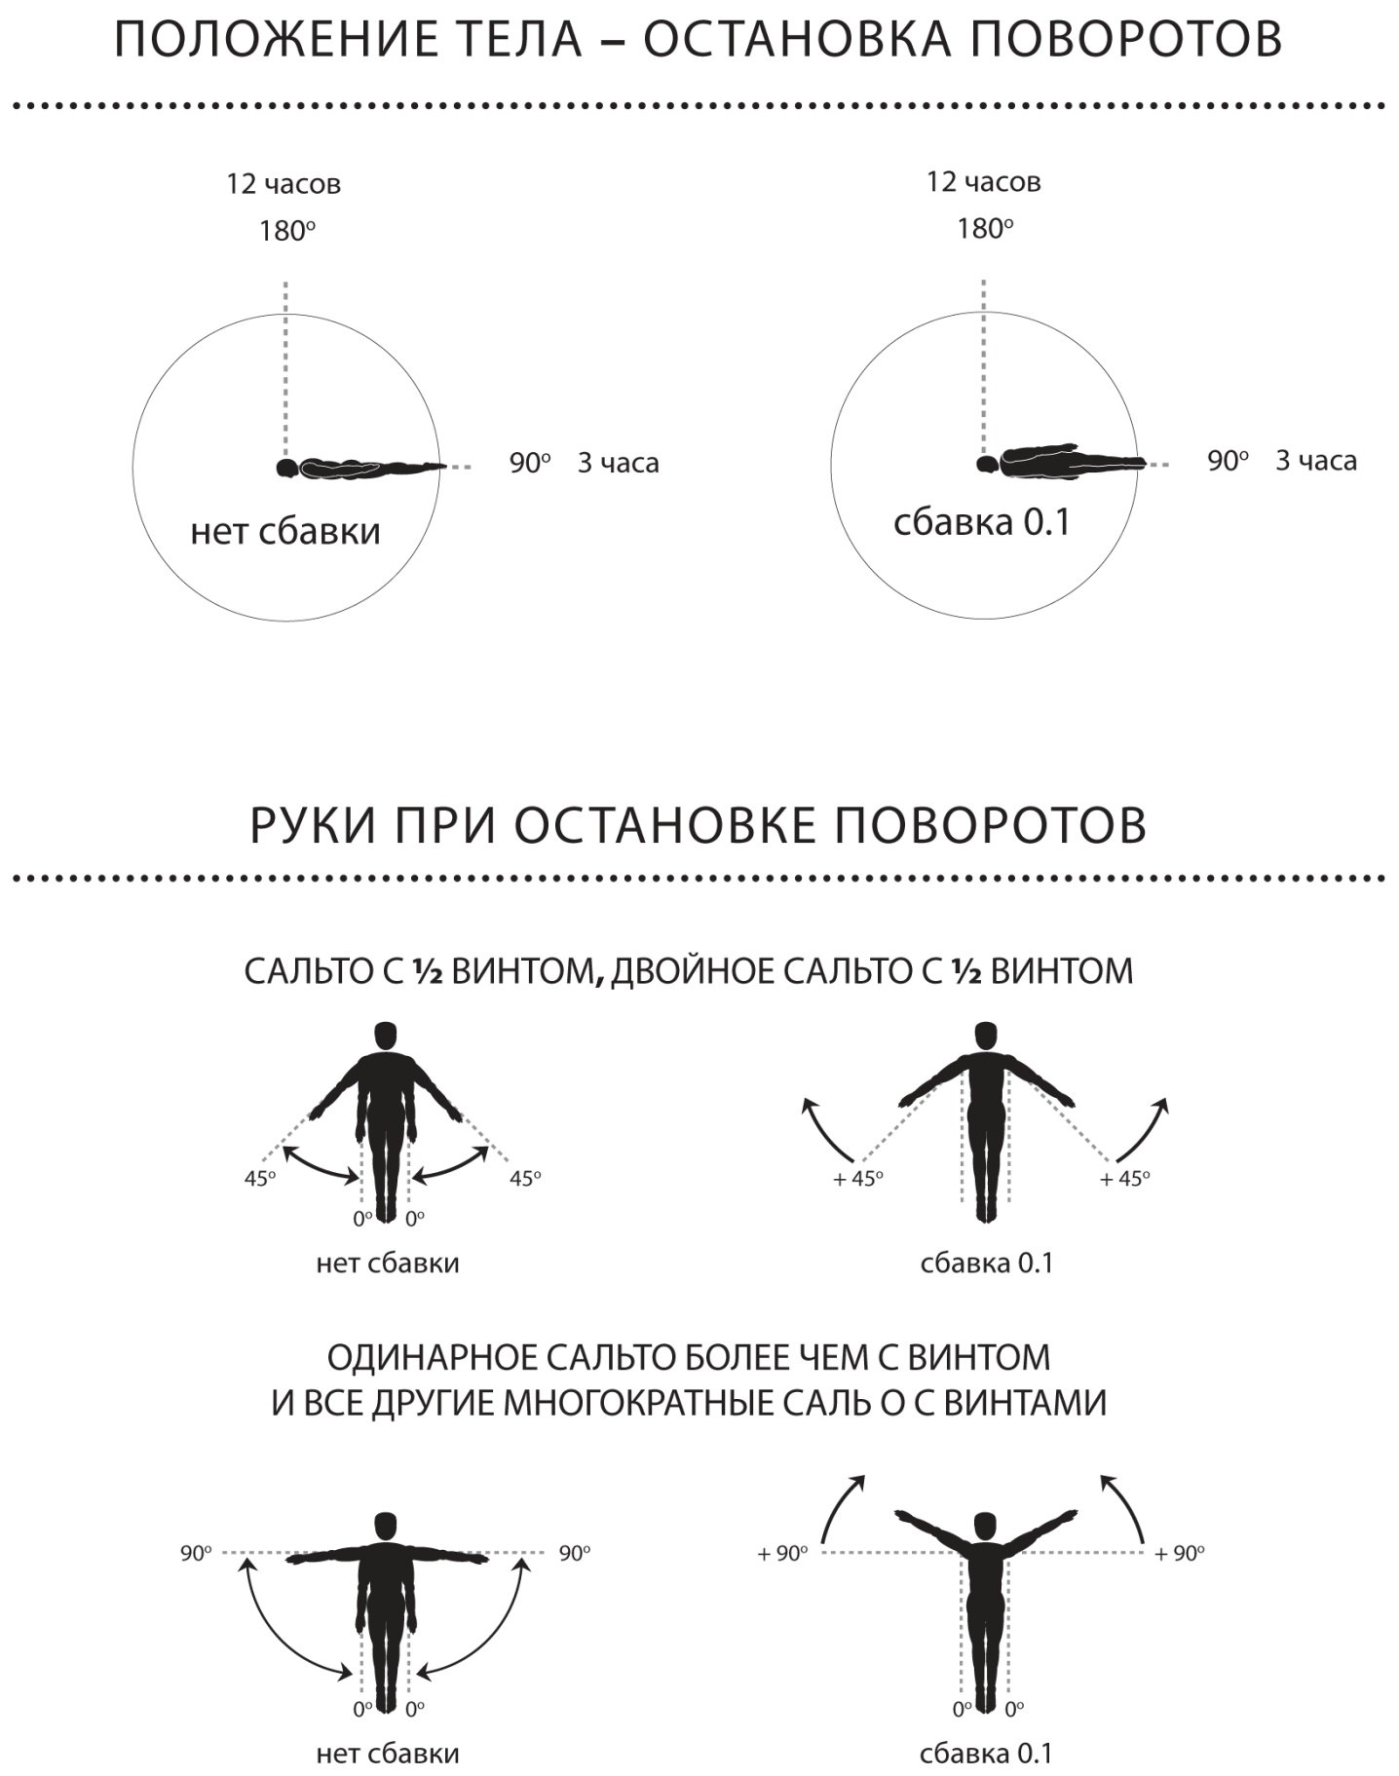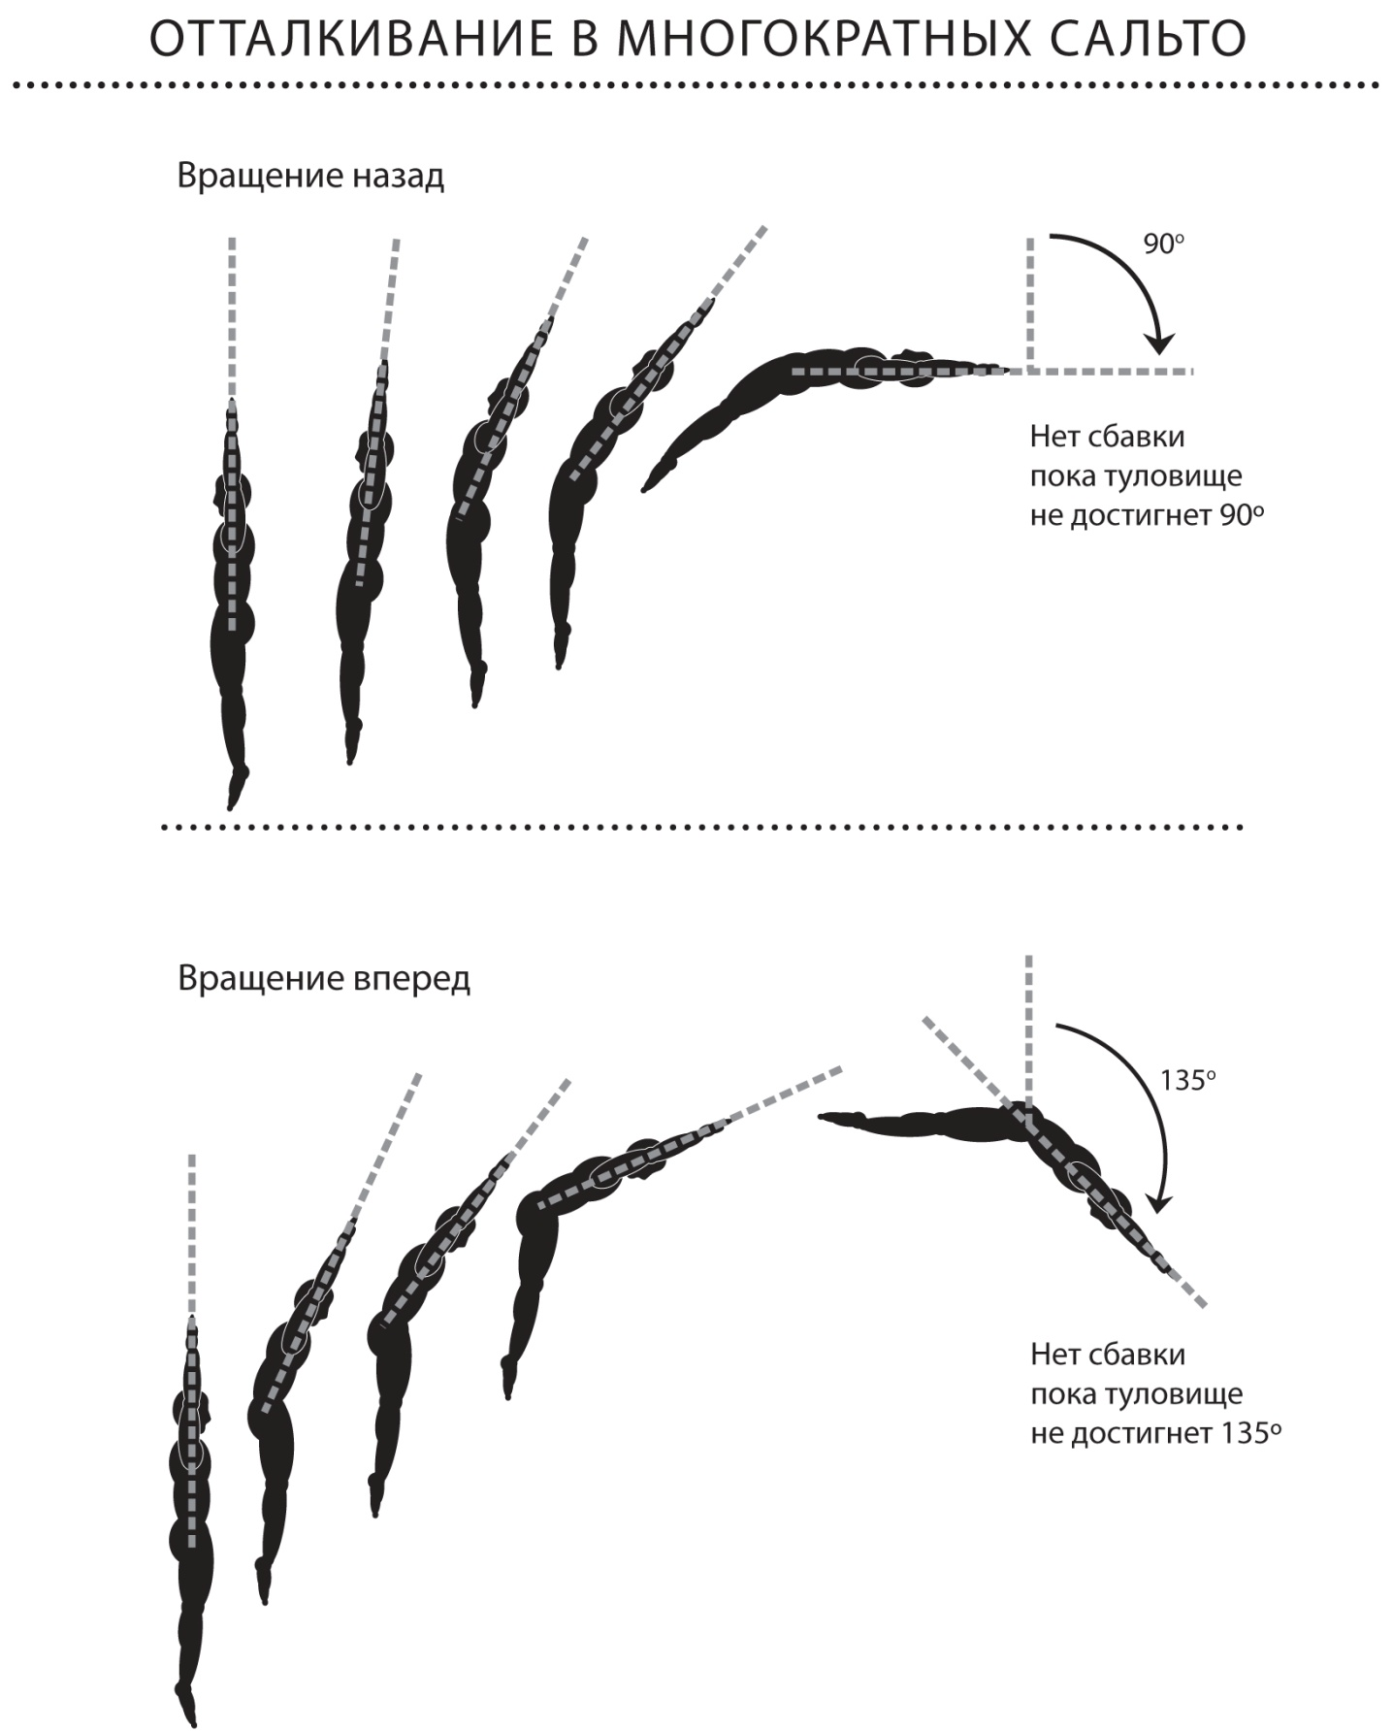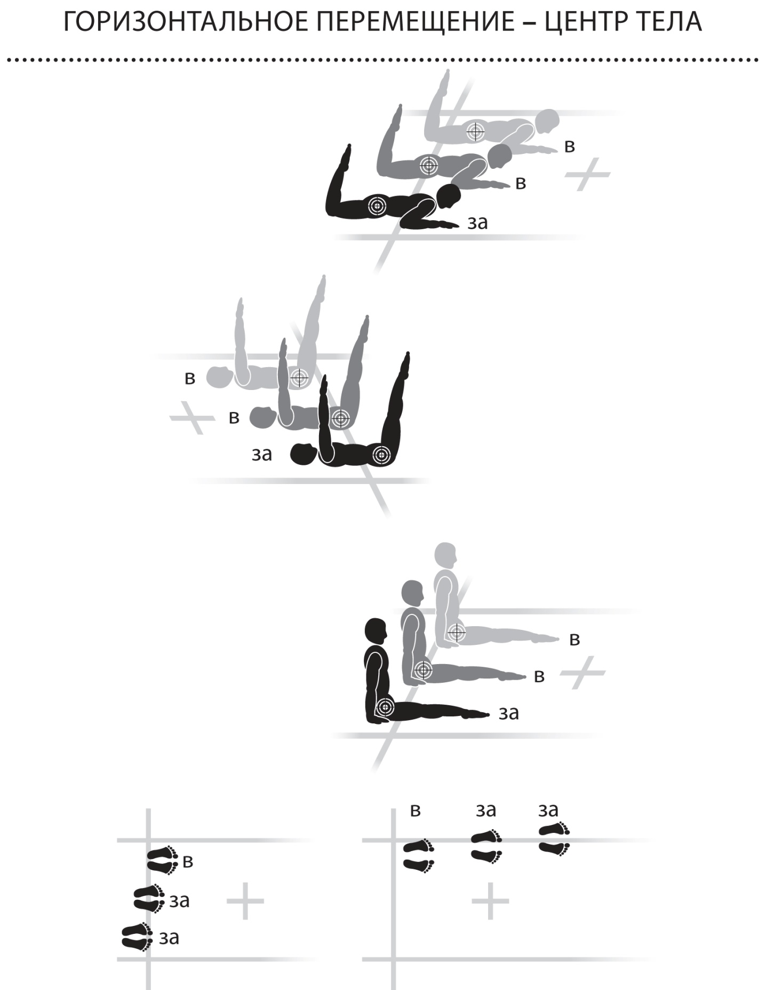

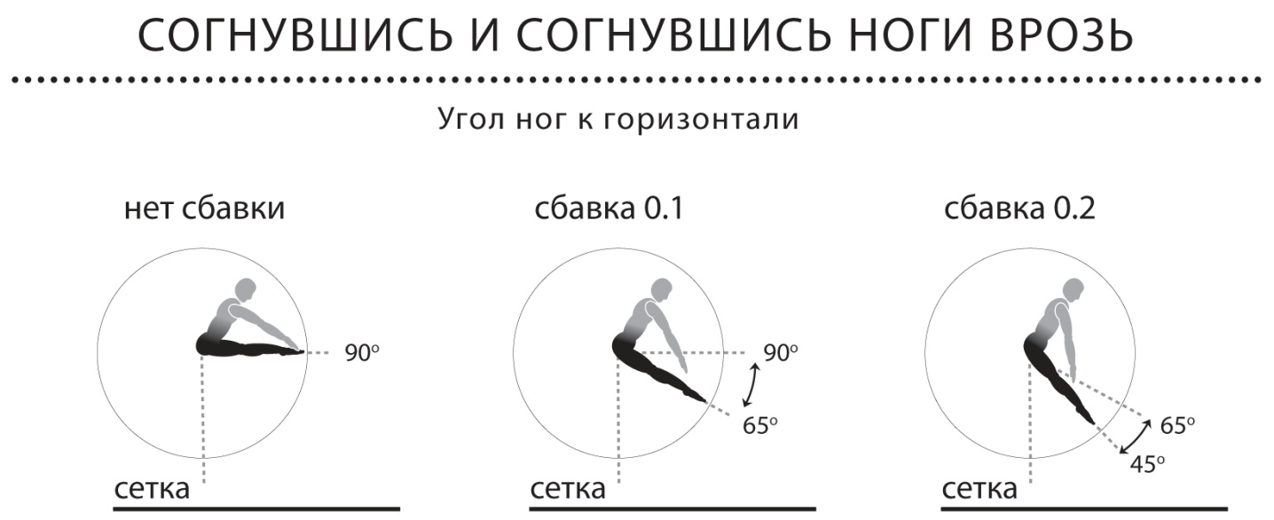

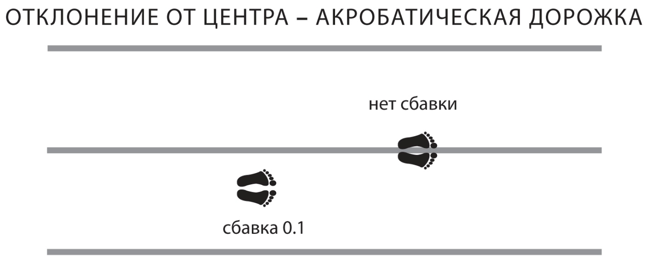

###### Приложение 2

## 1. Вычисление трудности в прыжках на батуте - принципы

|  |  |  |  |  |
| --- | --- | --- | --- | --- |
| **Вращение** |  | **Величина** | **Бонус** | **Пример** |
| ¼ сальто |  | 0.1 | --- | *¾ назад =* ***0.3*** |
| Полное сальто (360°) |  |  | 0.1 | *Сальто назад группир. =* ***0.5*** |
| Полное тройное сальто (1080°) |  | 1.6 |  | *Тройное сальто назад в «Г» =* ***1.6*** |
| Полное четверное сальто (1440°) |  | 2.2 |  | *Четверное назад в «Г» =* ***2.2*** |
| ½ винта | **Положение** | 0.1 | --- | *Винт на спину [0.1+0.2] =* ***0.3*** |
| 0°- 630° сальто с винтом | **<** или **/** |  | --- | *Сальто с ½ винтом [0.5+0.1]=* ***0.6*** |
| 360°- 630° сальто без винтов | **<** или **/** |  | 0.1 | *1 ¾ согнувшись [0.8+0.1] =* ***0.9*** |
| 720° - 990° сальто с винтами и без винтов | **<** или **/** |  | 0.2 | *2 ¾ согнувшись [1.3+0.2] =* ***1.5*** |
| 1080° - 1350° сальто с винтами и без винтов | **<** или **/** |  | 0.3 | *3 сальто с ½ винтом согнувш.* ***= 2.0*** |
| 1440° сальто с винтами и без винтов | **<** или **/** |  | 0.4 | *4 сальто с ½ винтом согнувш.* ***= 2.7*** |

## 2. Трудность в прыжках на батуте – примеры

|  |  |  |  |  |  |  |
| --- | --- | --- | --- | --- | --- | --- |
| **Элемент** | **О** | **< или /** |  | **Элемент** | **О** | **< или /** |
| ¾ назад или вперед 3- | 0.3 | 0.3 |  |
| Сальто вперед или назад 4 - | 0.5 | 0.6 |  | 2 сальто с 2 винтами 822 | 1.4 | 1.6 |
| Сальто с ½ винтом 41 | 0.6 | 0.6 |  | 2 сальто с 2 винтами 813 | 1.4 | 1.6 |
| 1 ¼ сальто с живота 5 - | 0.6 | 0.7 |  | 2 сальто с 2 ½ винтами 8-5 | 1.5 | 1.7 |
| 1 ¼ сальто с ½ винтом 51 | 0.7 | 0.7 |  | 2 сальто с 2 ½ винтами 823 | 1.5 | 1.7 |
| Сальто с винтом 42 | 0.7 | |  | 3 сальто назад 12 - - - | 1.6 | 1.9 |
| Сальто с 1 ½ винтами 43 | 0.8 | |  | 2 сальто с 3 винтами 815 | 1.6 | 1.8 |
| 1¾ сальто 7 - - | 0.8 | 0.9 |  | 2 сальто с 3 винтами 833 | 1.6 | 1.8 |
| Сальто с 2 винтами 44 | 0.9 | |  | 3 сальто с ½ винтом 12 - - 1 | 1.7 | 2.0 |
| 1 ¼ сальто с 1 ½ винтами 53 | 0.9 | |  | 2 сальто с 3 ½ винтами 825 | 1.7 | 1.9 |
| Два сальто назад 8 - - | 1.0 | 1.2 |  | 3 сальто с винтом 12 1-1 | 1.8 | 2.1 |
| 2 сальто с ½ винтом 81 | 1.1 | 1.3 |  | 3 сальто с 1 ½ винтами 12 2 - 1 | 1.9 | 2.2 |
| 2 сальто с винтом 811 | 1.2 | 1.4 |  | 3 сальто с 1 ½ винтами 12 - - 3 | 1.9 | 2.2 |
| 2 сальто с винтом 802 | 1.2 | 1.4 |  | 3 сальто с 2 винтами 12 1 – 3 | 2.0 | 2.3 |
| 2 ¾ сальто 11 - - - | 1.3 | 1.5 |  | 3 сальто с 3 винтами 12 2 2 2 | 2.2 | 2.5 |
| 2 сальто с 1 ½ винтами 8-3 | 1.3 | 1.5 |  | 4 сальто с ½ винтом 16 - - - 1 | 2.3 | 2.7 |
| 2 сальто с 1 ½ винтами 821 | 1.3 | 1.5 |  | 4 сальто с винтом 16 1 - - 1 | 2.4 | 2.8 |

# Приложение 3

# ***1. Вычисление трудности в прыжках на акробатической дорожке*** (ссылка на параграф 18.1 Правил соревнований в акробатической дорожке)

**Двойные сальто Тройные сальто**

Винт – Два винта (прямое) 3 назад(согнувшись)

*Первое сальто: Первое сальто:*

Величина за сальто 0.5 Величина за сальто 0.5

Величина за винты 0.2

0.7 В*торое сальто:*

*Второе сальто:* Величина за сальто 0.5

Величина за сальто 0.5

Величина за винты 1.0 *Третье сальто:*

1.5 Величина за сальто 0.5

Положение (прямое) 0.2 Положение (согнувшись) 0.2

Сумма трудности 2.4 Сумма трудности 1.7

Умножить на 2 **4.8** Умножить на 3 **5.1**

## 2. Вычисление трудности в прыжках на акробатической дорожке – бонусы за положения

|  |  |  |  |  |
| --- | --- | --- | --- | --- |
| **Поза тела \ количество сальто** | **Одинарное** | **Двойное** | **Тройное** | **Четверное** |
| Группировка | 0.0 | 0.0 | 0.0 | 0.0 |
| Согнувшись | 0.1 | 0.1 | 0.2 | 0.3 |
| Прямое | 0.1 | 0.2 | 0.4 | --- |

## 3. Вычисление трудности в прыжках на акробатической дорожке - бонусы за повороты

|  |  |  |  |
| --- | --- | --- | --- |
| **Количество поворотов \ количество сальто** | **Одинарное** | **Двойное** | **Тройное** |
| Пол винта | 0.2 | 0.1 | 0.3 |
| Первый винт | 0.4 | 0.2 | 0.6 |
| Второй винт | 0.4 | 0.4 | 0.8 |
| Третий винт | 0.6 | 0.6 | 0.8 |
| Четвертый винт | 0.8 | 0.8 | 0.8 |

# 

# Например: одинарное (1) сальто назад с тремя винтами (положение не учитывается):

# - Сальто 0.5

# - Первый винт 0.4

# - Второй винт 0.4

# - Третий винт 0.6

# СУММА 1.9

# Например: одинарное (1) сальто вперед с двумя винтами ( положение не учитывается):

# - Сальто 0.6

# - Первый винт 0.4

# - Второй винт 0.4

# СУММА 1

## 4.Трудность в прыжках на акробатической дорожке – примеры

|  |  |  |  |  |  |  |
| --- | --- | --- | --- | --- | --- | --- |
| **Элемент** | **Поза** | **Трудность** |  | **Элемент** | **Поза** | **Трудность** |
| Рондат | ( | 0.1 |  | 2 сальто с ½ винтом (твист) | 1 - O | 2.2 |
| Переворот вперед | h | 0.1 |  | 2 сальто с ½ винтом (твист) | 1 - < | 2.4 |
| Фляк | f | 0.1 |  | 2 сальто назад с ½ винтом | - 1 O | 2.2 |
| Темповое | ^ | 0.2 |  | 2 сальто назад с ½ винтом | - 1 < | 2.4 |
| Сальто назад | - O | 0.5 |  | 2 сальто назад с ½ винтом | - 1 / | 2.6 |
| Сальто назад | - < | 0.6 |  | 2 с. вперед с ½ винтом | . – 1 O | 2.6 |
| Сальто назад | - / | 0.6 |  | 2 с. вперед с ½ винтом | . – 1 < | 2.8 |
| Сальто вперед | . - O | 0.6 |  | Винт, заднее | 2 - O | 2.4 |
| Сальто вперед | . - < | 0.7 |  | Винт, заднее | 2 - < | 2.6 |
| Боковое сальто | - O x | 0.5 |  | Винт, заднее | 2 - / | 2.8 |
| Боковое сальто | - < x | 0.6 |  | Винт, винт | 2 2 O | 3.2 |
| Сальто назад ½ винтом | 1. / | 0.7 |  | Винт, винт | 2 2 / | 3.6 |
| Сальто вперед с ½ винтом | .1 | 0.8 |  | Винт, два винта | 2 4 O | 4.4 |
| Сальто назад с винтом | 2. | 0.9 |  | Винт, два винта | 2 4 / | 4.8 |
| С. вперед с 1 винтом | .2 | 1.0 |  | 2 винта, 2 винта | 4 4 / | 6.4 |
| С. назад с 2 винтами | 4. | 1.3 |  | 3 с. назад | - - - O | 4.5 |
| С. назад с 2 ½ винтами | 5. | 1.6 |  | 3 с. назад | - - - < | 5.1 |
| С. назад с 3 тремя | 6. | 1.9 |  | 3 с. назад | - - - / | 5.7 |
| С. назад с 3 ½ винтами | 7. | 2.3 |  | 3 сальто с ½ винтом (твист) | 1 - - O | 5.4 |
| С. назад с 4 винтами | 8. | 2.7 |  | 3 сальто с ½ винтом (твист) | 1 - - < | 6.0 |
| С. вперед с 1 ½ винтами | .3 | 1.2 |  | 3 сальто с винтом | 2 - - O | 6.3 |
| 2 с. назад | - - O | 2.0 |  | 3 сальто с винтом | 2 - - < | 6.9 |
| 2 с. назад | - - < | 2.2 |  | 4 сальто назад | - - - - O | 8.0 |
| 2 с. назад | - - / | 2.4 |  | 4 сальто назад | - - - - < | 9.2 |
| 2 с. вперед | . - - O | 2.4 |
| 2 с. вперед | . - - < | 2.6 |
| 2 с. боком | - - O x | 2.0 |  |
| 2 с. боком | - - < x | 2.2 |  |

# ***5. Вычисление трудности в прыжках на акробатической дорожке*** (ссылка на §15 ПС по прыжкам на акробатической дорожке)

|  |  |  |  |  |  |  |  |  |  |
| --- | --- | --- | --- | --- | --- | --- | --- | --- | --- |
| **1-е упражнение** | Рондат | фляк | Фляк | 2 с. назад П | Темповое | фляк | Темповое | 2 с. назад П |  |
| **Величина:** | 0.1 | 0.1 | 0.1 | 2.4 | 0.2 | 0.1 | 0.2 | 2.4* |  |

|  |  |  |  |  |  |  |  |  |
| --- | --- | --- | --- | --- | --- | --- | --- | --- |
| **2-е упражнение** | Барани | Пируэт | фляк | Фляк | 2 с. назад П | Темповое | фляк | Винт, винт П |
| **Величина:** | 0.8 | 0.9 | 0.1 | 0.1 | **0.0** (rep.) | 0.2 | 0.1 | 3.6 |

* женщины получают бонус 1.0 балла за выполнение второго элемента с трудностью 2.0 и выше

# ***6. Трудность в прыжках на двойном минитрампе – примеры***

|  |  |  |  |  |  |  |  |  |
| --- | --- | --- | --- | --- | --- | --- | --- | --- |
| **Вращение вперед** |  |  |  |  | **Вращение назад** |  |  |  |
| Сальто | (4 -) | O | 0.5 |  | Сальто | (4 -) | O | 0.5 |
| сальто | (4 -) | < | 0.6 |  | Сальто | (4 -) | < | 0.6 |
| Сальто | (4 -) | / | 0.6 |  | Сальто | (4 -) | / | 0.6 |
| Сальто с ½ винтом | (4 1) | O | 0.7 |  | Сальто с винтом | (4 2) |  | 0.9 |
| Сальто с ½ винтом | (4 1) | < | 0.7 |  | Сальто с 2 винтами | (4 4) |  | 1.5 |
| Сальто с ½ винтом | (4 1) | / | 0.7 |  | Сальто с 3 винтами | (4 6) |  | 2.3 |
| Сальто с 1½ винтами | (4 3) |  | 1.2 |  | Сальто с 4 винтами | (4 8) |  | 3.3 |
| Сальто с 2½ винтами | (4 5) |  | 1.9 |  | Сальто с 5 винтами | (4 10) |  | 4.5 |
| Сальто с 3½ винтами | (4 7) |  | 2.8 |  | 2 сальто | (8 - -) | O | 2.0 |
| 2 сальто с ½ винтом | (8 - 1) | O | 2.4 |  | 2 сальто | (8 - -) | < | 2.4 |
| 2 сальто с ½ винтом | (8 - 1) | < | 2.8 |  | 2 сальто | (8 - -) | / | 2.8 |
| 2 сальто с ½ винтом | (8 - 1) | / | 3.2 |  | 2 сальто с винтом | (8 1 1) | O | 2.8 |
| 2 сальто с ½ винтом | (8 1 -) | O | 2.4 |  | 2 сальто с винтом | (8 1 1) | < | 3.2 |
| 2 сальто с ½ винтом | (8 1 -) | < | 2.8 |  | 2 сальто с винтом | (8 1 1) | / | 3.6 |
| 2 сальто с ½ винтом | (8 1 -) | / | 3.2 |  | 2 сальто с винтом | (8 2 -) | O | 2.8 |
| 2 сальто с 1½ винтами | (8 2 1) | O | 3.2 |  | 2 сальто с винтом | (8 2 -) | < | 3.2 |
| 2 сальто с 1½ винтами | (8 2 1) | < | 3.6 |  | 2 сальто с винтом | (8 2 -) | / | 3.6 |
| 2 сальто с 1½ винтами | (8 2 1) | / | 4.0 |  | 2 сальто с винтом | (8 - 2) | O | 2.8 |
| 2 сальто с 1½ винтами | (8 - 3) | O | 3.2 |  | 2 сальто с винтом | (8 - 2) | / | 3.6 |
| 2 сальто с 1½ винтами | (8 - 3) | < | 3.6 |  | 2 сальто с 2 винтами | (8 2 2) | O | 3.6 |
| 2 сальто с 1½ винтами | (8 - 3) | / | 4.0 |  | 2 сальто с 2 винтами | (8 2 2) | / | 4.4 |
| 2 сальто с 2½ винтами | (8 2 3) | O | 4.0 |  | 2 сальто с 2 винтами | (8 1 3) | O | 3.6 |
| 2 сальто с 2½ винтами | (8 2 3) | < | 4.4 |  | 2 сальто с 2 винтами | (8 1 3) | < | 4.0 |
| 2 сальто с 2½ винтами | (8 2 3) | / | 4.8 |  | 2 сальто с 2 винтами | (8 1 3) | / | 4.4 |
| 2 сальто с 2½ винтами | (8 - 5) | O | 4.0 |  | 2 сальто с 3 винтами | (8 2 4) | O | 4.4 |
| 2 сальто с 2½ винтами | (8 - 5) | < | 4.4 |  | 2 сальто с 3 винтами | (8 2 4) | / | 5.2 |
| 3 сальто с ½ винтом | (12 - - 1) | O | 5.1 |  | 2 сальто с 3 винтами | (8 1 5) | O | 4.4 |
| 3 сальто с ½ винтом | (12 - - 1) | < | 5.9 |  | 2 сальто с 3 винтами | (8 1 5) | < | 4.8 |
|  |  |  |  |  | 2 сальто с 4 винтами | (8 4 4) | O | 5.2 |
|  |  |  |  |  | 2 сальто с 4 винтами | (8 4 4) | / | 6.0 |
|  |  |  |  |  | 3 сальто | (12 - - -) | O | 4.5 |
|  |  |  |  |  | 3 сальто | (12 - - -) | < | 5.3 |
|  |  |  |  |  | 3 сальто | (12 - - -) | / | 6.1 |
|  |  |  |  |  | 3 сальто с винтом | (12 2 - -) | O | 5.7 |
|  |  |  |  |  | 3 сальто с винтом | (12 2 - -) | < | 6.5 |
|  |  |  |  |  | 3 сальто с винтом | (12 1 – 1) | O | 5.7 |
|  |  |  |  |  | 3 сальто с винтом | (12 1 – 1) | < | 6.5 |
|  |  |  |  |  | 3 сальто с 3 винтами | (12 2 2 2) | O | 8.1 |
|  |  |  |  |  | 4 сальто | (16 - - - -) | O | 8.0 |
|  |  |  |  |  | 4 сальто | (16 - - - -) | < | 9.6 |

# ***7. Цифровая система записи элементов – БАТ и ДМТ***

Только цифровая система записи элементов может использоваться на соревнованиях.

* Первая цифра указывает количества сальто, по четвертям (¼)
* Последующие цифры описывают количество поворотов в каждом сальто
* Поза элемента описывается в конце используя '**o**' или оставляя пустое место - для группировки; '**<**' для согнувшись и '**/**' для прямого

|  |  |  |  |  |  |  |  |
| --- | --- | --- | --- | --- | --- | --- | --- |
| **Элемент** | **¼ сальто** | **½ винтов** | | | **Поза** | **КТ БАТ** | **КТ ДМТ** |
| Тройное сальто вперед с ½ винтом в Г | 12 | - | - | 1 | o | 1.7 | 5.1 |
| Двойное сальто назад С с 2 винтами (1+3) | 8 | 1 | 3 |  | < | 1.6 | 4.0 |
| Двойной сальто вперед П с 1 ½ винтами (2+1) | 8 | 2 | 1 |  | / | 1.5 | 4.0 |
| Двойное сальто назад Г с 2 винтами (1+3) | 8 | 1 | 3 |  | o | 1.4 | 3.6 |
| Двойное сальто назад Г | 8 | - | - |  | o | 1.0 | 2.0 |
| Двойное сальто вперед Г с ½ винтом | 8 | - | 1 |  | o | 1.1 | 2.4 |
| Сальто вперед с 1 ½ винтами | 4 | 3 |  |  |  | 0.8 | 1.2 |
| Сальто назад с 2 винтами | 4 | 4 |  |  |  | 0.9 | 1.5 |
| 1 ¾ сальто назад Г с ½ винтом (1+0) | 7 | 1 | - |  | o | 0.9 | --- |
| Со спины 2 ¼ сальто вперед С с ½ винтом | 9 | - | 1 |  | < | 1.4 | --- |

# ***8. Описание элементов - акробатическая дорожка***

Ниже описаны принципы системы символов, которые должны использоваться для заполнения соревновательных карточек:

* Используйте **–** для сальто без винтов
* Используйте **1** для сальто с ½ винта
* Используйте **2** для сальто с 1 винтом
* Используйте **.** чтобы указать направление сальто вперед или назад (если необходимо)
* Используйте **o** для положения группировки или полу-группировки
* Используйте **<** для положения согнувшись
* Используйте **/** для прямого положения

|  |  |  |  |  |
| --- | --- | --- | --- | --- |
| **Специальные элементы** |  |  | **Двойные сальто** |  |
| Рондат | **(** |  | Два сальто в группировке | **-- o** |
| Фляк | **f** |  | Два сальто согнувшись | **-- <** |
| Темповое | **^** |  | 2сальто –прямое+согнувш. | **-- / <** |
| **Одинарные сальто** |  |  | Винт – заднее в группиров. | **2- o** |
| Сальто в группировке | **- o** |  | Винт – заднее согнувшись | **2- <** |
| Сальто согнувшись | **- <** |  | Винт – винт в группировке | **22 o** |
| Сальто прямое | **- /** |  | Винт-винт прямой | **22 /** |
| Сальто вперед с поворотом | **.1** |  | 2 сальто с 3 винтами | **24 /** |
| Сальто назад с поворотом | **1.** |  | **Тройные сальто** |  |
| Сальто с винтом назад | **2.** |  | Три сальто в группировке | **--- o** |
| Сальто с 1 ½ винтами назад | **3.** |  | Три сальто согнувшись | **--- <** |
| Сальто с 2 винтами назад | **4.** |  | 3 сальто с винтом в группировке | **2-- o** |

|  |  |  |
| --- | --- | --- |
| Боковые сальто | = | Дополнительно отмечаются **x** |
| Вперед или назад | = | Если необходимо, отмечаются точкой: **.1 =** Сальто вперед с поворотом **1.** = сальто назад с поворотом |

Приложение 4

**КЛАССИФИКАЦИОННЫЕ ПРОГРАММЫ СПОРТИВНЫХ СОРЕВНОВАНИЙ**

Данная программа применяется на официальных соревнованиях любого статуса, включенных в календарные планы ОСФ и ее членов, на которых присваиваются спортивные разряды или производится отбор в спортивные сборные команды любого уровня.

Данная программа не применима для международных соревнований, проходящих на территории Российской Федерации, а также для коммерческих (неофициальных) соревнований и соревнований среди частных клубов по прыжкам на батуте.

**СПОРТИВНАЯ ДИСЦИПЛИНА «ИНДИВИДУАЛЬНЫЕ ПРЫЖКИ»**

**3-й юношеский спортивный разряд**

1-е упражнение:

|  |  |
| --- | --- |
| 1. Прыжок согнувшись-врозь 2. Прыжок с поворотом на 180° в сед 3. Из седа встать 4. Прыжок согнувшись 5. Прыжок на живот через группировку 6. С живота встать 7. Прыжок с поворотом на 180° 8. Прыжок в группировке 9. Прыжок на спину 10. Встать | 110 СВ  1101-4  140-1  110С  211Г  321  1101  110Г  311  231 |

2-е упражнение:

|  |  |
| --- | --- |
| 1. Прыжок в сед 2. Из седа с поворотом на 180° в сед 3. Из седа встать 4. Прыжок согнувшись 5. Прыжок согнувшись-врозь 6. Прыжок в сед 7. Из седа вперед через группировку на живот 8. С живота встать 9. Прыжок в группировке 10. Прыжок с поворотом на 360° | 110-4  1401-4  140-1  110 С  110 СВ  110-4  241 Г  321  110 Г  1102 |

**2-й юношеский спортивный разряд**

1-е упражнение:

|  |  |
| --- | --- |
| 1. ¼ сальто назад с поворотом на 180° на живот 2. С живота встать 3. Прыжок согнувшись 4. Прыжок с поворотом на 180° 5. Прыжок согнувшись-врозь 6. Прыжок на спину согнувшись 7. Со спины вперед встать 8. Прыжок в группировке 9. Прыжок в сед 10. Из седа встать с поворотом на 360° | 3111  321  110 С  1101  110 СВ  311 С  231  110 Г  110-4  1402-1 |

2-е упражнение:

|  |  |
| --- | --- |
| 1. Прыжок в группировке на спину 2. Со спины вперед встать 3. Прыжок в группировке 4. Прыжок с поворотом на 180° 5. Прыжок согнувшись 6. ¼ сальто вперед согнувшись на живот 7. С живота встать 8. Прыжок согнувшись-врозь 9. ¼ сальто вперед с поворотом на 180° на спину 10. Со спины встать | 311 Г  231  110 Г  1101  110 С  211 С  321  110 СВ  2111-3  231 |

**1-й юношеский спортивный разряд**

1-е упражнение:

|  |  |
| --- | --- |
| 1. Сальто назад согнувшись 2. Прыжок согнувшись-врозь 3. Прыжок на спину 4. Со спины ½ сальто вперед в группировке на живот 5. С живота встать 6. Прыжок в группировке 7. Прыжок вверх с поворотом на 180° 8. Прыжок согнувшись 9. Сальто вперед в группировке 10. Прыжок с поворотом на 180° | 314 С  110 СВ  311  232 Г  321  110 Г  1101  110 С  214 Г  1101 |

2-е упражнение:

|  |  |
| --- | --- |
| 1. Сальто назад в группировке 2. Прыжок согнувшись-врозь 3. Прыжок на живот 4. С живота ½ сальто назад в группировке на спину 5. Со спины ¾ сальто назад согнувшись на ноги 6. Прыжок согнувшись 7. Прыжок с поворотом на 360° в сед 8. Из седа встать 9. Сальто вперед в положении согнувшись 10. Прыжок с поворотом на 180° | 314 Г  110 СВ  211  322 Г  333 С  110 С  1102-4  140-1  213 С  1102 |

**3-й спортивный разряд**

1-е упражнение:

|  |  |
| --- | --- |
| 1. ¾ сальто назад на живот прямом положении 2. С живота встать 3. Прыжок с поворотом на 180° 4. Прыжок согнувшись 5. Прыжок в сед 6. Из седа прыжок с поворотом на 360° в сед 7. Из седа встать 8. Прыжок согнувшись-врозь 9. ¾ сальто вперед прямое/прогнувшись на спину 10. Со спины ¼ сальто вперед, с поворотом на 180° на ноги | 313 П  321  1101  110 С  110-4  1402-4  140-1  110 СВ  213 П  2311 |

2-е упражнение:

|  |  |
| --- | --- |
| 1. Сальто назад прямое 2. Сальто вперед в группировке с поворотом на 180° 3. Прыжок согнувшись-врозь 4. Прыжок с поворотом на 180° 5. Прыжок согнувшись 6. Сальто назад в группировке 7. Сальто вперед согнувшись с поворотом на 180° 8. Прыжок в группировке 9. 1¼ сальто назад в группировке на спину 10. Со спины ¾ сальто назад на ноги в положении согнувшись | 314 П  2141 Г  110 СВ  1101  110 С  314 Г  2141 С  110 Г  315 Г  333 С |

**ИНДИВИДУАЛЬНЫЕ ПРЫЖКИ / СИНХРОННЫЕ ПРЫЖКИ**

**2-й спортивный разряд**

1 упражнение для возрастной группы «мальчики, девочки 9 – 10 лет»:

|  |  |
| --- | --- |
| 1. ¾ сальто назад прямое на живот 2. С живота 1¼ сальто назад в группировке на ноги 3. Прыжок в группировке 4. Сальто вперед с поворотом на 1800 (согнувшись или прямое) 5. Сальто назад прямое 6. Сальто вперед с поворотом на 1800 в группировке 7. Сальто назад согнувшись 8. Прыжок согнувшись-врозь 9. ¾ сальто вперед прямое или прогнувшись на спину 10. Со спины 1¼ сальто вперед в группировке с поворотом на 1800 | 313 П  325 Г  110 Г  2141 С или П  314 П  2141 Г  314 С  110 СВ  213 П  2351 Г |

**1-й спортивный разряд**

1 упражнение для возрастной группы «юноши, девушки 11-12 лет» является произвольным и должно соответствовать следующим специальным требованиям:

* Упражнение должно состоять из 10 различных элементов, разрешаются только два (2) элемента с сальтовым вращением менее 270°;
* один (1) элемент с приземлением на живот;
* один (1) элемент с приземлением на спину;
* один (1) элемент с сальтовым вращением на 360°, и не менее 360° винтового вращения;

*Каждое специальное требование должно быть отмечено звездочкой (*) на соревновательной карточке. Данные требования не могут быть выполнены объединением их в один элемент, а должны выполняться как отдельные элементы.*2-е упражнение: произвольное упражнение с неограниченным КТ.

**Кандидаты в мастера спорта, мастера спорта,**

**соревнования среди юношей/девушек и юниоров/юниорок**

**(13 – 14, 15 – 16, 13 – 16 лет)**

1-ое упражнение: Произвольная комбинация в соответствии с международной программой для первенств мира (без учета трудности элементов):

* Упражнение должно состоять из 10 различных элементов, разрешается только один (1) элемент с сальтовым вращением менее 270°;
* один (1) элемент с приземлением на живот или на спину;
* один (1) элемент с живота или со спины – в соединении с требованием в предыдущем пункте;
* одно (1) двойное сальто вперед или назад с поворотами или без поворотов;
* один (1) элемент с минимумом 540° винтового вращения и минимум 360° сальтового вращения.

*Каждое специальное требование, должно быть отмечено звездочкой (*) на соревновательной карточке. Данные требования не могут быть выполнены объединением их в один элемент, а должны выполняться как отдельные элементы.*

2-oe упражнение: Произвольная комбинация с неограниченным КТ.

**Соревнования среди мужчин и женщин (программа мастеров спорта):**

В предварительных соревнованиях выполняются 2 произвольных упражнения без специальных требований к выполненным элементам.

**ПРИМЕЧАНИЯ**

* Классификационная программа одинакова для женского и мужского пола;
* во всех разрядах, начиная с 3 юношеского по 3 спортивный разряд включительно, участники соревнований выполняют два обязательных упражнения, при выполнении упражнений в этих разрядах учитывается двоенная оценка техники выполнения упражнения (без учета трудности выполняемого упражнения), перемещение и время полета;
* если в обозначении элемента не указано положение, то это означает, что этот элемент может выполняться в любом положении;
* во 2 спортивном разряде выполняется одно обязательное и одно произвольное упражнение;
* в 1 спортивном разряде, а также в кандидатах в мастера спорта и мастерах спорта выполняются два произвольных упражнения;
* произвольные упражнения составляются в соответствии с Правилами.

**СПОРТИВНАЯ ДИСЦИПЛИНА «АКРОБАТИЧЕСКАЯ ДОРОЖКА»**

**3 юношеский спортивный разряд**

1 упражнение: а) рондат – прыжок вверх;

2 упражнение: б) темповой переворот на две ноги.

**2 юношеский спортивный разряд**

1 упражнение: с разбега сальто вперед в группировке;

2 упражнение: рондат – фляк;

**1 юношеский спортивный разряд**

1 упражнение: рондат – фляк – фляк – фляк;

2 упражнение: рондат – фляк – сальто назад в группировке;

**3 спортивный разряд**

1 упражнение: рондат – фляк – фляк – фляк - сальто назад прогнувшись;

2 упражнение: рондат – фляк - сальто назад прогнувшись с поворотом на 180 градусов;

**2 спортивный разряд**

2 упражнения по международной программе для соревнований среди возрастных групп 11 – 12 лет;

**1 спортивный разряд**

2 упражнения по международной программе для соревнований среди возрастных групп 11 – 12 лет;

**Кандидаты в мастера спорта**

2 упражнения по международной программе для соревнований среди возрастных групп 13 – 14 лет;

**Мастера спорта**

2 упражнения по международной программе

Пояснения к классификационной программе по прыжкам на батуте (раздел – акробатическая дорожка) для соревнований с 3 юношеского спортивного разряда по 3 спортивный разряд:

при выполнении упражнений учитывается только техника выполнения упражнения (без учета трудности выполняемого упражнения).

**СПОРТИВНАЯ ДИСЦИНЛИНА «ДВОЙНОЙ МИНИТРАМП»**

|  |  |  |  |  |
| --- | --- | --- | --- | --- |
| Спортивный разряд | Предварительные соревнования | Упражнения выполняются без разбега,  с прямых прыжков вверх  в зоне наскока | **Подскок** | **Соскок** |
| **3**  **юношеский спортивный разряд** | 1 упражнение | Прыжок в группировке | Прыжок согнувшись |
| 2 упражнение | Прыжок согнувшись ноги врозь | Прыжок с поворотом на 180º |
| **Финальные соревнования** | Финальные соревнования не проводятся | | |
| ***Примечание*** | - трудность элементов предварительной программы не учитывается при подсчете итоговой оценки за упражнение;  - если участник не выполнил упражнение по записи, то элемент,  в котором произошло прерывание, не оценивается. | | | |

2 элемента в упражнении должны быть выполнены один за другим без промежуточных прыжков, при этом первый элемент может выполняться спортсменом на любой зоне двойного минитрампа (т.е. может быть как наскоком, так и подскоком).

|  |  |  |  |  |
| --- | --- | --- | --- | --- |
| Спортивный разряд | Предварительные соревнования | Наскок | Подскок | Соскок |
| **2**  **юношеский спортивный разряд** | 1 упражнение | Прямой прыжок вверх | Прыжок в группировке | Прыжок с поворотом на 360º |
| 2 упражнение | Прямой прыжок вверх | Прыжок с поворотом на 180º | Прыжок с поворотом на 180º |
| Финальные соревнования | Финальные соревнования не проводятся | | |
| ***Примечание*** | - прямой прыжок вверх при наскоке не считается элементом;  - трудность элементов предварительной программы не учитывается при подсчете итоговой оценки за упражнение;  - если участник не выполнил упражнение по записи, то элемент, в котором произошло прерывание, не оценивается. | | | |

|  |  |  |  |  |
| --- | --- | --- | --- | --- |
| Спортивный разряд | **Предварительные соревнования** | **Наскок** | **Подскок** | **Соскок** |
| **1**  **юношеский спортивный разряд** | 1 упражнение | Прямой прыжок вверх | Прыжок согнувшись ноги врозь | Сальто  вперед согнувшись |
| 2 упражнение | Прямой прыжок вверх | Сальто  назад в группировке | Прыжок в группировке |
| Финальные соревнования | Два упражнения из 2-х элементов с учетом коэффициента трудности,  при этом элементы в финальных упражнениях могут повторяться с элементами предварительной программы | | |
| ***Примечание*** | - прямой прыжок вверх при наскоке не считается элементом;  - трудность элементов предварительной программы не учитывается при подсчете итоговой оценки за упражнение;  - если участник не выполнил упражнение по записи, то элемент, в котором произошло прерывание, не оценивается. | | | |

|  |  |  |  |
| --- | --- | --- | --- |
| Спортивный разряд | Предварительные соревнования | **«Наскок»**  **или «Подскок»** | **Соскок** |
| **3**  **спортивный разряд** | 1 упражнение | Сальто назад  в группировке | Сальто вперед согнувшись |
| 2 упражнение | Прыжок в группировке | Сальто вперед в группировке с поворотом на 180º |
| Финальные соревнования | Два упражнения из 2-х элементов с учетом коэффициента трудности,  при этом элементы в финальных упражнениях могут повторяться с элементами предварительной программы | |
| ***Примечание*** | - прямой прыжок вверх при наскоке не считается элементом;  - трудность элементов предварительной программы не учитывается при подсчете итоговой оценки за упражнение;  - если участник не выполнил упражнение по записи, то элемент, в котором произошло прерывание, не оценивается. | | | |

**3, 2, 1 спортивный разряд, кандидаты в мастера спорта**

2 произвольных упражнения с неограниченным коэффициентом трудности в соответствием с правилами международных соревнований

Приложение 5

**Примеры вычислений и округлений**

1. **Оценка времени полета – 17.2.1**

18.2.1: Оценка техники, трудности и синхронности производится в 10-х балла. Время полета вычисляется в 1/1000 секунды и округляется вниз до 5/1000.

*Примеры*

Оценка времени полета 1: 16.233 >>> округляется до: **16.230**

Оценка времени полета 2: 17.196 >>> округляется до: **17.195**

Оценка времени полета 3: 17.455 >>> округляется до: **17.455**

Оценка времени полета 4: 17.194 >>> округляется до: **17.190**

1. **Отсутствие оценки E – 17.2.7**

18.2.7: Если любой из судей Техники или Синхронности не показал свою оценку после сигнала Председателя судейского жюри, средняя из показанных оценок принимается как отсутствующая оценка(и).

Пример для прыжков на батуте

**E1 E2 E3 E4 E5 Е6**

9.1 9.1 9.2 --- 9.2 9.3

В этом случае средняя из 4-х показанных оценок (9.1+9.1+9.2+9.2+9.3)/5 = 9.18 и 9.18 заменяет отсутствующую оценку:

**E1 E2 E3 E4 E5 Е6**

9.1 9.1 9.2 9.18 9.2 9.3

Оценка техники в данном упражнении **18.380**

**E1 E2 E3 E4 E5 Е6 E-оценка**

9.1 9.1 9.2 9.18 ~~9.2~~ ~~9.3~~ = 18.380

*Пример для синхронных прыжков на батуте*

**Е1 Е2 Е3 Е4 Е5 Е6**

9.1 8.4 9.2 --- 9.2 8.3

Оценка техники в данном упражнении 8.775

**Е1 Е2 Е3 Е4 Е5 Е6 Е-оценка**

~~9.1~~ ~~8.~~4 9.2 8.35 ~~9.2~~ ~~8.3~~ = (9.2+8.35)/2 = 8.775

1. **Округление – 17.2.10**

18.2.10: «Все оценки округляются до 2-х десятичных знаков. Округление производится в меньшую сторону после вычисления окончательной оценки за упражнение».

*Пример для прыжков на акробатической дорожке и ДМТ*

E-оценка 27.6666 (E1: 9.2333* E2: 9.2333* E3: 9.0 E4: 9.5 E5: 9.2)

Трудность 10.0000

Штрафная сбавка - 0.4000

Окончательная оценка 37.2666

Округляется до: **37.266**

*\* отсутствующие оценки (как в примере выше)*

## Приложение 6

## Неисправность электронной системы

В случае ошибки судьи-регистратора или неисправности прибора для изменения времени полета (далее – ТМД), судьи должны иметь дополнительное средство контроля ТМД, предпочтительно видео с частотой съемки 50 кадров с секунду, записываемое компьютером. Организатор соревнований, ПСЖ и Высшее Жюри должны быть уверены, что данное средство доступно и правильно установлено для определения оценки.

1. **Прыжки на батуте индивидуальные и использования видео для восстановления оценки – 17.2.5.1.1**

Используйте специальную программу для измерения времени по видео, предоставляемую производителем ТМД

**или**

1. Измерьте суммарное время упражнения, включая время отталкивания от сетки, по данным видеозаписи, используя
   1. Стандартное программное обеспечения с функцией измерения времени
   2. Измерение времени, встроенное в камеру
2. Измерьте суммарное время отталкивания от сетки батута, вычисляя суммарное количество кадров видео-записи нахождения в контакте с сеткой, и переводя их в 1/100 секунды

|  |  |  |
| --- | --- | --- |
| Количество кадров | Интервал времени (25 кадров/с) | Интервал времени (50 кадров/с) |
| 1 | 0,04 | 0,02 |
| 2 | 0,08 | 0,04 |
| 3 | 0,12 | 0,06 |
| 4 | 0,16 | 0,08 |
| 5 | 0,20 | 0,10 |
| и т.д. | и т.д. | и т.д. |

1. **Отнимите** суммарное время отталкивания от сеткиот суммарного времени упражнения, чтобы получить **время полета**.
2. **Синхронные прыжки и использование видео для восстановления оценки – 17.2.6.1.1**

Конвертация времени в видеокадры (при 25 кадрах/с)

|  |  |  |  |  |  |  |
| --- | --- | --- | --- | --- | --- | --- |
| Сбавки | Разница времени | Разн. в кадрах |  | Сбавки | Врем.разница | Кадр. разница |
| 0,05 | 0,02 | 0,5 |  | 0,55 | 0,22 | 5,5 |
| 0,10 | 0,04 | 1 |  | 0,60 | 0,24 | 6 |
| 0,15 | 0,06 | 1,5 |  | 0,65 | 0,26 | 6,5 |
| 0,20 | 0,08 | 2 |  | 0,70 | 0,28 | 7 |
| 0,25 | 0,10 | 2,5 |  | 0,75 | 0,30 | 7,5 |
| 0,30 | 0,12 | 3 |  | 0,80 | 0,32 | 8 |
| 0,35 | 0,14 | 3,5 |  | 0,85 | 0,34 | 8,5 |
| 0,40 | 0,16 | 4 |  | 0,90 | 0,36 | 9 |
| 0,45 | 0,18 | 4,5 |  | 0,95 | 0,38 | 9,5 |
| 0,50 | 0,20 | 5 |  | 1,00 | 0,40-0,48 | 10-12 |

1. Используя официальное видео, считайте количество кадров в разнице приземлений за каждый элемент:

|  |  |  |  |  |
| --- | --- | --- | --- | --- |
| Кадров в секунду (частота) | 25 | 30 | 50 | 60 |
| Макс. Количество кадров за элемент | 12.5 | 15 | 25 | 30 |

*(Примечание: максимальная сбавка в приземлении равна 1.0 балл)*

1. Разделите суммарное количество кадров на частоту для получения суммарного времени.
2. Умножьте суммарное время на 2,5 или разделите на 0,4 для получения суммарной сбавки за упражнение.

Пример: (Видео 25 кадров/сек.)

1. Количество кадров - 17
2. 17 / 25 = 0,68 сек.
3. 0,68 x 2,5 = 1,7 балла, сбавка
4. 10 – 1,7 = 8,3 оценка за синхронность

## Приложение 7

## РАЗЪЯСНЕНИЯ ПО ПРЫЖКАМ НА АКРОБАТИЧЕСКОЙ ДОРОЖКЕ

ТАК КАК НЕВОЗМОЖНО ОЖИДАТЬ ОТКРЫТИЯ В МНОГОКРАТНЫХ САЛЬТО С ВИНТАМИ И ТРОЙНЫХ САЛЬТО КАК НА БАТУТЕ, НЕОБХОДИМО ОЦЕНИВАТЬ ПОДГОТОВКУ К ПРИЗЕМЛЕНИЮ

* 1. Если туловище явно ниже 90° 0.2 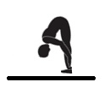
  2. Если туловище близко к 90° 0.1 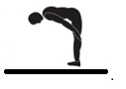
  3. Если туловище явно выше 90° 0.0 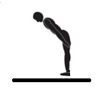

Приложение 8

**СПЕЦИАЛЬНЫЕ ТЕХНИЧЕСКИЕ РЕГЛАМЕНТЫ ФЕДЕРАЦИИ ПРЫЖКОВ НА БАТУТЕ РОССИИ**

**(ИНДИВИДУАЛЬНЫЕ ПРЫЖКИ, АКРОБАТИЧЕСКОЙ ДОРОЖКЕ И ДВОЙНОМ МИНИТРАМПЕ**

**Статья 1. Основные принципы программы соревнований**

Соревнования состоят из предварительных соревнований и финалов.

Предварительные соревнования и финалы в индивидуальных прыжках проводятся либо по описанным ниже регламентам, либо:

- в квалификации 2 – выполнение 2 упражнений с определением места спортсмена по лучшей оценке, полученной в одном из двух упражнений;

- финалы – по системе «с выбыванием»:

например, когда спортсмены соревнуются в четвертьфинале

(8 спортсменов), в полуфинале (4 спортсмена) и в финале   
(2 спортсмена), где каждый выполняет одно произвольное упражнение, или после четвертьфинала упомянутые 4 спортсмена соревнуются за первое место (золотую медаль) и следующие спортсмены, которые борются за 2-4 места, выполняют второе произвольное упражнение.

Эти варианты проведения предварительных соревнований и финала должны быть согласованы с Исполкомом ОСФ, Организаторами соревнований и указаны в положении о соревновании.

**Статья 1.1 Квалификационный раунд**

Квалификационная программа по прыжкам на батуте разделена на два раунда (К1 и К2): в первом раунде принимают участие все спортсмены, а во втором раунде количество спортсменов зависит от количества участников:

- 32 и + спортсменов второй квалификационный раунд с 24 спортсменами;

- 17 – 31 спортсменов второй квалификационный раунд с 16 спортсменами;

- 16 и менее спортсменов второй квалификационный раунд с 2/3 от числа спортсменов, но не менее 8 спортсменов.

**Статья 1.2 Финалы**

Финалы в БАТ и СИН проводятся в один раунд. Лучшие 8 спортсменов или пар после квалификации выполняют одно упражнение.

Финалы в ДМТ и АКД проводятся в два раунд (Ф1 и Ф2). Лучшие 8 спортсменов после квалификационного раунда выполняют одно упражнение. Сразу после этого, 4 лучших спортсмена квалифицируются во второй раунд, где они соревнуются за титул (золотая медаль) и последующие (2-4) места, выполняя второе упражнение.

Если спортсмен или синхронная пара снят(ы) с участия во втором квалификационном раунде или в первом финале (АКД или ДМТ) или с финала в БАТ и СИН из-за травмы или по болезни, то спортсмен или пара занимающий(ая) следующее место будет допущен к старту во втором раунде или финале. Эти изменения должны быть проведены до начала выхода групп второго раунда или финала (смотри также статью 3 этих регламентов).

Юниорские соревнования и соревнования среди возрастных групп проводятся в соответствии с Положениями данных соревнований.

**Статья 1.3 Соревнования**

**Прыжки на батуте:**

- «индивидуальные прыжки» мужчины;

- «индивидуальные прыжки» женщины;

- «синхронные прыжки» мужчины;

- «синхронные прыжки» женщины;

- «индивидуальные прыжки – командные соревнования» мужчины;

- «индивидуальные прыжки – командные соревнования» женщины.

**Соревнования по прыжкам на батуте состоят из:**

- двух упражне­ний в первом квалификационном раунде;

- одного упражнение во втором квалификационном раунде;

- одного упражнения в финале (8 спортсменов);

- одного упражнения в командном финале.

Композиции упражнений излагаются в Правилах соревнований по прыжкам на батуте.

**Прыжки на акробатической дорожке:**

- «акробатическая дорожка» мужчины;

- «акробатическая дорожка» женщины;

- «акробатическая дорожка – командные соревнования» мужчины;

- «акробатическая дорожка – командные соревнования» женщины.

**Соревнования по прыжкам на акробатической дорожке состоят из:**

- двух упражнений в первом квалификационном раунде;

- одного упражнения во втором квалификационном раунде;

- одного упражнения в первом финале (8 спортсменов);

- одного упражнения во втором финале (4 спортсмена);

- одного упражнения в командном финале.

Композиции упражнений излагаются в Правилах соревнований по прыжкам на акробатической дорожке.

**Прыжки на двойном минитрампе:**

- «двойной минитрамп» мужчины;

- «двойной минитрамп» женщины;

- «двойной минитрамп - командные соревнования» мужчины;

- «двойной минитрамп - командные соревнования» женщины.

**Соревнования по прыжкам на двойном минитрампе состоят из:**

- двух упражнений в первом квалификационном раунде;

- одного упражнения во втором квалификационном раунде;

- одного упражнения в первом финале (8 спортсменов);

- одного упражнения во втором финале (4 спортсмена);

- одного упражнения в командном финале.

Композиции упражнений излагаются в правилах проведения соревнований по прыжкам на двойном минитрампе.

**Состав команд:**

Команды в прыжках на батуте, акробатической дорожке и двойном минитрампе состоят минимум из 3 и максимум из 4 спортсменов.

**Статья 2 Программа соревнований**

**Статья 2.1 Порядок старта – все спортивные дисциплины**

Порядок старта для К1 для всех дисциплин определяется жеребьевкой после именных заявок.

Спортсмены соревнуются в группах, равно распределенных, по возможности, но не более 12 человек в группе.

Стартовый порядок для всех индивидуальных финалов решается жеребьевкой. (В Ф2 стартовый порядок сохраняется с Ф1).

Стартовый порядок для всех командных финалов определяется согласно рейтингу мест. Команда заявляет трех спортсменов в порядке их выступления за свою команду в финале, по крайней мере за один час до командного финала.

**Статья 2.2 Прыжки на батуте**

**Статья 2.2.1 Предварительные соревнования**

Предварительные соревнования являются квалификационными для следующих финалов:

- «индивидуальные прыжки» среди мужчин;

- «индивидуальные прыжки» среди женщин;

- «синхронные прыжки» среди мужских пар;

- «синхронные прыжки» среди женских пар;

- «индивидуальные прыжки – командные соревнования» среди мужских команд;

- «индивидуальные прыжки – командные соревнования» среди женских команд.

Квалификационный раунд проводится согласно Правил.

Квалификация в первом раунде (К1) в БАТ и СИН определяется:

- лучшая оценка из двух упражнений, выполненных спортсменом/парой.

Победитель в каждой соревновательной группе квалифицируется во второй квалификационный раунд (К2) или в финал (смотри ТР ст.1).

Оставшиеся места для К2, до 8 или 24 мест определяются по окончательному рейтингу мест всех спортсменов/пар после К1. В случае равенства мест, применяются правила распределения мест при равенстве баллов (смотри ст.2.5).

Квалификация в К2 определяется:

- наивысшей оценкой за упражнение, выполненное спортсменом/парой.

Победитель в каждой соревновательной группе (8 или 12 спортсменов) квалифицируется в финал. Оставшиеся шесть мест в финал определяются по окончательному рейтингу мест в К2.

Сумма трех наивысших оценок, полученных членами команды в каждом раунде первой квалификации (К1) определяют окончательную командную оценку (сумма 6) после квалификации.

**Статья 2.2.2. Финалы**

Эти соревнования определяют победителей.

**В финале участвуют:**

- 8 лучших спортсменов,

- 8 лучших синхронных пар,

- 5 лучших команд (3 спортсмена в команде).

По результатам квалификационных раундов (К1 и К2) допускаются к финальным соревнованиям.

**Для финалов в индивидуальных и синхронных прыжках**: стартовый порядок определяется жеребьевкой.

**Для командных финалов**: стартовый порядок определяется по результатам, первый участник команды 5 стартует первым, далее выступает первый участник команды 4 и т.д. Команды заявляют по 3 спортсмена для участия в финале в порядке их выступления (не позднее 1 часа до начала командного финала).

Распределение мест в финалах по индивидуальным и синхронным прыжкам определяется по наивысшей окончательной оценке за финальное упражнение.

**Статья 2.3 Прыжки на акробатической дорожке и прыжки на двойном минитрампе**

**Статья 2.3.1 Предварительные соревнования**

После квалификации участники выходят в следующие финалы:

- индивидуальный финал среди мужчин;

- индивидуальный финал среди женщин;

- командный финал среди мужских команд;

- командный финал среди женских команд.

Квалификационные соревнования проводятся согласно Правилам.

Места в первом квалификационном раунде определяются:

- по сумме оценок за два упражнения, выполненные спортсменами.

Победитель в каждой соревновательной группе квалифицируется во второй квалификационный раунд (К2) **или** в финал.

Оставшиеся места для К2, до 8 **или** до 24 мест, определяются в соответствие с окончательным распределением мест спортсменов после К1. В случае равенства мест применяются правила распределения мест при равенстве баллов.

Места во втором квалификационном раунде определяются:

- по наивысшей оценке за упражнения, выполненное спортсменом.

Победитель в каждой соревновательной группе (2 спортсмена) квалифицируется в финал. Оставшиеся шесть мест для финала определяются в соответствие с окончательным распределением мест в К2.

Распределение мест команд определяются суммой 3 наивысших окончательных оценок, полученных членами команды в первом упражнении плюс сумма трех наивысших оценок во втором упражнении первого квалификационного раунда.

**Статья 2.3.2. Финалы**

Эти соревнования определяют победителей.

**В финале участвуют:**

- 8 лучших спортсменов,

- 5 лучших команд (3 спортсмена в команде).

По результатам квалификационных раундов (К1 и К2) допускаются к финальным соревнованиям.

**Для финалов в индивидуальных прыжках** стартовый порядок определяется жеребьевкой.

**С**тартовый порядок определяется по результатам, первый спортсмен команды 5 стартует первым, далее выступает первый спортсмен команды 4 и т.д. Федерации заявляют по 3 спортсмена для участия в финале в порядке их выступления (не позднее 1 часа до начала командного финала).

Распределение мест в первом финальном раунде (Ф1) определяется по наивысшей оценке за упражнение, выполненное спортсменом.

Квалификация по второй финальный раунд происходит по четырем лучшим оценкам в Ф1.

Распределение мест в Ф2 определяется по наивысшей оценке за упражнение, выполненное спортсменом.

Распределение мест в командном финале проводится путем подсчета суммы рейтинговых очков (5, 4, 3, 2 и 1), полученных командой в трех финальных раундах.

**Статья 3. ИЗМЕНЕНИЯ РЕГИСТРАЦИИ**

**Статья 3.1 Точная / Именная Регистрация**

После жеребьевки ни один спортсмен не может быть добавлен к числу спортсменов заявленному в точной регистрации.

По истечении срока именной регистрации должны быть объявлены имена спортсменов (максимум согласно количеству, заявленному в точной регистрации).

**Статья 3.2 Замена заявленного спортсмена**

Если какой-либо спортсмен получает травму или заболевание в период между именной регистрацией и 24 часами до начала соревнований, травмированный или больной спортсмен может быть заменен, а другой спортсмен может быть аккредитован.

Менее чем за 24 часа до начала квалификационного соревнования выдача новых аккредитаций невозможна. 24-часовой период предшествует началу дня квалификации соответствующей команды/спортсмена.

В случае травмы или болезни с медицинской справкой, подтвержденной официальным врачом Оргкомитета, любого спортсмена за 24 часа до начала его / ее первого соревнования (например, квалификации), любой уже аккредитованный спортсмен может быть использован в качестве замены в команде, за исключением отозванных или замененных (см. Общие правила ниже). Запасной спортсмен должен занять то же место, что и замененный спортсмен.

Спортсмены, прошедшие квалификацию в финал, будут заменены их командой на одного из своих спортсменов, при условии, что указанная замена показала результат, превосходящий результат первого резервного спортсмена. Замещающий спортсмен занимает место в жеребьевке замененного спортсмена. Это изменение может быть внесено до начала марша на выход на соревнования, в случае травмы или болезни одного из квалифицированных спортсменов с медицинской справкой, заверенной официальным врачом Оргкомитета.

В исключительных случаях соответствующий Главный судья может принять соответствующее изменение.

**Статья 3.3 Общие правила для спортсменов, отозванных или замененных после аккредитации или во время соревнований.**

Спортсмены, которые были отозваны или заменены по любой причине (включая травмы и болезни), ни в коем случае не могут быть повторно аккредитованы или участвовать в какой-либо более поздней фазе или соревновании соответствующего вида.

**Статья 3.4 Резервные спортсмены/команды для всех видов финалов**

Для всех видов финалов назначаются три (3) резервные спортсмены/пары с учетом списка результатов квалификации. При необходимости резерв работает в соответствии с очередностью замены спортсменов/пар. Резервы должны быть готовы к соревнованиям и присутствовать в зале для разминки в случае, если их вызовут.

Приложение 9

**Стандарты спортивного оборудования.**

**Батут.**

* 1. Рама
  2. Внутренние размеры рамы с натянутой сеткой, но без обкладочных матиков:
  3. Длина 505 см +/- 6 см
  4. Ширина 291 см +/- 5 см
  5. По причинам безопасности, профиль рамы должен иметь закругленные края. Радиус должен быть минимум 15 мм. Профиль рамы также может быть овальным или круглым.
  6. Сетка батута
  7. Высота сетки от пола должна соответствовать трем требованиям:
  8. Высота в четырех углах сетки h1, h2, h3, h4 (смотри рисунок) 115,5 +/- 0,5см
  9. Высота в углах должна регулироваться, для обеспечения горизонтального положения сетки в продольном и поперечном направлениях и опоры должны иметь плотный контакт с полом.
  10. Размеры натянутой сетки (смотри рисунок):
  11. Длина (bl1, bl2, bl3) 428 +/- 6 cm
  12. при максимум (bl1, bl2, bl3) – минимум (bl1, bl2, bl3) = < 3см
  13. Ширина (bw1, bw2, bw3) 214 +/- 3 см
  14. при максимум (bw1, bw2, bw3) – минимум (bw1, bw2, bw3) = < 3см
  15. Сетка должна изготавливаться с тесьмы, шнура, ленты светлых цветовых тонов, которые должны соединяться друг с другом6 чтобы исключить смещения при использовании.
  16. Конструкция из тесьмы:
  17. Ширина тесьмы при натяжении 0,55 +/- 0,15 см
  18. Расстояние между двумя любыми тесемками 1,6 см (максимум)
  19. Конструкция из шнура:
  20. Ширина шнура при натяжении 0,3 +/- 0,1 см
  21. Расстояние между любыми двумя шнурами не более 1 см
  22. Сетка должна хорошо противостоять износу и разрывным нагрузкам.
  23. Две прямоугольных зоны должны быть отчетливо промаркированы красными линиями. Каждая зона должна быть симметрично ориентирована относительно центра сетки. Ширина граничных линий должна быть от 13 до 24 мм. Линии относятся к маркированным зонам.
  24. Сетки батутов подвержены существенным изменениям в размерах вследствие высоких напряжений. Все спецификации по длинам должны выполняться в следующие моменты времени:
  25. Соревнования: До начала соревнований при проверке оборудования и после соревнований.
  26. Во время официальной проверки оборудования: Через 24 часа после установки батута, при температуре 20° +/- 3° и влажности Б 60%.
  27. Зона А ( прямоугольник 215 х 108 см):
  28. - граничные линии для зоны А должны не только определять зону 215 х 108 см, но и продолжаться до края сетки (смотри рисунок).
  29. Длина (cl1, cl2, cl3) 215 +/- 4 см
  30. при максимум (cl1, cl2, cl3) – минимум (cl1, cl2, cl3) = < 2см
  31. Ширина (dw1, dw2, dw3) 108 +/- 4 см
  32. при максимум (dw1, dw2, dw3) – минимум (dw1, dw2, dw3) = < 2см
  33. Зона В (квадрат 108 х 108 см):
  34. Длина (el1, el2, el3) 108 +/- 4 см
  35. при максимум (el1, el2, el3) – минимум (el1, el2, el3) = < 2см
  36. Ширина (dw1, dw2, dw3) 108 +/- 4 см
  37. при максимум (dw1, dw2, dw3) – минимум (dw1, dw2, dw3) = < 2см
  38. Центр сетки должен маркироваться красным крестом.
  39. Размеры 70 +/- 3 см
  40. Подвешивание сетки
  41. Сетка должна подвешиваться на пружины, так чтобы не подвергать пользователей опасности. Натяжение сетки должно быть таким, чтобы она не вибрировала в пределах одной секунды после контакта.
  42. Свободная зона под сеткой
  43. Батут должен быть сконструирован так, чтобы спортсмен не мог коснуться какой-либо части рамы под сеткой.
  44. Обкладочные матики на раму
  45. Рама и пружины должны быть полностью закрыты ударо-поглощающей обкладкой, толщиной от 3 до 5 см с ближнего к сетке края. Толщина края, закрывающего раму не обязательно должна быть такой же: допускается до 10 см, однако максимальный наклон между двумя краями не должен быть более 10° от горизонтальной плоскости. Обкладка не должна касаться какой-либо части сетки. Обкладка может заходить за габариты сетки до 6 см, но чистая прыжковая зона не должна быть меньше минимального размера сетки (422 х 209 см).
  46. Обкладка должна жестко крепиться к раме без блокирования обычного движения сетки и пружин; не должна создавать шума при прыжках.
  47. Низ обкладки, со стороны сетки выступать выше уровня сетки более чем на 6 см. Обкладка должна быть достаточно стабильной для человека стоящего на ней, без проваливая в пространство между пружинами.
  48. Пена для обкладочных матиков должна иметь плотность 30 кг/м3 (+/- 3,0 кг/м3). Сила разрыва пены (ISO 1798:2008) должна быть >/= 260 kPa, величина напряжения при компрессии 40% должна быть 70,0 (+/- 15,0) kPa (ISO 3386-1 – Amd1: 2010).
  49. Платформа безопасности
  50. Платформы должны размещаться с двух торцов батута. Платформа должна быть изготовлена из рамы, которая жестко крепится к батуту. Платформа должна быть сконструирована для ударопоглощения, и поверхность должна быть закрыта ударопоглощающим матом, прочно крепящимся к платформе.
  51. Мат должен иметь следующие размеры:
  52. Ширина: 300 см +/- 2,5 см
  53. Длина (включая клин, 40 см) 240 см +/- 2,5 см
  54. Толщина со стороны сетки 7,5 см +/- 0,5 см
  55. Толщина в конце 20 см +/- 2,0 см
  56. Размеры платформы должны обеспечивать достаточную опору мату, чтобы при приземлении на него спортсмена, мат не разрушался и не складывался.
  57. Пена для мата должна иметь жесткость 25 кг/м3 (+/- 2,5 кг/м3). Сила разрыва пены (ISO 1798:2008) должна быть >/= 130 kPa, величина напряжения при компрессии 40% должна быть 4,0 (+/- 1,0) kPa (ISO 3386-1 – Amd1: 2010).
  58. Мат, покрывающий платформу, должен заканчиваться между внутренним и внешним краями обкладочного матика рамы. Расстояние до внутреннего конца обкладочного мата рамы должно быть от 5 до 8 см (смотри рисунок).
  59. Напольные маты безопасности: Маты размещаются на полу вокруг и между батутами для безопасности. Все маты должны иметь одинаковую высоту и тип. Один из следующих типов матов может использоваться:
  60. А) Маты, которые удовлетворяют спецификации спортивной гимнастики согласно требованиям ФИЖ (размеры: высота 20 см, ширина 200 см, допуск +/- 1 см).
  61. Б) Маты с наполнителем, который имеет плотность 25 кг/м3 (+/- 2,5 кг/м3). Сила разрыва пены (ISO 1798:2008) должна быть >/= 130 kPa, величина напряжения при компрессии 40% должна быть 4,0 (+/- 1,0) kPa (ISO 3386-1 – Amd1: 2010). Сила разрыва (ISO 1798:2008) для чехла мата должна быть 560-600 kPa (размеры: высота 20 см минимум, ширина 200 см, допуск +/- 1 см).

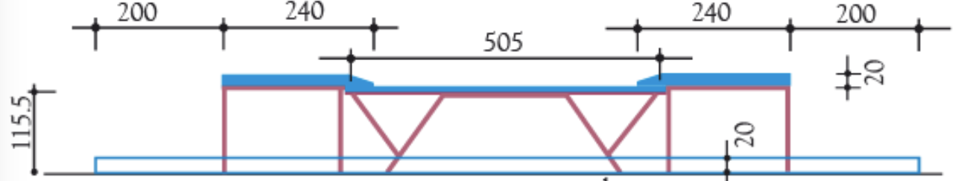

Размеры батута, вид сбоку

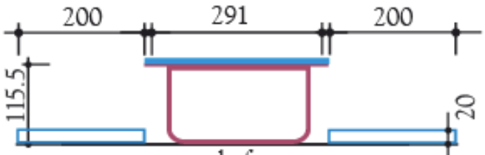

Размеры батута, вид с торца

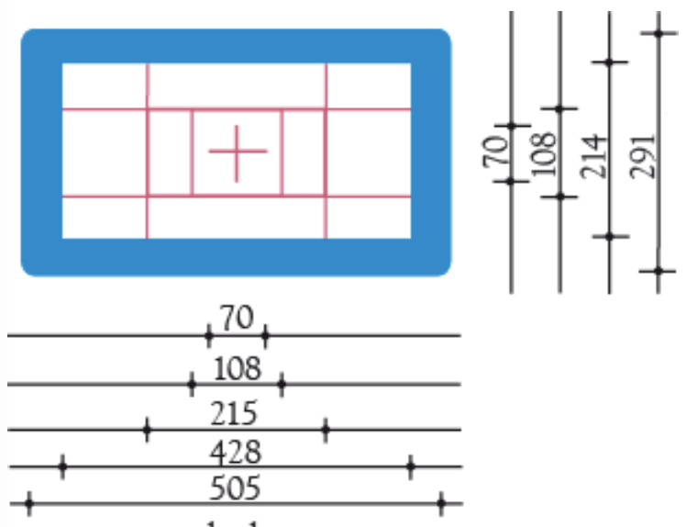

Размеры сетки батута

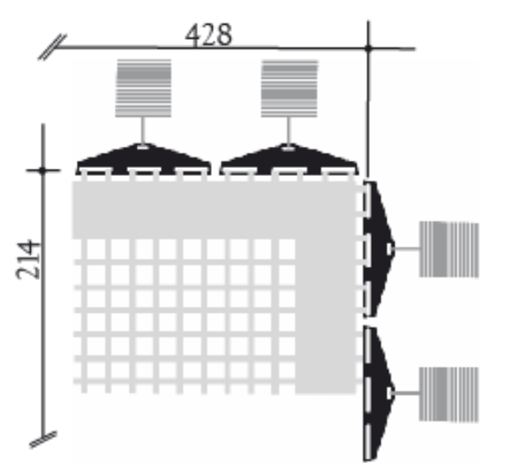

Измерение длины и ширины сетки

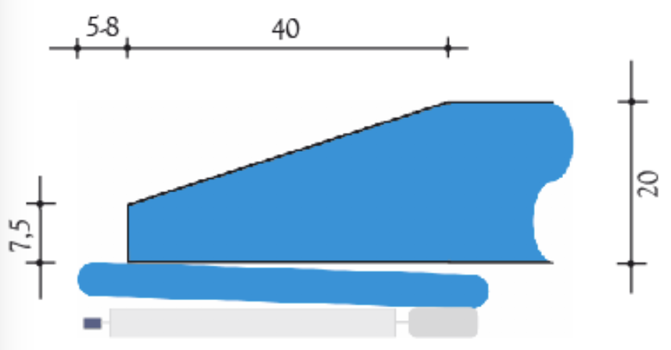

Размеры и положение мата для платформы безопасности

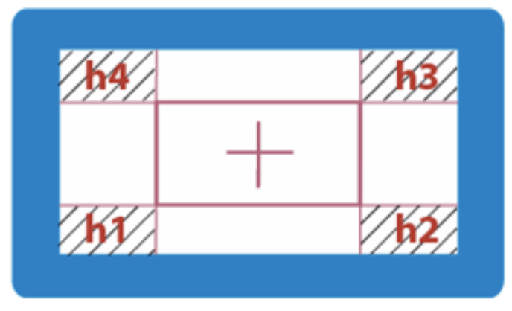

Измерение высоты сетки от уровня пола

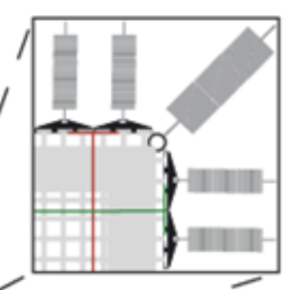

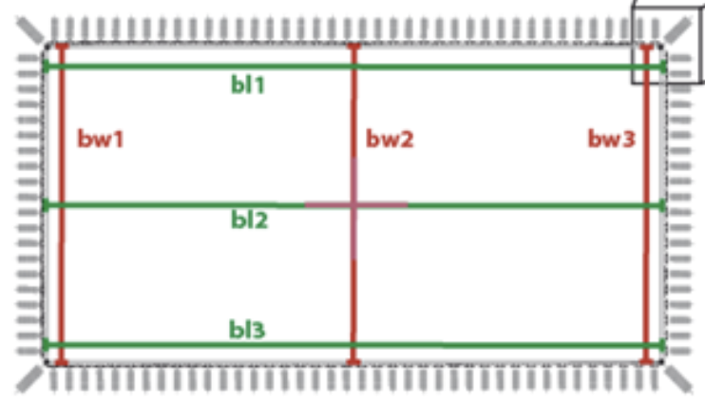

Измерение длины и ширины сетки по центру и краям

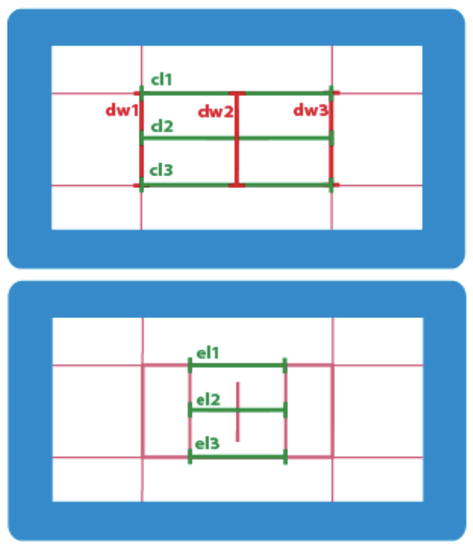

Измерение размеров маркировки зон сетки батута

Приложение 10

Стандарты спортивного оборудования.

**Акробатическая дорожка.**

1. Акробатическая дорожка
   1. Должна быть сконструирована с пружинной поверхностью, с мягкой подложкой. Если конструкция состоит из нескольких частей, они должны быть жестко соединены вместе, не разъединялись при использовании, без промежутков между ними.

Размеры:

Длина 2500 см +100 см

Высота 30 см максимум =/- 1 см

Ширина конструкции 200 см +/- 5 см

* 1. Разметка

Две линии, шириной 50 мм контрастного цвета должны указывать границы дорожки.

Расстояние 150 см +/- 1 см

Центральная линия, шириной 50 мм, контрастного цвета, должна отмечать центральную линию дорожки.

1. Площадь приземления
   1. Площадь приземления должна быть покрыта матом приземления (TRA11), поглощающим ударные нагрузки и не препятствующим устойчивому приземлению на стопы. Высота площади приземления должна быть равной высоте акробатической дорожки.

Размеры площади приземления:

Длина (мат приземления, TRA11) 600 см +/- 1 см

Ширина (мат приземления, TRA11) 300 см +/- 1 см

Толщина (мат приземления, TRA11) 30 см +/-1 см

* 1. Дополнительный мат безопасности за площадью приземления.

Дополнительный мат безопасности с минимальными размерами 300х200х20 см должен быть размещен непосредственно за площадью приземления.

* 1. Зона приземления

Зона приземления должна быть промаркирована на площади приземления, либо выделением контрастным цветом всей зоны, или линиями шириной 50 мм контрастного цвета. Внешние края зоны приземления (или линии), обозначающие зону приземления, должны иметь следующие размеры:

Длина 400 см +/- 1 см

Ширина 200 см +/-1 см

Может использоваться не обязательный дополнительный мат, равный по размерам зоне приземления (TRA13) В данном случае дополнительный мат должен быть прикреплен к площади приземления (например посредством велькро). Цвет дополнительного мата должен быть контрастным в площади приземления и акробатической дорожке или иметь линии6 соответствующие описанным выше.

1. Перед акробатической дорожкой располагается разбег. Размеры:

Длина: 1000 см +100 см

Минимальная ширина 100 см

1. Должны быть доступны жесткий и мягкий гимнастические мостики, соответствующие спецификации TRA14.

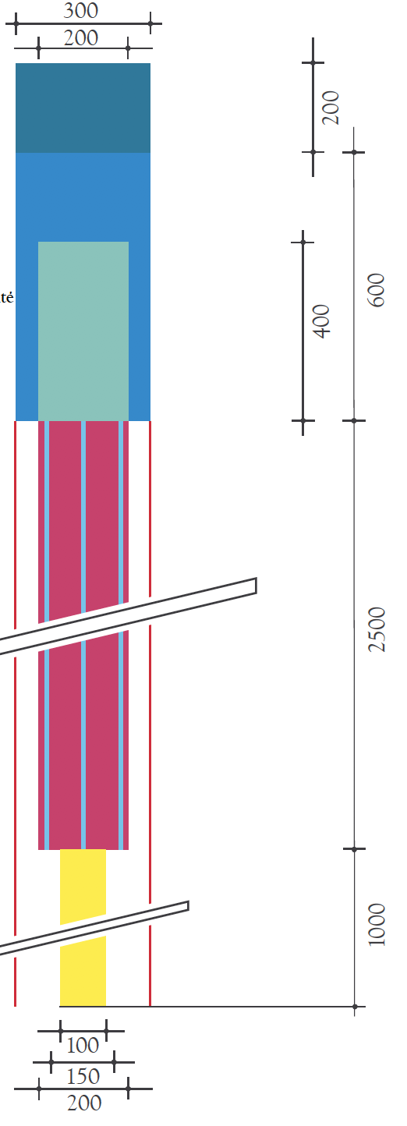



Дополнительный мат

Акробатическая дорожка

Площадь приземления

Зона приземления

Разбег

Зона безопасности

Линии

**Мат приземления для Двойного минитрампа, акробатической дорожки**

**Мат безопасности для батута и двойного минитрампа**

Конструкция / Описание материала, размеры

|  |  |
| --- | --- |
| Форма  Размеры  Функциональные свойства  Цвет | Поверхность должна быть горизонтальной, ровной, без разрывов  Высота мата безопасности для батута и ДМТ 20 см +/- 1 см  Высота мата приземления ДМТ, АКД 30 см +/- 1 см  Поглощение:  Маты должны поглощать энергию движения, чтобы уменьшать реакцию опоры на тело гимнаста при приземлении до приемлемой пропорции.  Они должны реагировать плавным увеличением сопротивления на увеличение проникновения в опору.  Устойчивость и свобода движения:  Поглощение энергии матом должно быть сбалансировано, чтобы гарантировать останову, устойчивость ходьбы и свободу движения; должен быть равный баланс между эластичностью и характеристиками поглощения.  Верхнее покрытие матов не должно быть скользким.  В любом случае маты не должны сдвигаться при использовании. Этому содействует анти-скользящее покрытие дна мата.  Граничные зоны матов, которые соединяются друг с другом, должны практически иметь те же функциональные свойства как и остальная поверхность матов. Приземление в граничные зоны не должно вызывать различное сдавливание мата, по сравнению с другой поверхностью матов.  Поверхность не должна отражать источники света.  Верхняя поверхность не должна содержать картинок или эмблем. |
|  |  |

**Страховочный мат**

|  |  |
| --- | --- |
| Форма  Размеры  Функциональные свойства  Цвет | Страховочный мат должен иметь чехол из материала, который легко скользит. Маты должны иметь не менее двух ручек ил одну длинную ручку на двух длинных сторонах мата.  Длина 200 см - 50 см  Ширина 150 см - 50 см  Толщина 15 см - 5 см  Пена страховочного мата должна иметь плотность 20 кг/м3 (+/- 2 кг/м3). Напряжение при разрыве (ISO 1798:2008) должно быть >= 90 kPa, напряжение при сдавливании на 40% должно быть 2.5 (+/- 0,5) kPa (ISO 3386-1: 1986- Amd1:210).  Поверхность не должна отражать источники света.  Верхняя поверхность не должна содержать картинок или эмблем. |

**Дополнительный мат для акробатической дорожки**

|  |  |
| --- | --- |
| Использование  Форма  Размеры  Функциональные свойства  Цвет | Дополнительный мат должен быть доступен для площади приземления в прыжках на акробатической дорожке. Его использование не является обязательным.  Верхняя поверхность должна быть горизонтальной, ровной без промежутков. Мат должен иметь размер зоны приземления. Дополнительный мат может размещаться на матах приземления (TRA11), если используется, он должен быть прикреплен к мату приземления ( например посредством велькро).  Высота дополнительного мата 10см +/-1 см  Поверхность 400 х 200 см +/- 1 см  Пена дополнительного мата должна иметь плотность 25 кг/м3 (+/- 2,5 кг/м3). Напряжение при разрыве (ISO 1798:2008) должно быть >= 115 kPa, напряжение при сдавливании на 40% должно быть 4.0 (+/- 1,0) kPa (ISO 3386-1: 1986- Amd1:210).  Цвет дополнительного мата должен быть контрастным матам приземления и акробатической дорожки или иметь линии согласно описанию зоны приземления.  Поверхность не должна отражать источники света.  Верхняя поверхность не должна содержать картинок или эмблем. |

Приложение 11

**ДВОЙНОЙ МИНИТРАМП**

1. Рама
   1. По причинам безопасности ни металлические трубы, ни другие жесткие крепления не могут проходить через торцевые стороны Двойного минитрампа, кроме как на уровне пола.
   2. По причинам безопасности, профиль рамы должен иметь закругленные края. Радиус должен быть минимум 15 мм.
   3. Обкладка на раму
      1. Рама и пружины должны быть полностью закрыты ударопоглощающей обкладкой, максимальная толщина которой не должна превышать 55 мм. Обкладка не должна закрывать сетку.
      2. Обкладка плотно крепится к раме, без помех для нормального движения сетки и пружин. Не должна создавать шум при прыжках.
      3. Низ обкладки со стороны сетки не должен выходить выше уровня сетки более чем на 6 см.
      4. Рама под сеткой должна иметь мягкую обивку.
      5. Концы рамы со стороны соскока должны быть закрыты 50 мм обивкой, надежно соединяющейся с другой обкладкой.
2. Сетка
   1. Сетка должна изготавливаться с тесьмы, шнура, ленты светлых цветовых тонов, которые должны соединяться друг с другом чтобы исключить смещения при использовании.
   2. Размеры натянутой сетки (смотри рисунок):

Длина (bl1, bl2, bl3) от края до края, включая торцевые маркеры 285 +/- 5 cm, при максимум (bl1, bl2, bl3) – минимум (bl1, bl2, bl3) = < 10см

Ширина (bw1, bw2, bw3) 92 +/- 4 см, при максимум (bw1, bw2, bw3) – минимум (bw1, bw2, bw3) = < 2см

* 1. Высота натянутой сетки от пола:

Со стороны наскока 45 +/- 1,5 см.

Со стороны соскока 70 +/- 1,5 см.

* 1. Ширина тесьмы при натяжении: 0,4 см минимум, 1,3 см максимум.

Ширина шнура при натяжении: 0,3 +/- 0,1 см.

* 1. Тесьма сетки (или шнуры) должны быть соединены, сшиты вместе, и расстояние между любыми двумя тесемками не должно превышать 1,8 см (максимум 1 см для конструкции из шнуров).
  2. Сетка должна хорошо противостоять износу и разрывным нагрузкам. Контроль размеров сетки проводится также как и для сетки батута.
  3. Штрафные зоны на сетке должны быть маркированы красным цветом.

Размеры этих зон:

торцевые маркеры 13 см +/- 2 см;

центральная зона 39 см +/- 1 см;

расстояние до центральной зоны 90 см +/- 2 см

(измеряется со стороны края наскока).

1. Площадь приземления
   1. Площадь приземления должна быть покрыта матом приземления (TRA11), поглощающим ударные нагрузки и не препятствующим устойчивому приземлению на стопы.

Размеры площади приземления:

Длина (мат приземления, TRA11) 600 см +/- 1 см

Ширина (мат приземления, TRA11) 300 см +/- 1 см

Толщина (мат приземления, TRA11) 30 см +/-1 см

* 1. Дополнительный мат безопасности за площадью приземления.

Дополнительный мат безопасности с минимальными размерами   
300х200х20 см должен быть размещен непосредственно за площадью приземления.

* 1. Зоны приземления

Две зоны приземления должны быть маркированы на площади приземления, либо вся зона в контрастном цвете или линиями контрастного цвета 50 мм шириной. Если используются линии, они входят в размеры зон.

3.3.1 Зона приземления С:

Размер зоны приземления С идентичен размеру площади приземления (смотри 3.1 выше).

3.3.2 Зона приземления В:

Внешние края (или линии) маркирующие зону должны быть следующими:

Длина 400 см +/-1 см

Ширина 200 см +/- 1 см

3.3.3 Зона приземления А:

Внешние края (или линии) маркирующие зону должны быть следующими:

Длина 250 см +/-1 см

Ширина 100 см +/- 1 см

Для определенных соревнований, FIG может определять цвета для различных зон.

1. Разбег

Напольные маты могут использоваться для разбега:

Длина 2000 см +250 см

Минимальная ширина 100 см

Толщина 2,5 см +/-0,5 см

1. Напольные маты безопасности: С двух сторон ДМТ должны размещаться маты по для безопасности (размеры: Высота: 20 см, Ширина: 200см, Допуск: +/- 1см). Маты должны соответствовать спецификациям матов приземления.

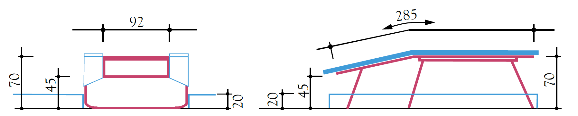

ВИД СПЕРЕДИ ВИД СБОКУ

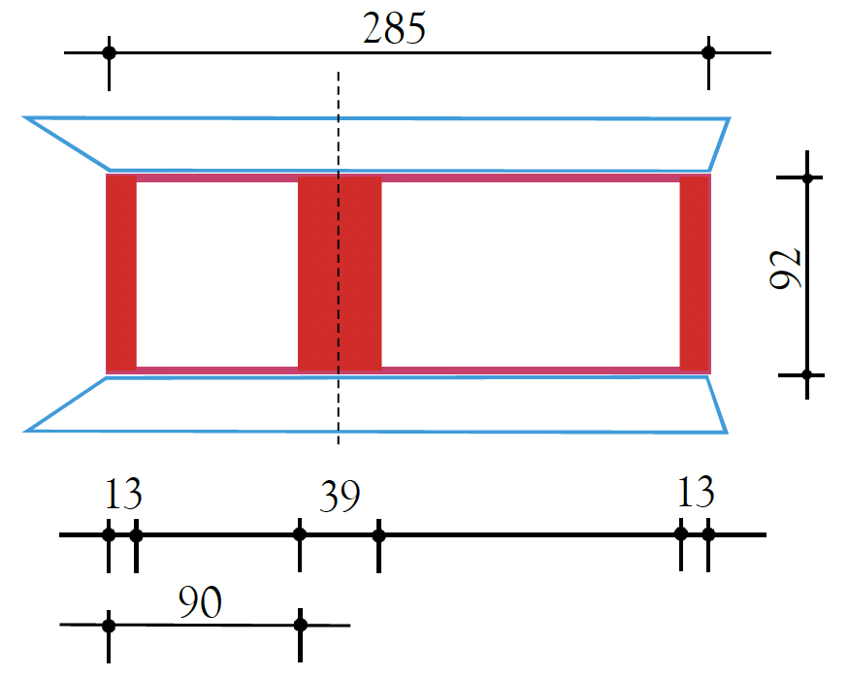

ВИД СВЕРХУ

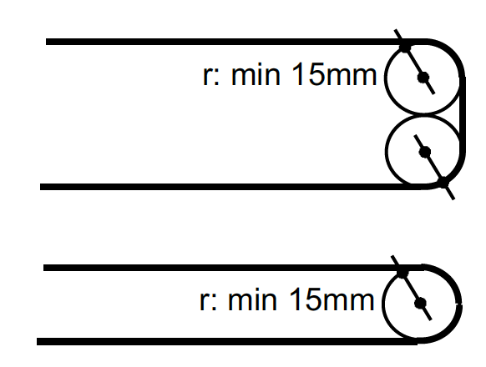

ВАРИАНТЫ – ПРОФИЛЬ РАМЫ

СЕТКА: Измерение длины и ширины

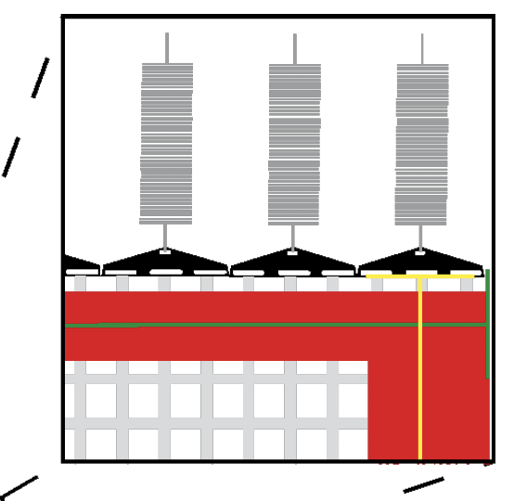

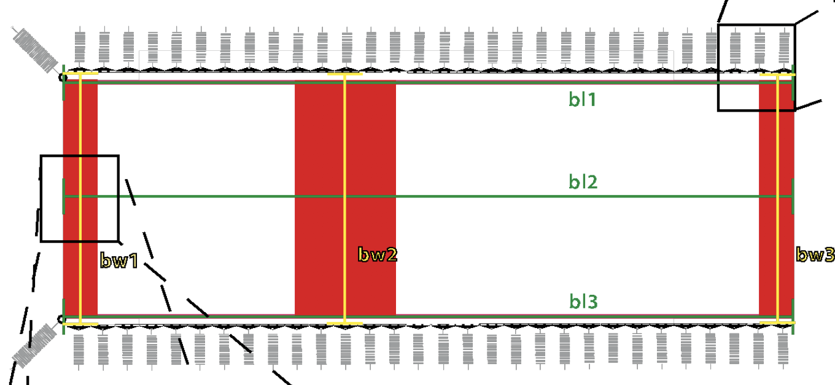

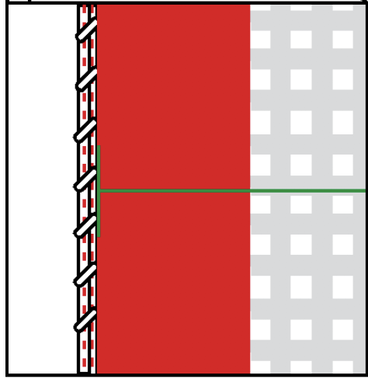

ГРАНИЦЫ СЕТКИ

Ширина: включая стропы

Длина: От края до края, концевые маркеры

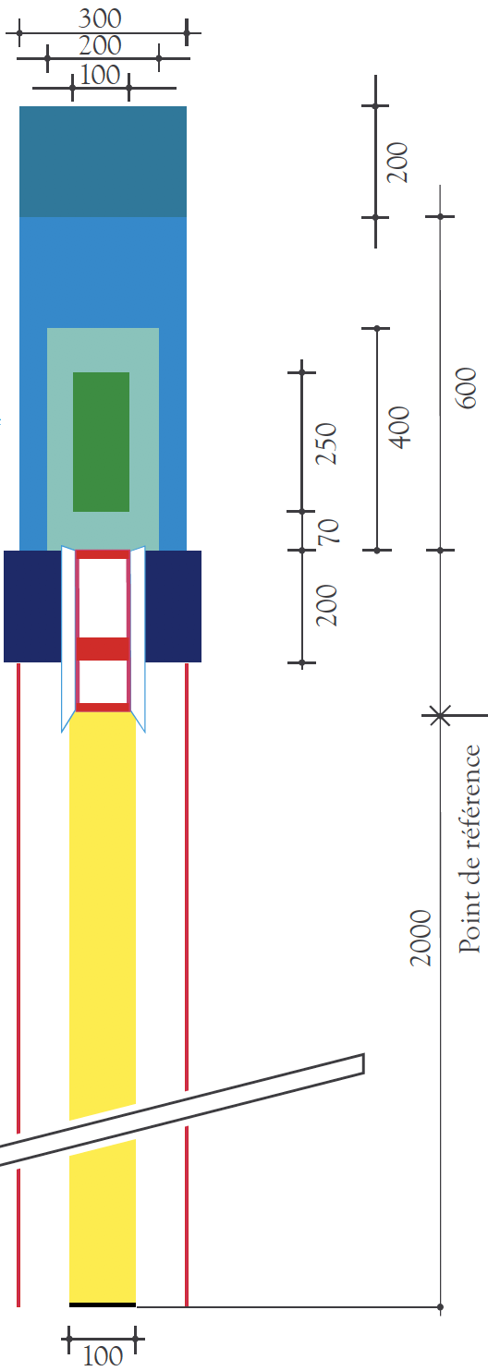



Дополнительный мат безопасности

Спортивный снаряд

Зона С

Зона В

Зона А

Разбег

Зона безопасности

Приложение 12

Памятка для судей (прыжки на батуте)

|  |  |  |  |  |  |  |  |  |  |  |
| --- | --- | --- | --- | --- | --- | --- | --- | --- | --- | --- |
| **Обязанности ПСЖ** | | сбавка | **Обязанности судей трудности** | | сбавка | **Обязанности судей техники** | | сбавка | **При равенстве баллов** | |
| **1** | Нарушение формы | **0,2** | **1** | Повтор элемента в первом упр. (первенство) | **2,0** | **1** | Отскок с потерей баланса | **0,1** | **Индивидуальные прыжки:** | |
| **2** | Отсутствие эмблемы | **0,2** | **2** | Остановка | **0-0,2** | **1** | время полета |
| **3** | Нарушение 45 сек. разминки | **0,3** | **2** | Отсутствие требуемых элементов в первом упражнении (первенство) | **2,0** | **3** | Выполнено более 10 элементов | **1,0** | **2** | Горизонтальные перемещения |
| **4** | Нарушение лимита времени перед началом упражнения | | **4** | Касание сетки руками при остановке | **0,5** | **3** | трудность ПК |
| **3** | Повтор элемента в ПК - трудность не учитывается | | **4** | сумма всех оценок техники за упр-ние |
| > 60 сек | **0,2** | **5** | Касание или наступание на что-либо, кроме сетки при остановке | **0,5** | **5** | сумма двух окончат. оценок за 2 упр. в К1 |
| **Синхронные прыжки:** | |
| > 90 сек | **0,4** | **4** | Забрать карточки у секретаря за 2 часа до старта, для проверки описания упражнений, их трудности | | **6** | Касание или падение на колени, в сед, на живот или спину на сетке при остановке | **1,0** |
| > 120 сек | **0,6** | **1** | синхронность упражнений |
| > 180 сек | **DNS** | **7** | Приземление, падение за пределы сетки, выполнение лишнего элемента, чтобы избежать падения | **1,0** | **2** | горизонтальные перемещения |
| **5** | Подсказки | **0,6** | **5** | Записывать, считать и вносить оценку трудности, изменения и спецтребования выполняемых элементов в карточку | | **8** | Положение рук | **0-0,1** | **3** | трудность ПК |
| **6** | Различие в остановке после упражнения в синхронных прыжках | **0,4** | **9** | Положение ног (сгибание, разведение) | **0-0,2** | **4** | сумма всех оценок техники за упр-ние |
| **7** | Определяет максимальное кол-во выполненных элементов | | **6** | Многократные сальто с одинаковым кол-ом поворотов без отчетливо различимой паузой или различной позой между фазами вращения, выполненные более одного раза - считаются повторением | | **10** | Угол ног ниже горизонтали в 0 < и 0 СВ | **0-0,2** | **5** | сумма двух окончат. оценок за 2 упр. в К1 |
| **8** | Следит за исправностью спортивного оборудования, электронной судейской системой | | **11** | Положение тела (сгибания, прогибы, не плотные складки) | **0-0,2** | **Командные соревнования:** | |
| **12** | Недоворот в раскрытиях до линии горизонта | **0,1** | **1** | время полета 3х упражнений |
| **7** | Показать публично (красный флажок), если  выполнен другой элемент, чем в описании  или изменена их очередность | | **13** | Раскрытия с 12 до 13 часов | **0** | **2** | горизонтальные перемещения 3х упр. |
| **9** | Управляет устройствами для определения высоты, перемещения и синхронности | | Раскрытия с 13 до 14 часов | **0,1** | **3** | трудность ПК 3х упражнений |
| Раскрытия с 14 до 15 часов | **0,2** | **4** | сумма всех оц.техники в 3х лучших упр-х |
| **10** | Ведет соревнования, руководит бригадой | | **8** | Норматив D+T 11-12 М | **22,0** | Раскрытие после 15 часов или его отсутствие | **0,3** |  | |
| **11** | Назначает судей для контроля лимита разминки | | Норматив D+T 11-12 Д | **22,0** | **14** | Курбет после раскрытия в зоне с 14 до 15 час | **0,1** |
| **12** | Определяет состав и кол-во участников на следующий этап соревнований | | Норматив D+T 13-14 М | **25,0** | Курбет после раскрытия в зоне с 12 до 14 час | **0,2** |
| Норматив D+T 13-14 Д | **24,5** | **15** | Сгибание ног после раскрытия в зоне с 14 до 15 | **0,2** |
| **13** | Принимает решение при опоздании внесения сбавок судьями техники | | Норматив D+T 15-16 М | **27,5** | Сгибание ног после раскрытия в зоне с 12 до 14 | **0,3** |
| Норматив D+T 15-16 Д | **25,5** | **16** | Не судятся позы после прохождения тела линии горизонта в конце элемента, а в многократных сальто в начале, при вращении назад - до горизонта, при вращении вперед - до 135 гр. | |
|  | | | Норматив D+T 17+ М | **29,0** |
| Норматив D+T 17+ Д | **26,0** |

Памятка для судей (прыжки на ДМТ)

|  |  |  |  |  |  |  |  |  |  |  |  |
| --- | --- | --- | --- | --- | --- | --- | --- | --- | --- | --- | --- |
| **Обязанности ПСЖ** | | | сбавка | **Обязанности судей трудности** | | **Обязанности судей техники** | | сбавка | | **При равенстве баллов** | |
| **1** | Нарушение формы | **0,2** | | **1** | Трудность повторенных элементов в двух упр-ниях Q1 или в финальном этапе упражнении не учитывается | **1** | Приземление. Одна сбавка за наиболее серьезное нарушение | | **0-0,2** | **Квалификация Q1:** | |
| **2** | Отсутствие эмблемы | **0,2** | | **2** | После приземления касание ДМТ любой частью тела или зоны/площади приземления | | **0,5** | **1** | сумма трудностей двух упражнений |
| **2** | сумма всех 6 оценок техники за два упр. |
| **3** | Нарушение лимита разминки | **0,3** | | **2** | Элементы из Q1 могут повторятся в Q2, но с другой зоны ДМТ. | **3** | Касание или падение на колени, в сед, на живот или спину после приземления | | **1,0** | **3** | сумма 5 высших оценок техники за два упр. |
| **4** | сумма 4 высших оценок техники за два упр. |
| **4** | Нарушение лимита времени перед началом упражнения | | | **3** | Забрать карточки у секретаря за 2 часа до старта, для проверки описания упражнений, их трудности и наличия спецтребований | **4** | Помощь страхующего после приземления | | **1,0** | **5** | и т.д. до суммы 1 высшей оценки тех. за 2 упр. |
| > 20 сек | **0,2** | | **5** | После приземления выход из площади приземления или касание любой частью тела за пределами площади приземления или падение на ДМТ | | **1,0** | **Квалификация Q2 и финалы 1, 2:** | |
| > 60 сек | **DNS** | |
| **5** | Подсказки | **0,6** | | **4** | Записывать, считать и вносить оценку трудности, изменения и спецтребования выполняемых элементов в карточку | **6** | Положение рук | | **0-0,1** | **1** | В случае равенства в Q2 преимущество  у спортсмена с наивысшим рейтингом в Q1 |
| **6** | Определяет максимальное кол-во выполненных элеменов + 8 баллов | | | **7** | Положение ног (сгибание, разведение) | | **0-0,2** |
| **7** | Следит за исправностью спортивного оборудования, электронной судейской системой | | | **2** | В случае равенства в Ф1 преимущество  у спортсмена с наивысшим рейтингом в Q2 |
| **5** | Многократные сальто с одинаковым кол-ом поворотов без отчетливо различимой паузой или различной позой между фазами вращения, выполненные более одного раза - считаются повторением | **8** | Положение тела (сгибания, прогибы, не плотные складки) | | **0-0,2** |
| **8** | Принимает решение при опоздании внесения сбавок судьями техники | | |
| **9** | Недоворот в раскрытиях до линии горизонта | | **0,1** | **3** | В случае равенства в Ф2 преимущество  у спортсмена с наивысшим рейтингом в Ф1 |
| **9** | Определяет состав и кол-во участников на следующий этап соревнований | | | **10** | Раскрытия с 12 до 13 часов | | **0** |
| **11** | Раскрытия с 13 до 14 часов | | **0,1** | **Командные соревнования после Q1:** | |
| **10** | Ведет соревнования, руководит бригадой | | | **6** | Показать публично (красный флажок), если выполнен другой элемент, чем в описании или изменена их очередность | Раскрытия с 14 до 15 часов | | **0,2** | **1** | Сумма 3х наибольших КТ в 2х упражнениях |
| **11** | Приземление в зону В | **0,6** | | Раскрытие после 15 часов или его отсутствие | | **0,3** | **2** | Наибольшее индивидуальное КТ в 2х упр. |
| **12** | Приземление в зону С | **1,0** | | **12** | Курбет после раскрытия в зоне с 14 до 15 час. | | **0,1** | **3** | Сумма 3х наибольших оценок техники в 2х упр. |
| **13** | Касание или выход из зоны А в В или С, и из В в С | **0,2** | |  | | Курбет после раскрытия в зоне с 12 до 14 час. | | **0,2** | **4** | Сумма 3х наибольших оценок техники в 2х упр. |
| **14** | Касание чего-либо, кроме сетки во время исполнения упражнения, за каждый случай | **0,2** | | **13** | Сгибание ног после раскрытия в зоне с 14 до 15 | | **0,2** | **Командные финалы:** | |
| **1** | Сумма 3х наибольших КТ за упражнения |
|  | | | | **14** | Сгибание ног после раскрытия в зоне с 12 до 14 | | **0,3** | **2** | Наибольшее индивидуальное КТ в упр. |
| **15** | Не судятся позы после прохождения тела линии горизонта в конце элемента, а в многократных сальто в начале, при вращении назад - до горизонта, при вращении вперед - до 135 гр. | | | **3** | Сумма 3х наибольших оценок техники в упр. |
| **4** | Сумма 2х наибольших оценок техники в упр. |

Памятка для судей (прыжки на АКД)

|  |  |  |  |  |  |  |  |  |  |  |
| --- | --- | --- | --- | --- | --- | --- | --- | --- | --- | --- |
| **Обязанности ПСЖ** | | сбавка | **Обязанности судей трудности** | | **Обязанности судей техники** | | сбавка | **При равенстве баллов** | | |
| **1** | Нарушение формы | **0,2** | **1** | Трудность повторенных элементов в двух упр-ниях Q1 или в финальном упражнении не учитывается, кроме - (, h, f, ^ | **1** | Приземление. Одна сбавка за наиболее серьезное нарушение | **0-0,3** | **Квалификация Q1:** | | |
| **2** | Отсутствие эмблемы | **0,2** | **2** | Касание руками зоны или дорожки после приземления | **0,5** | **1** | сумма трудностей двух упражнений | |
| **3** | Нарушение лимита разминки | **0,3** | **2** | Элементы из Q1 могут повторятся в другой фазе индивидуальных и командных этапах | **3** | Касание или падение на колени, в сед, на живот или спину после приземления | **1,0** | **2** | сумма всех 6 оценок техники за два упр. | |
| **3** | сумма 5 высших оценок техники за два упр. | |
| **4** | Нарушение лимита времени перед началом упражнения | | **3** | Забрать карточки у секретаря за 2 часа до старта, для проверки описания упражнений, их трудности и наличия спецтребований | **4** | Выполнено более 8 элементов | **1,0** | **4** | сумма 4 высших оценок техники за два упр. | |
| > 20 сек | **0,2** | **5** | После приземления, падение за пределы зоны приземления и дорожки, касание пола любой частью тела, выполнение лишнего элемента, чтобы избежать падения | **1,0** | **5** | и т.д. до суммы 1 высшей оценки тех. за 2 упр | |
| > 60 сек | **DNS** |
| **5** | Подсказки | **0,6** | **4** | Записывать, считать и вносить оценку трудности, изменения и спецтребования выполняемых элементов в карточку | **Квалификация Q2 и финалы 1, 2:** | | |
| **6** | Определяет максимальное кол-во выполненных элементов + 2 балла | | **6** | Помощь страхующего после приземления | **1,0** | **1** | | В случае равенства в Q2 преимущество  у спортсмена с наивысшим рейтингом в Q1 |
| **5** | Многократные сальто с одинаковым кол-ом поворотов без отчетливо различимой паузой или различной позой между фазами вращения, выполненные более одного раза - считаются повторением | **7** | Положение рук | **0-0,1** |
| **2** | | В случае равенства в Ф1 у спортсмена с наивысшим рейтингом в Q2 |
| **7** | Следит за исправностью спортивного оборудования, электронной судейской системой | | **8** | Положение ног (сгибание, разведение) | **0-0,2** |
| **9** | Раскрытие в зоне 12-13 часов | **0** | **3** | | В случае равенства в Ф2 преимущество  у спортсмена с наивысшим рейтингом в Ф1 |
| **8** | Ведет соревнования, руководит бригадой | | **10** | Положение тела (сгибания, прогибы, не плотные складки) | **0-0,2** |
| **Командные соревнования после Q1:** | | |
| **9** | Определяет состав и кол-во участников на следующий этап соревнований | | **6** | Любые сальто назад с вращением на уровне плеч и ниже считаются как темповое. | **11** | Раскрытия в сальто, удержание тела (включая не довороты по винтам до горизонта) | **0-0,3** | **1** | | Сумма 3х наибольших КТ в 2х упражнениях |
| **2** | | Наибольшее индивидуальное КТ в 2х упр. |
| **10** | Последний элемент не сальто | **2,0** | **7** | У женщин за каждый второй, третий и т.д. элемент с КТ 2,0 идет бонус -1 балл | **3** | | Сумма 3х наибольших оценок техники в 2х упр. |
| **11** | 8 элемент с приземлением не в зону приземления, кроме сальто вперед | **0,4** | Раскрытие после 15 часов или его отсутствие | **0,3** | **4** | | Сумма 3х наибольших оценок техники в 2х упр. |
| **8** | Показать публично (красный флажок), если выполнен другой элемент, чем в описании или изменена их очередность | Отсутствие раскрытий в сальто с многократными винтами и в тройном сальто | **0,2** | **Командные финалы:** | | |
| **12** | Приземление за внешн. линиями дорожки или зоны приземления | **1,0** |
| **12** | Потеря скорости | **0,1-0,2** | **1** | | Сумма 3х наибольших КТ за упражнения |
| **13** | После приземления касание или выход за зону приземления | **0,2** |  | | **13** | Отклонение от центральной линии | **0,1** | **2** | | Наибольшее индивидуальное КТ в упр. |
| **14** | Не судятся позы после прохождения тела линии горизонта в конце элемента, а в многократных сальто в начале, при вращении назад - до горизонта, при вращении вперед - до 135 гр. | | **3** | | Сумма 3х наибольших оценок техники в упр. |
| **14** | Принимает решение при опоздании внесения сбавок судьями техники | | **4** | | Сумма 2х наибольших оценок техники в упр. |

|  |  |  |
| --- | --- | --- |
| Приложение 13  Заявка на участие спортивной сборной команды субъекта Российской Федерации в спортивных соревнованиях  по виду спорта «прыжки на батуте» | | |
|  | | |
| наименование соревнований | | |
| от команды |  | |
|  | наименование субъекта Российской Федерации | |
|  | |  |
| даты проведения соревнований | | место проведения соревнований |

Спортсмены:

|  |  |  |  |  |  |  |  |  |  |  |  |  |
| --- | --- | --- | --- | --- | --- | --- | --- | --- | --- | --- | --- | --- |
| № | Фамилия | Имя | Дата рождения | пол  (М/Ж) | Спортивный разряд имеется | Принадлежность к спортивной организации | Ведомственная  принадлежность | БАТ | АКД | ДМТ | СИН | Отметка врача о допуске |
|  |  |  |  |  |  |  |  |  |  |  |  |  |
| … |  |  |  |  |  |  |  |  |  |  |  |  |

невостребованные в таблице строки можно удалить.

М – мужчины (юниоры, юноши, мальчики); Ж – женщины (юниорки, девушки, девочки); БАТ – «индивидуальные прыжки», АКД – «акробатическая дорожка», ДМТ – «двойной минитрамп», СИН – синхронные прыжки

Всего по заявке допущено ____ спортсменов _______________ ___________________________

(Подпись) (Фамилия И.О. врача) М.П. медицинского учреждения

Судьи:

|  |  |  |  |
| --- | --- | --- | --- |
| № | Фамилия, Инициалы | Судейская категория | Спортивная дисциплина |
|  |  |  |  |
| … |  |  |  |

Всего тренеров: ____

Тренеры поименно: _____________________________________________________________________________________

Руководитель органа исполнительной власти субъекта Российской Федерации

в области физической культуры и спорта ______________ _____________________

М.П. (Подпись) (Фамилия И.О.)

Руководитель региональной спортивной федерации ______________ _____________________

М.П. (Подпись) (Фамилия И.О.)

|  |  |  |  |  |  |  |  |  |  |  |  |  |  |  |  |  |  |  |  |  |  |  |  |  |  |  |  |  |  |  |  |  |
| --- | --- | --- | --- | --- | --- | --- | --- | --- | --- | --- | --- | --- | --- | --- | --- | --- | --- | --- | --- | --- | --- | --- | --- | --- | --- | --- | --- | --- | --- | --- | --- | --- |
| **Название соревнований** | | | | | | | | | | | | | | | | | | | | | | | | | | | | | | | | |
|  |  |  |  |  |  |  |  |  |  |  |  |  |  |  |  |  |  |  |  |  |  |  |  |  |  |  |  |  |  |  |  |  |
|  |  | Место провдения: | | | | | | | | | | | | | | |  |  |  |  |  | Группа участников: | | | | |  | | | | |  |
|  |  | Даты проведения: | | | | | | | | | | | | | | |  |  |  | Программа: | | | | | | |  | | | | |  |
|  |  | Дисциплина: | | | | | | | | | |  | **Квалификация 1** | | | | | | | | | |  |  |  |  |  |  |  |  |  |  |
|  |  |  |  |  |  |  |  |  |  |  |  |  |  |  |  |  |  |  |  |  |  |  |  |  |  |  |  |  |  |  |  |  |
| № | Фамилия Имя | год |  | **1 упражнение** | | | | | | | | | | | | | | **2 упражнение** | | | | | | | | | | | | | | **Оконч.** |
| пп | участника | рожд. | Cубъект РФ | т1 | т2 | т3 | т4 | т5 | т6 | п1 | п2 | **E** | **H** | **D** | **T** | **Штраф** | **сумма** | т1 | т2 | т3 | т4 | т5 | т6 | п1 | п2 | **E** | **H** | **D** | **T** | **Штраф** | **сумма** | **оценка** |
| **1** |  |  |  |  |  |  |  |  |  |  |  |  |  |  |  |  |  |  |  |  |  |  |  |  |  |  |  |  |  |  |  |  |
| **2** |  |  |  |  |  |  |  |  |  |  |  |  |  |  |  |  |  |  |  |  |  |  |  |  |  |  |  |  |  |  |  |  |
| **3** |  |  |  |  |  |  |  |  |  |  |  |  |  |  |  |  |  |  |  |  |  |  |  |  |  |  |  |  |  |  |  |  |
| **4** |  |  |  |  |  |  |  |  |  |  |  |  |  |  |  |  |  |  |  |  |  |  |  |  |  |  |  |  |  |  |  |  |
| **5** |  |  |  |  |  |  |  |  |  |  |  |  |  |  |  |  |  |  |  |  |  |  |  |  |  |  |  |  |  |  |  |  |
| **6** |  |  |  |  |  |  |  |  |  |  |  |  |  |  |  |  |  |  |  |  |  |  |  |  |  |  |  |  |  |  |  |  |
| **7** |  |  |  |  |  |  |  |  |  |  |  |  |  |  |  |  |  |  |  |  |  |  |  |  |  |  |  |  |  |  |  |  |
| **8** |  |  |  |  |  |  |  |  |  |  |  |  |  |  |  |  |  |  |  |  |  |  |  |  |  |  |  |  |  |  |  |  |
| 9 |  |  |  |  |  |  |  |  |  |  |  |  |  |  |  |  |  |  |  |  |  |  |  |  |  |  |  |  |  |  |  |  |
| 10 |  |  |  |  |  |  |  |  |  |  |  |  |  |  |  |  |  |  |  |  |  |  |  |  |  |  |  |  |  |  |  |  |
| 11 |  |  |  |  |  |  |  |  |  |  |  |  |  |  |  |  |  |  |  |  |  |  |  |  |  |  |  |  |  |  |  |  |

Главный судья соревнований ________________________ Ф.И.О., судейская категория, субъект РФ

Главный секретарь соревнований ____________________ Ф.И.О., судейская категория, субъект РФ

Название соревнований

Место проведения Возрастная группа

Даты проведения Программа

Спортивная дисциплина К2/ Ф1/ Ф2

|  |  |  |  |  |  |  |  |  |  |  |  |  |  |  |  |  |  |  |
| --- | --- | --- | --- | --- | --- | --- | --- | --- | --- | --- | --- | --- | --- | --- | --- | --- | --- | --- |
|  | № | Фамилия Имя | год |  | **Финальное упражнение** | | | | | | | | | | | | | |
|  | пп | участника | рожд. | Cубъект РФ | т1 | т2 | т3 | т4 | т5 | т6 | п1 | п2 | **E** | **H** | **D** | **T** | **Штраф** | **сумма** |
|  | **1** |  |  |  |  |  |  |  |  |  |  |  |  |  |  |  |  |  |
|  | **2** |  |  |  |  |  |  |  |  |  |  |  |  |  |  |  |  |  |
|  | **3** |  |  |  |  |  |  |  |  |  |  |  |  |  |  |  |  |  |
|  | **4** |  |  |  |  |  |  |  |  |  |  |  |  |  |  |  |  |  |
|  | **5** |  |  |  |  |  |  |  |  |  |  |  |  |  |  |  |  |  |
|  | **6** |  |  |  |  |  |  |  |  |  |  |  |  |  |  |  |  |  |
|  | **7** |  |  |  |  |  |  |  |  |  |  |  |  |  |  |  |  |  |
|  | **8** |  |  |  |  |  |  |  |  |  |  |  |  |  |  |  |  |  |
|  | **9** |  |  |  |  |  |  |  |  |  |  |  |  |  |  |  |  |  |
|  | **10** |  |  |  |  |  |  |  |  |  |  |  |  |  |  |  |  |  |

Главный судья соревнований __________________________ Ф.И.О., судейская категория, субъект РФ

Главный секретарь соревнований_______________________ Ф.И.О., судейская категория, субъект РФ

ОТЧЕТ

о проведении (название соревнований) по прыжкам на батуте (СМ № ____ в ЕКП)

1. Сроки проведения (дата, месяц, год) _________________________________________________

2. Место проведения (субъект РФ, город) _______________________________________________

3. Наименование спортивного объекта __________________________________________________

4. Всего участников соревнований ______, из **___** субъектов Российской Федерации.

Спортсменов **____** чел., в том числе **____** муж., **____** жен.

Представителей, тренеров **____** чел.

5. Количество судей (всего) **_____** чел., в том числе иногородних **____** чел.

6. Уровень подготовки судей по судейским категориям: ВК **___** , 1К **___** , 2К **___ , ___** без категории.

7. Состав участвующих команд (регионов), в том числе количество спортсменов, тренеров и другого обслуживающего персонала:

|  |  |  |  |  |  |  |  |
| --- | --- | --- | --- | --- | --- | --- | --- |
| №№  п/п | Команда  (субъект РФ) | Базовый вид | Спортсмены | | | Тренеры и др. обсл. персонал, чел. | Итого |
| Мужчины | Женщины | Всего |
|  |  |  |  |  |  |  |  |
|  |  |  |  |  |  |  |  |
|  |  |  |  |  |  |  |  |
|  | **ВСЕГО** |  |  |  |  |  |  |

8. Уровень подготовки спортсменов:

|  |  |  |  |  |  |  |  |  |  |  |  |
| --- | --- | --- | --- | --- | --- | --- | --- | --- | --- | --- | --- |
|  | Возрастные группы в соответствии с ЕВСК | | | | | | | | | | Всего |
|  |  |  |  |  |  |  |  |  |  |  |  |
| МСМК |  |  |  |  |  |  |  |  |  |  |  |
| МС |  |  |  |  |  |  |  |  |  |  |  |
| КМС |  |  |  |  |  |  |  |  |  |  |  |
| 1 р. |  |  |  |  |  |  |  |  |  |  |  |
| II р. |  |  |  |  |  |  |  |  |  |  |  |
| III р. |  |  |  |  |  |  |  |  |  |  |  |
| I юн. |  |  |  |  |  |  |  |  |  |  |  |
| II юн. |  |  |  |  |  |  |  |  |  |  |  |

9. Принадлежность к спортивной школе:

ДЮСШ ___, СДЮШОР ___, СДЮСШОР ___, СДЮСШ ___, СШ ___, СШОР ___, ДЮСШОР ___, ЦСП ___, ЦОП ___, другие организации ____ чел.

10. Результаты соревнований

|  |  |  |  |  |
| --- | --- | --- | --- | --- |
| Возрастная категория | Место | Фамилия Имя | Субъект РФ | Организация |
| Женщины | 1 |  |  |  |
| 2 |  |  |  |
| 3 |  |  |  |
| Мужчины | 1 |  |  |  |
| 2 |  |  |  |
| 3 |  |  |  |

11. Неофициальный медальный зачет среди субъектов Российской Федерации:

|  |  |  |  |  |
| --- | --- | --- | --- | --- |
| Место | Команда (субъект РФ) | Количество медалей | | |
| золото | серебро | бронза |
|  |  |  |  |  |
|  |  |  |  |  |
|  |  |  |  |  |

12. Общая оценка состояния спортивной базы, наличие и состояние спортивного оборудования и инвентаря, возможности для разминки и тренировок: ______________________________________________________________________________________________________________________________________________________________________

13. Общая оценка состояния и оснащения служебных помещений - раздевалок для спортсменов, помещений для судей и других служб:

14. Информационное обеспечение соревнований:

* информация на стендах
* радиоинформация
* видеосъемка
* своевременность и доступность стартовых протоколов
* своевременность и доступность результатов
* средства вычислительной техники
* оборудованное помещение для судейской бригады

15. Обеспечение работы средств массовой информации - места на трибунах, помещение для пресс-центра и т.д., в том числе освещение соревнования в местных СМИ: ______________________________________________________________________________________________________________________________________________________________________

16. Количество зрителей ____ чел.

17. Общая оценка качества проведения соревнований - точность соблюдения расписания, объективность судейства (с указанием нарушений правил соревнований и т.д.):__________________________________________________________________________________________________________________________________________________________________

18. Медицинское обеспечение соревнований, в том числе сведения о травмах и других несчастных случаях: _________________________________________________________________

19. Общая оценка качества размещения, питания, транспортного обслуживания, организации встреч и проводов спортивных делегаций, шефская работа и т.п.: ___________________________

______________________________________________________________________________________________________________________________________________________________________

20. Общая оценка соблюдения мер по обеспечению безопасности при проведении соревнования: ______________________________________________________________________________________________________________________________________________________________________

21. Выводы и предложения (замечания) по подготовке и проведению соревнования:

______________________________________________________________________________________________________________________________________________________________________

*Приложения:*

1. *Полный состав судейской коллегии с указанием выполняемых на соревновании функций (судейская категория, субъект РФ, город).*
2. *Программа мероприятия (по часам).*
3. *Протоколы (результаты) соревнований, подписанные главным судьей и главным секретарем.*

**Главный судья соревнований** _________________ ______________________

(подпись) (расшифровка подписи)

«____» ________________ 20____